
文件编号： | KYLIN-KLD11-DDS-619-V1.1

麒麟管家项目
详细设计说明书

编写人： 刘于辉 | 编写日期： 2024-09-10
审核人： XXX | 审核日期： 2024-10-12
批准人： XXX | 批准日期： 2024-10-20

麒麟软件有限公司
版本说明
日期 | 版本号 | 发布说明 | 编写者 | 签批人
 |  |  |  | 角色 | 人员 | 签字
2024-08-14 | V0.1 | 2403版本正式内容 | 刘于辉
2024-08-16 | V1.0 | 新增2403u1需求，修正3.3、5.3、6.3、7.3、7.5章节内容，新增7.3.1、7.3.4~7.3.9章节内容 | 刘于辉
2024-09-10 | V1.1 | 新增2503需求，修正7.3、7.3.3章节内容，新增7.5.3.3章节内容 | 刘于辉
 |  |  |  | 高层经理
 |  |  |  | 项目经理
 |  |  |  | 产品经理
 |  |  |  | 开发人员
 |  |  |  | 测试人员
 |  |  |  | CM
 |  |  |  | QA

目录
1 简介 1
1.1 编写目的 1
1.2 背景 1
1.3 基线 1
1.4 范围 1
1.5 标识 1
1.6 定义 1
1.7 假设和约束 1
1.8 文档概述 1
1.9 参考资料 2
2 管家插件模块设计 2
2.1 模块概述 2
2.2 模块总体设计 2
2.3 逻辑结构设计 3
2.4 接口设计 3
2.4.1 外部接口设计 3
2.4.2 人机接口设计 3
2.4.3 内部接口设计 4
2.5 数据结构设计 4
2.6 出错设计 5
2.7 可维护性设计 5
2.8 认证与权限控制设计（可选） 5
2.9 数据保护设计（可选） 5
2.10 威胁分析 5
2.11 可靠/可用性分析 5
2.11.1 故障模式与影响分析（FMEA） 5
2.11.2 冗余设计 8
2.11.3 故障管理设计 8
2.11.4 过载控制设计 8
2.11.5 人因差错设计 8
2.11.6 故障预测预防设计 8
2.11.7 升级不中断业务设计 8
2.12 隐私分析与设计 9
3 管家服务支持模块设计 9
3.1 模块概述 9
3.2 模块总体设计 9
3.3 逻辑结构设计 12
3.4 人机交互设计(可选) 12
3.4.1 界面逻辑设计 12
3.4.2 系统主题适配 13
3.4.3 麒麟SDK适配 13
3.5 接口设计 14
3.5.1 外部接口设计 14
3.5.2 人机接口设计 14
3.5.3 内部接口设计 14
3.6 数据结构设计 15
3.7 出错设计 16
3.8 可维护性设计 16
3.9 认证与权限控制设计（可选） 16
3.9.1 身份认证与权限控制机制 16
3.9.2 特权服务接口 16
3.9.3 特权资源文件 17
3.10 数据保护设计（可选） 17
3.11 威胁分析 17
3.11.1 模块数据流图 17
3.11.2 风险项及消减措施 17
3.12 可靠/可用性分析 18
3.12.1 故障模式与影响分析（FMEA） 18
3.12.2 冗余设计 21
3.12.3 故障管理设计 21
3.12.4 过载控制设计 22
3.12.5 人因差错设计 22
3.12.6 故障预测预防设计 22
3.12.7 升级不中断业务设计 22
3.13 隐私分析与设计 23
4 管家故障诊断模块设计 23
4.1 模块概述 23
4.2 模块总体设计 24
4.3 逻辑结构设计 25
4.4 人机交互设计(可选) 26
4.4.1 界面逻辑设计 26
4.4.2 系统主题适配 27
4.4.3 麒麟SDK适配 28
4.5 接口设计 28
4.5.1 外部接口设计 28
4.5.2 人机接口设计 29
4.5.3 内部接口设计 29
4.6 数据结构设计 30
4.7 出错设计 31
4.8 可维护性设计 32
4.9 认证与权限控制设计（可选） 32
4.10 数据保护设计（可选） 33
4.11 威胁分析 33
4.11.1 模块数据流图 33
4.11.2 风险项及消减措施 33
4.12 可靠/可用性分析 34
4.12.1 故障模式与影响分析（FMEA） 34
4.12.2 冗余设计 37
4.12.3 故障管理设计 37
4.12.4 过载控制设计 38
4.12.5 人因差错设计 39
4.12.6 故障预测预防设计 39
4.12.7 升级不中断业务设计 39
4.13 隐私分析与设计 40
5 管家垃圾清理模块设计 40
5.1 模块概述 40
5.2 模块总体设计 41
5.3 逻辑结构设计 42
5.4 人机交互设计(可选) 43
5.4.1 界面逻辑设计 43
5.4.2 系统主题适配 44
5.4.3 麒麟SDK适配 45
5.5 接口设计 45
5.5.1 外部接口设计 45
5.5.2 人机接口设计 46
5.5.3 内部接口设计 46
5.6 数据结构设计 47
5.7 出错设计 48
5.8 可维护性设计 48
5.9 认证与权限控制设计（可选） 49
5.9.1 身份认证与权限控制机制 49
5.9.2 特权服务接口 49
5.9.3 特权资源文件 49
5.10 数据保护设计（可选） 50
5.11 威胁分析 50
5.11.1 模块数据流图 50
5.11.2 风险项及消减措施 50
5.12 可靠/可用性分析 51
5.12.1 故障模式与影响分析（FMEA） 51
5.12.2 冗余设计 53
5.12.3 故障管理设计 53
5.12.4 过载控制设计 54
5.12.5 人因差错设计 54
5.12.6 故障预测预防设计 55
5.12.7 升级不中断业务设计 55
5.13 隐私分析与设计 56
6 管家设备管理模块设计 56
6.1 模块概述 56
6.2 模块总体设计 57
6.3 逻辑结构设计 58
6.4 人机交互设计(可选) 60
6.4.1 界面逻辑设计 60
6.4.2 系统主题适配 61
6.4.3 麒麟SDK适配 62
6.5 接口设计 62
6.5.1 外部接口设计 62
6.5.2 人机接口设计 64
6.5.3 内部接口设计 64
6.6 数据结构设计 65
6.7 出错设计 66
6.8 可维护性设计 67
6.9 认证与权限控制设计（可选） 67
6.9.1 身份认证与权限控制机制 67
6.9.2 特权服务接口 67
6.10 数据保护设计（可选） 68
6.11 威胁分析 68
6.11.1 模块数据流图 68
6.11.2 风险项及消减措施 68
6.12 可靠/可用性分析 69
6.12.1 故障模式与影响分析（FMEA） 69
6.12.2 冗余设计 73
6.12.3 故障管理设计 73
6.12.4 过载控制设计 75
6.12.5 人因差错设计 76
6.12.6 故障预测预防设计 76
6.12.7 升级不中断业务设计 76
6.13 隐私分析与设计 77
7 管家百宝箱模块设计 78
7.1 模块概述 78
7.2 模块总体设计 78
7.3 逻辑结构设计 78
7.3.1 子模块文件粉碎功能概述 81
7.3.2 子模块远程协助功能概述 83
7.3.3 子模块系统瘦身功能概述 86
7.3.4 子模块网络带宽测试工具功能概述 90
7.3.5 子模块IP冲突检测工具功能概述 92
7.3.6 子模块网络路由跟踪工具功能概述 94
7.3.7 子模块网络连通性测试工具功能概述 95
7.3.8 子模块源更新工具功能概述 96
7.3.9 子模块网络抓包工具功能概述 96
7.4 人机交互设计(可选) 98
7.4.1 界面逻辑设计 98
7.4.2 系统主题适配 100
7.4.3 麒麟SDK适配 100
7.5 接口设计 101
7.5.1 外部接口设计 101
7.5.2 人机接口设计 102
7.5.3 内部接口设计 102
7.6 数据结构设计 107
7.7 出错设计 108
7.8 可维护性设计 109
7.9 认证与权限控制设计（可选） 109
7.9.1 特权资源文件 109
7.10 数据保护设计（可选） 110
7.11 威胁分析 110
7.11.1 模块数据流图 110
7.11.2 风险项及消减措施 110
7.12 可靠/可用性分析 111
7.12.1 故障模式与影响分析（FMEA） 111
7.12.2 冗余设计 114
7.12.3 故障管理设计 114
7.12.4 过载控制设计 116
7.12.5 人因差错设计 116
7.12.6 故障预测预防设计 117
7.12.7 升级不中断业务设计 117
7.13 隐私分析与设计 118
8 需求追溯 118
9 词汇表（可选） 119
10 其它说明 119
11 参考资料清单 119

简介

编写目的
本文档根据概要设计说明书对麒麟管家进行系统设计和特性设计。
本文档提供给项目需求分析人员、软件系统设计、开发和测试人员以及最终用户使用。未经书面许可，不得提供上述规定对象以外的人员阅读和使用。

背景
本产品相关背景信息如下：
产品名称：麒麟管家
产品版本号：V2.4.3
任务开发者：麒麟软件有限公司-终端研发部

基线
《产品需求分析说明书》
《总体设计说明书》

范围
本文档对麒麟管家的需求进行开发，并对功能模块进行详细说明。明确其模块的功能、职责与设计原理，来作为麒麟管家产品的开发依据。

标识
本文档适用于麒麟管家
名称：麒麟管家
标识：kylin-os-manager
版本号：V2.4

定义
kylin-os-manager：麒麟管家

假设和约束
本文中提到的管家均指麒麟管家应用，插件管理器均指管家的插件机制。

文档概述
本详细设计说明书主要包括以下几个部分：
1. 简介：阐述了编写目的、背景、基线、范围、标识、定义、假设和约束等内容，还介绍了文档的参考资料情况。此部分为文档的基础信息介绍，明确了文档的适用对象和依据等关键信息。
2. 模块设计：这是文档的核心部分，继承于概要设计中子系统的模块划分，针对各个模块展开详细设计。涵盖模块概述、总体设计、逻辑结构设计、人机交互设计（可选）、接口设计、数据结构设计、出错设计、可维护性设计等多个方面，同时对每个模块的详细设计进行可靠/可用性分析以及基于数据流的low - level白盒威胁分析。
3. 需求追溯：描述详细设计项与产品需求的可追溯性。
4. 词汇表（可选）：如有需要，会列出相关的词汇表。
5. 其它说明：可对本产品的有关支持信息进行说明，例如附录、索引等内容。
6. 参考资料清单：提供文档编写过程中所参考的资料列表。

参考资料
无

管家插件模块设计

模块概述
麒麟管家的各个功能模块均以插件的形式加载到麒麟管家的主框架之中。这种插件模式为用户提供了一种拓展程序的接口，使得用户能够在程序本体之外，依据特定的接口规范编写插件，从而为程序增添更多的功能。
详细设计项
产品需求编号
详细设计编号

模块总体设计
麒麟管家的整体逻辑模型主要由麒麟管家主框架、守护进程以及功能插件构成。其中，主框架承担着关键的作用，它通过加载各个插件的方式来向外部提供丰富多样的功能。而某些具有特殊需求的服务，例如那些需要较高权限或者必须一直处于运行状态的服务，则被安置在守护进程之中。主框架、插件以及守护进程这三个重要部分相互协作、紧密配合，共同组成了完整的麒麟管家应用。
插件管理器主要负责维护各个插件注册进来的工厂类和各个插件的so资源，插件管理器提供各个插件应继承的抽象接口类，然后利用dlopen来在运行时加载动态库，利用多态的特性来调用到具体插件的方法。
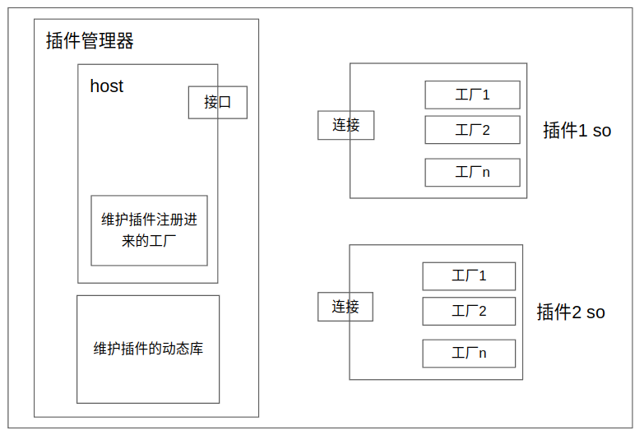

插件模式为程序的扩展提供了切实可行的途径，它极大地丰富了程序的功能多样性和可扩展性，让用户能够根据自身的需求和特定场景，通过自主编写插件的方式，对麒麟管家的功能进行个性化的定制和拓展，进一步满足不同用户在各种复杂应用场景下的多样化需求，提升了麒麟管家的灵活性和适用性。

逻辑结构设计
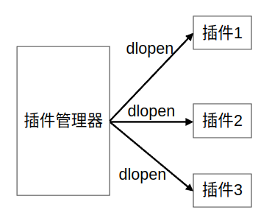
麒麟管家运用 linux 原生的 dlopen 机制，在其运行进程中加载动态库，并且功能模块是通过动态库的方式来加以实现的。这样的模式能够确保架构具备高度的灵活性。与此同时，dlopen 机制以及面向对象的机制共同保障了该模型的可靠性与可用性。dlopen 机制使得麒麟管家可以在运行时根据实际需求灵活地加载不同的动态库，实现功能的动态扩展和调整，无需在编译阶段就确定所有的功能模块，极大地增强了系统的适应性和可维护性。而面向对象的机制则为模型提供了清晰的结构和良好的封装性，使得各个功能模块之间的交互更加规范和有序，进一步提升了模型的可靠性和稳定性，确保麒麟管家在各种复杂的运行环境下都能够稳定、可靠地为用户提供服务，充分发挥其各项功能。

接口设计
插件管理器归属于麒麟管家的内部模块，鉴于此，它既不存在外部接口，也没有 DBus 接口以及人机交互的接口。插件管理器的主要职责是在麒麟管家的内部体系范畴内，对各个插件注册进来的工厂类以及插件的 so 资源进行妥善的维护管理。同时，为插件提供应继承的抽象接口类，并利用 dlopen 机制在运行时加载动态库，凭借多态特性去调用具体插件的方法。由于其功能的实现完全限定在麒麟管家的内部逻辑框架之中，与外部系统的交互主要由麒麟管家的主框架等其他部分负责，所以无需设置外部接口，自然也不会有 DBus 接口和人机交互的接口。这样的设计使得麒麟管家的内部结构更加清晰、稳定，大大增强了系统的安全性和可靠性，有效避免了外部因素可能引发的不必要干扰以及错误调用，确保麒麟管家能够更加高效、稳定地运行，为用户提供优质的服务。

外部接口设计
插件管理器作为麒麟管家的内部模块，并不具备外部接口，暂不覆盖此设计。

dbus接口设计(可选)
该模块没有DBus服务，因此没有DBus的外部接口设计，暂不覆盖此设计。

人机接口设计
当前模块属于麒麟管家的内部模块不存在与人机界面相关的接口设计，窗口接口，控件接口，布局接口，资源文件等等，暂不覆盖此设计。

内部接口设计
函数名： | name
接口说明： | 麒麟管家插件需要实现的接口，用与向插件管理器返回插件的名字
定义： | virtual std::string name() = 0
参数： | 无
返回值： | 返回插件名字
使用约束： | 无
函数名： | i18nName
接口说明： | 麒麟管家插件需要实现的接口，用与向插件管理器返回插件的中文名字
定义： | virtual std::string i18nName() = 0
参数： | 设置提交问题的模式，存放附件的路径，以及系统信息类别
返回值： | 无
使用约束： | 无
函数名： | description
接口说明： | 麒麟管家插件需要实现的接口，用与向插件管理器返回插件的描述
定义： | virtual std::string description() = 0
参数： | 无
返回值： | 返回插件的描述
使用约束： | 无
函数名： | createWidget
接口说明： | 麒麟管家插件需要实现的接口，用与向插件管理器返回插件的主界面指针
定义： | virtual QWidget *createWidget() = 0
参数： | 无
返回值： | 返回插件的主界面指针
使用约束： | 无

数据结构设计
- 插件中类别
enum class ClassType {
CallbackClickTab = 0,
CallbackClickPluginProblemFeedback,
CallbackStartNetCheck,
kRepairSpecificError,
};
- 注册插件的类别
enum class CommunicationType {
kRepairSpecificError,
kDiagnosisSpecificType,
kUserExperiencePopup,
kRunJunkClean,
kDisplayHardwareInfo,
kDisplayDriverManager,
};

出错设计
当前模块属于麒麟管家的内部模块，程序模块出错的异常主要通过接口返回值进行判断。

可维护性设计
- 代码易读性约束和设计
  - 采用清晰的命名规范，变量、函数和类名能够准确反映其用途。
  - 合理添加注释，对关键代码逻辑、算法和功能进行解释说明。
  - 保持代码结构清晰，遵循一定的代码组织原则，如模块化设计，将相关功能封装在独立的模块中。
- 代码可拓展性约束和设计
  - 使用面向对象的设计原则，如继承、多态等，以便于在需要时方便地扩展功能。
  - 设计合理的接口，使得模块之间的耦合度较低，方便在不影响其他模块的情况下对某个模块进行修改和扩展。
  - 预留一定的扩展性接口或钩子函数，为未来可能的功能扩展做好准备。

认证与权限控制设计（可选）
当前模块属于麒麟管家的内部模块，且此程序模块不涉及到认证与权限控制设计，对此方面身份认证与权限控制机制，特权服务接口，特权资源文件等内容不进行覆盖

数据保护设计（可选）
当前模块属于麒麟管家的内部模块，且此程序模块不涉及敏感数据的存储安全问题，因此暂不涵盖此方面的设计。

威胁分析
当前模块作为麒麟管家的内部模块，由于此程序模块并不涉及与外部进行交互，所以无需进行 STRIDE 威胁建模。这是因为 STRIDE 威胁建模主要是针对可能与外部实体进行交互的系统或模块，以识别潜在的安全威胁。而当前模块仅在麒麟管家的内部运行，不与外部进行交互，也就不存在被外部实体假冒、篡改、抵赖、泄露信息、遭受拒绝服务攻击或被外部实体利用进行权限提升的风险。因此，不进行 STRIDE 威胁建模可以合理地节省资源和时间，将重点放在麒麟管家中与外部有交互的模块上，以确保整个系统的安全性。

可靠/可用性分析

故障模式与影响分析（FMEA）
当前模块作为麒麟管家的内部模块，由于其不与外部进行交互且仅在麒麟管家的内部体系中发挥特定作用，因此不涉及到 FMEA。FMEA 通常是针对可能出现故障并对系统整体产生影响的部分进行分析，以确定潜在的故障模式、故障原因及其对系统的影响程度，并提出相应的改进措施。而当前模块作为内部模块，其运行环境相对稳定，且与外部的复杂因素隔绝，出现故障的可能性相对较低，即便出现故障，对整个麒麟管家应用的影响也较为有限。所以，在这种情况下，无需对当前模块进行 FMEA 分析。
功能 | 潜在失效模式 | 潜在失效后果 | 严重度 | 潜在失效原因/机理 | 发生率 | 现行过程预防 | 现行过程控制 | 探测度 | 风险顺序数 | 建议措施 | 责任和目标完成日 | 措施执行结果
 |  |  |  |  |  |  |  |  |  |  |  | 采取的措施 | 严  重  度 | 发  生  率 | 探  测  度 | R  P  N

冗余设计
当前模块作为麒麟管家的内部模块，由于其在运行过程中不存在负载压力，所以确实无需进行冗余设计。

故障管理设计
插件系统在运行的过程中，会输出关键的操作日志，并且还会产生各种各样的错误信息、警告信息以及其他的提示信息。当出现异常状况时，这些日志可以形成一条完整的证据链。我们能够根据时间、日志类型等条件来搜索相关的故障信息，并且主要以这些日志作为依据进行定位分析。
在故障检测方面，插件模块能够持续监测自身的运行状态以及与其他模块的交互情况。通过预设的检测机制，及时发现异常数据、错误的执行流程或不稳定的性能表现等潜在故障迹象。例如，插件可以对输入数据进行有效性验证，一旦发现不符合预期的数据格式或范围，立即触发故障检测机制。
在故障定位方面，插件模块利用自身的日志记录、错误码反馈以及与麒麟管家主框架的交互信息等手段，准确地确定故障发生的位置和原因。插件可以记录详细的运行日志，包括关键操作的执行时间、输入输出数据以及出现异常时的上下文信息。当故障发生后，通过分析这些日志信息，可以快速缩小故障排查的范围，精准定位故障源，为后续的故障修复提供有力的依据。

过载控制设计
当前模块作为麒麟管家的内部模块，由于其在运行过程中并无负载压力，所以不涉及过载控制设计。当前模块在麒麟管家的内部体系中，其功能和运行环境相对稳定，不会出现高负载的情况。它主要在内部与其他模块进行有限的交互，不会承受来自外部的大量请求或数据处理压力。因此，无需进行过载控制设计

人因差错设计
在开发过程中，开发人员需要考虑自身在编写插件代码时可能出现的人为错误。比如，可能会出现语法错误、逻辑漏洞或对特定场景考虑不周全等情况。为了减少这类错误，应建立严格的代码审查机制，让不同的开发人员对彼此的代码进行仔细检查，确保代码的准确性和健壮性。同时，采用自动化测试工具，对插件进行全面的功能测试、性能测试和边界测试等，以尽可能地发现潜在的问题。

故障预测预防设计
当前模块作为麒麟管家的内部模块，由于其特定的性质和在系统中的位置，暂不覆盖故障预测预防设计。
这是因为故障预测预防设计通常针对那些可能对系统整体运行产生重大影响，或者在特定条件下容易出现故障的模块。而当前模块作为内部模块，可能在运行过程中相对稳定，出现故障的概率较低，或者其故障对整个麒麟管家系统的影响相对较小。

升级不中断业务设计
当前模块作为麒麟管家的内部模块，由于其特定的地位和功能范围，暂不覆盖升级不中断业务设计。
通常情况下，升级不中断业务设计主要是针对那些直接与用户交互或者对系统整体运行至关重要的模块。这些模块的升级需要确保在不影响用户正常使用和系统持续运行的前提下进行。
而当前模块作为内部模块，可能在升级过程中对整个系统的业务影响较小。其升级可以在系统相对空闲的时段进行，或者通过短暂停止该模块的运行并在升级完成后快速恢复的方式来实现，而不需要像关键业务模块那样进行复杂的不中断业务升级设计。

隐私分析与设计
当前模块作为麒麟管家的内部模块不涉及到用户隐私的部分，暂不覆盖此设计。

管家服务支持模块设计

模块概述
麒麟管家服务与支持模块是麒麟管家系统中的核心组件之一，旨在为用户提供多种形式的技术支持与服务，提升用户在使用过程中的整体体验。该模块通过集成用户反馈、在线客服、自助服务、常见问题解答及生态适配等功能，构建了一个全面、高效的服务支持体系，确保用户在遇到问题时能够迅速获得解决方案。
详细设计项
产品需求编号
详细设计编号

模块总体设计
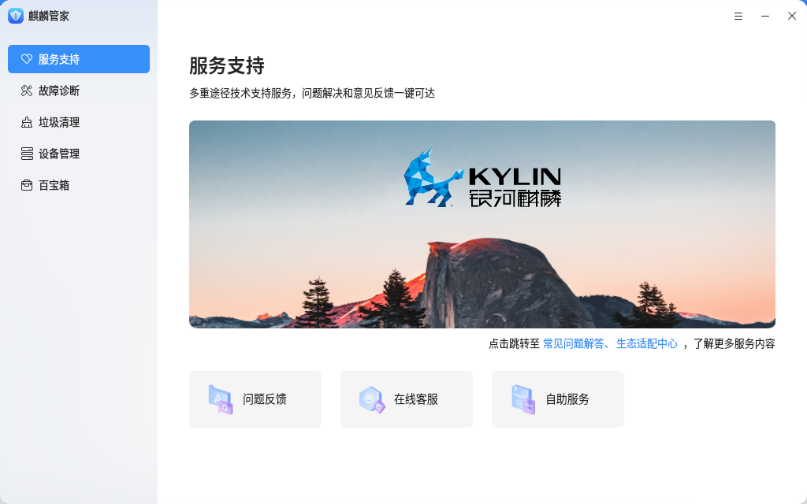
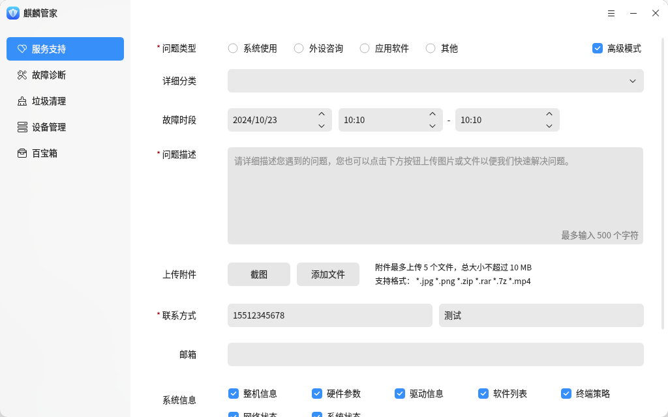
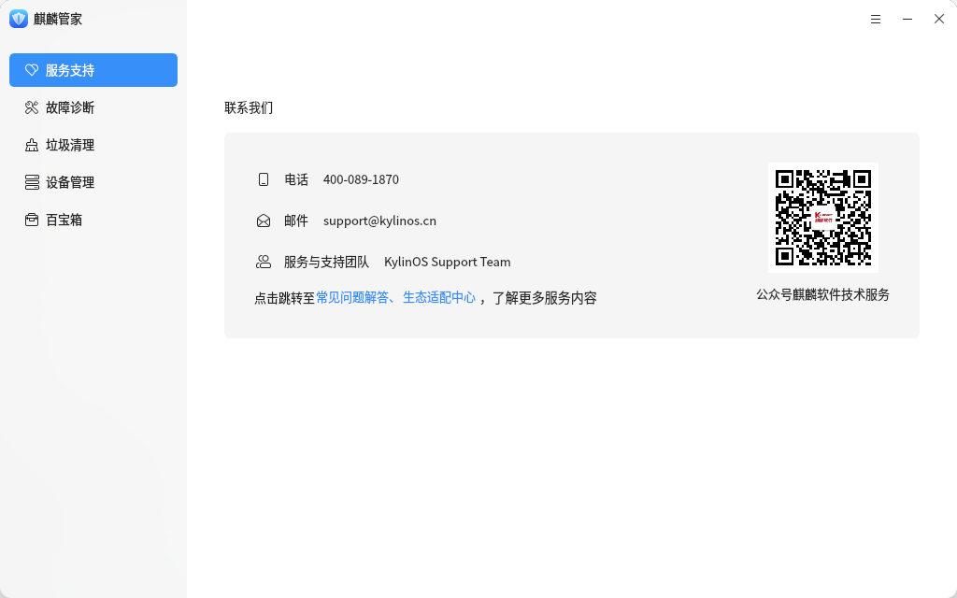
服务支持模块作为麒麟管家的插件，在软件架构中具有特定的地位。这种插件模式采用了嵌套设计，使得服务支持在层次关系上与麒麟管家紧密相连。虽然服务支持在麒麟管家中独立运行，但它仍然依赖于麒麟管家的整体框架和运行环境。这种设计既保证了服务支持的相对独立性，又能充分利用麒麟管家的资源和功能。
引入麒麟 SDK：kysdk-alm，kysdk-kabase，kysdk-qtwidgets。控件的使用：SDK 提供的控件使得服务支持能够快速构建功能丰富、界面美观的用户界面。这些控件经过优化和测试，具有良好的性能和稳定性。日志转出：日志转出功能对于服务支持的开发和维护非常重要。通过将服务支持的运行日志转出，可以方便地进行故障排查和性能分析。当服务支持出现问题时，开发人员可以通过查看日志文件，了解问题发生的时间、地点和原因，从而快速定位和解决问题。同时，日志转出也可以用于监控百宝箱的运行状态，及时发现潜在的问题。
一、用户问题反馈
在麒麟管家的问题反馈功能中，分为普通模式和高级模式。普通模式能够满足一般用户的基本反馈需求，而高级模式则在普通模式的基础上进行了功能扩展。
高级模式相较于普通模式增加了详细分类、故障时段、系统信息以及添加日志等功能。这些新增的功能使得技术支持团队能够更全面、准确地了解用户所遇到的问题。通过详细分类，问题可以被更精准地分配给相应的专业人员进行处理；故障时段的记录有助于分析问题出现的时间规律；系统信息的提供可以让技术人员更好地判断问题是否与特定的系统配置有关；添加日志功能则为问题的排查提供了更详细的线索。
在高级模式下提交问题反馈时，系统会创建临时目录，获取用户数据采集系统信息并生成附件。这个过程首先会对用户的系统进行全面的数据采集，包括各种关键参数、运行状态等信息。然后，将这些信息生成附件，以便于后续的分析和处理。
为了提高数据传输的效率和安全性，系统会将数据进行压缩。压缩后的数据体积更小，传输速度更快，同时也能减少在传输过程中可能出现的数据损坏风险。
最后，系统会调用 qhttp 协议将压缩后的数据上传到平台上。qhttp 协议具有高效、稳定的特点，能够确保数据的可靠传输。上传到平台后，技术支持团队可以及时对用户反馈的问题进行处理，为用户提供快速、有效的解决方案。
二、在线客服支持
麒麟管家与第三方即时通讯平台的集成可谓独具匠心。这一巧妙的融合为用户精心搭建起一座实时互动的坚实桥梁，使得用户能够在任何时刻都与专业的客服人员顺畅地进行沟通交流。在这个充满活力的交流平台之上，系统展现出了强大的包容性，对多种形式的信息传递给予了全力支持。无论是简洁明了的文本描述，能够以最直接的方式传达关键信息；还是直观生动的图片展示，让问题的呈现更加形象具体；亦或是重要的文件分享，为深入剖析问题提供了丰富的素材，这一切都能轻松实现。如此一来，当用户遭遇问题时，便可以更加全面、深入地向客服人员阐述问题的具体情况。而客服人员也能够凭借这些丰富的信息，更好地理解用户的需求，进而为用户提供更具针对性、更加切实有效的解决方案。这一设计不仅提升了用户的使用体验，也为高效解决问题奠定了坚实基础。
三、自主服务
用户在麒麟管家的自助服务模块中，可以轻松获取到丰富的联系信息，包括联系电话、邮箱地址以及微信公众账号等。这些信息为用户提供了多种自主解决问题的渠道。当用户遇到一些较为常见的问题时，可以通过拨打联系电话，向专业人员咨询解决方案；也可以发送邮件详细描述问题，等待回复；还可以关注微信公众账号，获取最新的产品资讯和问题解决方法。
四、常见问题解答
麒麟管家的 FAQ 数据库采用了先进的基于标签的分类系统。这一系统使得用户能够根据问题类型，快速而准确地定位到相关解答。例如，用户遇到软件安装问题时，只需选择 “软件安装” 标签，系统就会展示与之相关的常见问题及解答。此外，系统还支持根据用户的反馈持续更新和优化 FAQ 内容。随着用户反馈的不断积累，FAQ 数据库会变得越来越丰富和完善，为更多用户提供更加全面、准确的问题解答。
五、生态适配中心
麒麟管家的生态适配中心模块基于强大的后台数据库运行。该模块能够为用户提供当前系统环境下的硬件和软件兼容性信息。无论是新安装的硬件设备，还是新下载的软件程序，用户都可以在这里查询到它们与当前系统的兼容性情况。同时，生态适配中心还会根据用户的系统环境，推荐适合的驱动和软件版本。这一功能大大降低了用户在硬件和软件选择上的盲目性，提高了系统的稳定性和性能表现。

逻辑结构设计
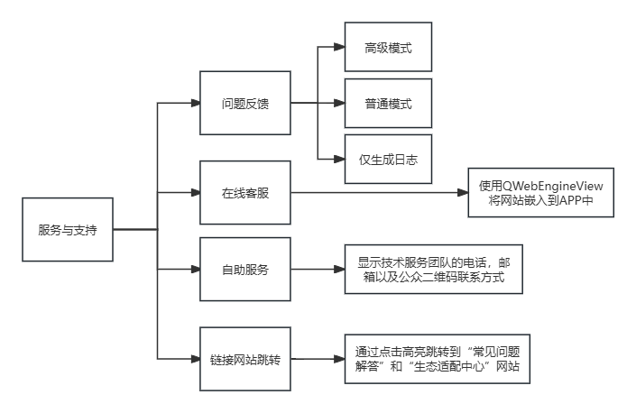

人机交互设计(可选)

界面逻辑设计
- 服务支持主界面
当进入麒麟管家应用后，在侧边栏的服务支持功能中，右侧界面会呈现出“服务支持”的概要描述。这一描述简洁明了，为用户提供了关于服务支持的整体概述。同时，其中包含两个可跳转的链接，分别是“常见问题解答”和“生态适配中心”。通过使用 QDesktopServices::openUrl 这一功能，可以轻松打开对应的网站，为用户快速获取更多详细信息提供了便捷通道。
在概要描述的下方界面，整齐地排列着三个功能强大的按钮，分别是“问题反馈”、“在线客服”和“自助服务”。这三个按钮以直观的方式展示给用户，方便用户根据自己的需求快速选择相应的服务。
- 问题反馈界面
问题反馈界面通过使用基础控件精心构建而成。其中，QPushButton 按钮为用户提供明确的操作触发点，QLabel 标签用于清晰地标识各个输入区域，QtextEdit 文本编辑框允许用户详细描述问题，QCheckBox 复选框则可以用于用户进行特定选项的选择。在用户完成问题反馈的填写后，系统会使用 QHttpMultiPart 将反馈的问题上传到指定的平台上，确保问题能够及时、准确地传递给相关技术支持人员进行处理。
- 在线客服界面
在线客服属于网站平台，为了给用户提供更加便捷的服务体验，麒麟管家应用通过调用 QWebEngineView 将网站完美地嵌入到应用界面中。这样，用户无需离开应用程序，即可直接与在线客服人员进行实时沟通交流，极大地提高了问题解决的效率。
- 自主服务界面
自主服务界面清晰地显示了电话号码、邮箱账号和微信公众号等重要联系信息，让用户在需要时能够快速找到多种沟通渠道。此外，界面上设有和主界面一样可跳转到网站的两个链接，同样是“常见问题解答”和“生态适配中心”，为用户进一步获取问题解决方案和系统适配信息提供了便利。
- 返回首页功能
当用户处于服务支持界面的其他功能界面时，只需点击管家侧边栏中的“服务支持”，右侧界面便会迅速跳回到服务支持的主界面上。这一便捷的返回首页功能，使用户在使用服务支持功能的过程中能够轻松切换不同的界面，提高了操作的流畅性和用户体验。

系统主题适配
在系统主题的实现中，对于 QPushButton 和 QToolButton 等控件，通过调用 setProperty 方法来设置按钮的颜色。具体而言，有两种颜色状态可供设置，分别是“isImportant”高亮色和“useButtonPalette”灰色。这样的设计使得按钮在不同的场景下能够呈现出不同的视觉效果，增强了界面的可读性和可操作性。
为了获取主题强调色，使用主题的“org.ukui.style”参数中的“themeColor/theme-color”。这个参数能够准确地获取到当前主题的强调色，从而在界面设计中可以根据这个颜色来进行相应的配色调整，使得整个界面的色彩风格更加统一和协调。
对于其他主题深浅色的获取以及主题字号的设置，通过调用 SDK 来实现。SDK 能够有效地获取系统的字号和主题信息，确保应用程序能够根据用户的系统设置进行自适应调整。这样，无论用户使用何种主题和字号设置，应用程序都能够呈现出最佳的视觉效果和用户体验。
通过以上的设计和实现方式，麒麟管家应用能够在系统主题方面实现高度的自定义和适应性，满足不同用户的个性化需求，提升用户对应用程序的满意度和使用舒适度。

麒麟SDK适配
一、SDK 控件的运用
在界面设计中，充分利用了特定的 SDK 控件，为用户带来更加丰富和高效的交互体验。
- 主界面的选项卡栏（kdk::KTabBar）：这一控件使得主界面的导航更加清晰和便捷。不同的选项卡可以分类展示各种功能，用户可以通过轻松点击选项卡切换到不同的内容区域，快速找到所需的服务和功能。
- 高亮色的按钮（kdk::KBorderlessButton）：这种按钮设计不仅在视觉上更加醒目，吸引用户的注意力，而且其无边界的设计风格更加简洁时尚，与整体界面风格相得益彰。
- 问题反馈进度条（kdk::KProgressBar）：当用户进行问题反馈时，进度条可以实时显示反馈的处理进度。
- 问题反馈的提示弹窗（kdk::TipType）：在问题反馈过程中，提示弹窗可以及时向用户提供重要的信息和反馈。

二、系统设置的获取与应用
通过使用 kdk::GsettingMonitor::getInstance ()，可以获取系统字号切换（systemFontSizeChange）和主题切换（systemThemeChange）等重要的系统设置信息。
- 系统字号切换：这一功能允许用户根据自己的需求调整系统的字体大小。应用程序能够实时监测系统字号的变化，并相应地调整界面的字体大小，确保界面的可读性和可用性。
- 主题切换：系统主题切换功能为用户提供了个性化的界面选择。应用程序能够根据系统主题的变化自动调整界面的颜色和样式，以保持整体的协调性和美观性。

接口设计

外部接口设计

dbus接口设计(可选)
服务名称：com.kylin-os-manager;
路径名称：/tool
接口名称：tool.tool
函数名： | collectionMessage
接口说明： | 收集系统日志文件和一些系统设置
定义： | void collectionMessage(int type, const QString &path, int detailed);
参数： | 设置提交问题的模式，存放附件的路径，以及系统信息类别
返回值： | 无
使用约束： | 无

dbus权限控制
麒麟管家的 dbus 服务（com.kylin-os-manager）在运行过程中，由于需要获取系统的日志信息，而部分日志信息的获取需要具备 root 权限。为了确保系统的安全性和稳定性，在软件开发阶段，根据外部进程访问列表形成了 dbus 服务的 limit 文件。
这个 limit 文件的作用在于实现对 dbus 服务的严格安全管控。通过明确规定只允许麒麟管家访问该 dbus 服务，有效地防止了其他未经授权的进程对系统日志信息的非法获取。这样的安全措施可以避免潜在的安全漏洞被恶意利用，保护用户的系统安全和隐私。
通过这种有针对性的安全设计，麒麟管家能够在安全的环境下获取所需的系统日志信息，为用户提供更加精准的问题诊断和服务支持，同时也确保了整个系统的稳定运行和数据安全。

人机接口设计
当执行“kylin-os-manager --jumpTab=ServiceSupport --pulginMessage”这个命令时，它的作用是打开麒麟管家的服务与支持模块中的问题反馈界面。
“kylin-os-manager”是麒麟管家的主程序名称。“--jumpTab=ServiceSupport”这个参数表明要跳转到服务与支持这个特定的功能板块。通常在软件设计中，通过这样的参数可以快速导航到特定的功能区域，提高用户操作的便捷性。而“--pulginMessage”是传递给插件的信息，需要配合“--jumpTab”使用。

内部接口设计
服务支持作为一个独立的模块。这个模块仅拥有一个与 DBus 进行交互的接口，通过单一的接口与 DBus 交互，有助于确保交互的清晰性和可控性，减少潜在的混乱和错误。
当需要获取系统日志信息以进行问题反馈等操作时，服务支持模块会调用 （voidFeedbackManagerLogic::collecting()）函数访问DBus 服务（com.kylin-os-manager）的 collectionMessage 接口。这个接口专门用于收集系统日志信息，为服务支持模块提供必要的数据支持。同时这个接口属于私有接口，只有在问题反馈类内部使用。

数据结构设计
服务与支持-问题反馈
struct InformationUserStruct
{
int module = DefaultMode; //模式
QString mail; //邮箱
QString priviteType; //问题类型
QString title; //标题
QString originalDetails; //问题详情部分未经过处理的文本内容
QString details; //描述
QStringList accessory; //附件
QString debugFilePath; //调试文件目录

QString user; //称谓
QString phoneNumber; //手机号
QString serviceNumber; //服务序列号
QString priviteTypeStr; //问题类型文本

QString jobNumber; //工号
QString userName; //用户名
QString userGroup; //组织

QString execution; //执行
QString severity; //严重程度
QString pri; //优先级
QString bugType; // bug类型
QString task; // 任务
QString story; // 需求
QString deadline; //截止日期
QString buildId; //版本ID
QString productId; //产品ID
QString projectId; //项目ID
QString assignedTo; //指派给
QString usecase; //用例ID
QString zentaoName; //禅道用户名
QString zentaoPwd; //禅道密码
QString zentaoModule; //模块ID
QString zentaoBranch; //分支ID
QString CPUArch; //体系架构

//旧接口，工行1.2版本旧界面使用
int type = 0;
int level = 0;

QString uniqueType;//唯一标识
};

出错设计
对于程序模块的出错后的异常主要通过接口返回值以及日志输出的方式进行定位
一、接口返回值定位异常
接口返回值可以为调用者提供关于操作结果的明确信息。当程序模块执行某个功能并通过接口与其他模块交互时，如果出现错误，接口可以返回特定的错误码或错误信息。
二、日志输出定位异常
日志输出则提供了更详细的错误信息和程序执行的轨迹。当程序模块出现错误时，将错误信息记录到日志中可以帮助开发人员和维护人员更好地理解问题的本质和发生的位置。
日志可以记录错误发生的时间、错误的类型、错误的具体描述以及相关的上下文信息。开发人员可以通过查看日志文件，追溯程序的执行过程，找到错误的源头，从而更快速地定位和解决问题。
此外，日志还可以记录程序的正常执行流程和关键操作，以便在出现问题时能够更好地理解程序的状态。例如，记录重要函数的调用、关键变量的值变化等。

可维护性设计
- 代码易读性约束和设计
  - 采用清晰的命名规范，变量、函数和类名能够准确反映其用途。
  - 合理添加注释，对关键代码逻辑、算法和功能进行解释说明。
  - 保持代码结构清晰，遵循一定的代码组织原则，如模块化设计，将相关功能封装在独立的模块中。
- 代码可拓展性约束和设计
  - 使用面向对象的设计原则，如继承、多态等，以便于在需要时方便地扩展功能。
  - 设计合理的接口，使得模块之间的耦合度较低，方便在不影响其他模块的情况下对某个模块进行修改和扩展。
  - 预留一定的扩展性接口或钩子函数，为未来可能的功能扩展做好准备。

认证与权限控制设计（可选）

身份认证与权限控制机制
服务支持模块不涉及到对身份认证与权限控制机制的流程，因此暂不覆盖部分

特权服务接口
在麒麟管家的服务支持功能中，为了获取系统日志信息以更好地诊断和解决用户遇到的问题，会调用 system-dbus 服务（com.kylin-os-manager）中的特定接口。具体来说，通过这个接口可以获取位于 /var/log/syslog 的系统日志信息。
为了确保系统的安全性和稳定性，对 Dbus 服务添加了 limit 限制。这个限制明确规定只允许麒麟管家访问该 dbus 服务。这样的设计有以下几个重要意义：
首先，增强了系统的安全性。通过限制访问权限，防止其他未经授权的程序或恶意软件获取系统日志信息，从而降低了系统被攻击或数据被窃取的风险。系统日志中可能包含敏感信息，如系统错误信息、用户操作记录等，限制访问可以有效保护这些信息的安全。
其次，提高了系统的稳定性。只允许麒麟管家访问 dbus 服务可以避免多个程序同时对系统日志进行读取或写入操作，从而减少了可能导致系统不稳定的因素。同时，也可以确保麒麟管家在获取系统日志信息时的准确性和完整性，避免因其他程序的干扰而出现错误。
最后，通过在服务支持中调用特定的 dbus 服务接口获取系统日志信息，并对该服务添加严格的访问限制，麒麟管家可以在保证系统安全稳定的前提下，更好地为用户提供服务支持。

特权资源文件
服务支持功能通过调用 system-Dbus 服务接口，能够获取到系统日志文件。随后，将这个日志文件拷贝到指定的路径下。
首先，将日志文件拷贝到指定路径可以方便对日志进行集中管理和分析。为了将不同来源的系统日志整合到一起。
同时，对拷贝出来的文件进行权限修改，将其设置为可读模式。这样做的目的主要是为了确保相关人员在需要的时候能够方便地读取日志文件内容，以进行故障排查、性能分析等工作。设置为可读模式可以限制不必要的写入或执行权限，降低文件被意外修改或恶意利用的风险。

数据保护设计（可选）
服务支持模块不涉及敏感数据识别、敏感数据保护机制和敏感数据脱敏机制的存储安全问题，同时也不涉及 2503 版本的需求与改动，因此暂不涵盖此方面的设计。

威胁分析

模块数据流图
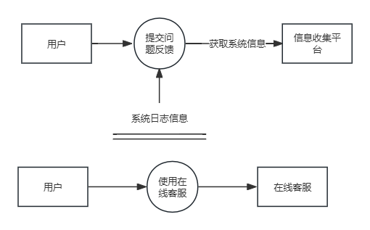

风险项及消减措施
风险项 | 风险描述 | 消减措施
用户数据信息 - 应用的日志数据 | 服务与支持中文件反馈会涉及到系统或其他应用运行时产生的数据，例如应用生成的.log文件等。 | - 减低攻击成功的可能性  - 限制不利情况发生时的损坏  - 控制权限的使用限制  - 依赖d-bus和操作系统本身的安全机制  - 校验用户输入的数据  对界面的操作事件加以限制
控制权 - 系统root权限 | 本地守护进程会向外暴露d-bus接口，存在通过对d-bus的攻击获取到root权限的风险。

可靠/可用性分析

故障模式与影响分析（FMEA）
- 问题反馈功能
  - 故障模式/异常条件：
    - 反馈提交失败。
    - 反馈信息不完整或不准确。
    - 反馈处理进度不明确。
  - 对系统的影响：
    - 用户问题无法及时传达到指定平台，影响问题解决效率。
    - 可能导致用户重复提交反馈，增加系统负担。
    - 用户对服务的满意度降低。
  - 系统已采取的措施：
    - 使用 QHttpMultiPart 确保反馈上传稳定。
    - 提供提示引导用户准确填写反馈信息。
    - 显示问题反馈进度条。
  - 系统影响程度：
    - 中等。虽然有一定的措施，但提交失败和进度不明确仍会影响用户体验。
  - 改进措施：
    - 增加自动保存草稿功能，防止提交失败时丢失内容。
    - 提供更详细的反馈处理阶段说明。
  - 实施难度：
    - 中等。需要对反馈系统进行一定的开发和优化。

- 在线客服功能
  - 故障模式/异常条件：
    - 客服响应时间过长。
    - 客服连接中断。
    - 客服回答不准确或不完整。
  - 对系统的影响：
    - 用户问题得不到及时解决，影响用户体验和对软件的信任度。
    - 可能导致用户寻求其他渠道的支持。
    - 降低软件的口碑。
  - 系统已采取的措施：
    - 显示客服在线状态和预计响应时间。
    - 调用 QWebEngineView 将网站嵌入，提供稳定的沟通平台。
    - 自动记录聊天记录，方便回溯。
  - 系统影响程度：
    - 高。在线客服的核心是及时响应和准确解答，故障会严重影响用户体验。
  - 改进措施：
    - 增加客服人员数量或优化排班，提高响应速度。
    - 对客服人员进行更专业的培训和知识库更新。
  - 实施难度：
    - 中等偏高。涉及人员管理和培训成本。

- 自助服务功能
  - 故障模式/异常条件：
    - 信息不准确或过时。
    - 链接失效。
    - 用户无法找到所需信息。
  - 对系统的影响：
    - 用户无法自行解决问题，增加对其他支持渠道的依赖。
    - 降低用户对软件的自助解决问题的信心。
  - 系统已采取的措施：
    - 定期更新自助服务内容。
    - 提供清晰的分类和搜索功能。
  - 系统影响程度：
    - 低到中等。取决于问题的严重程度和用户对自助服务的依赖程度。
  - 改进措施：
    - 引入用户反馈机制，及时修正不准确的信息。
    - 优化搜索算法和界面布局，提高信息查找效率。
  - 实施难度：
    - 中等。需要持续维护和优化自助服务内容。

功能 | 潜在失效模式 | 潜在失效后果 | 严重度 | 潜在失效原因/机理 | 发生率 | 现行过程预防 | 现行过程控制 | 探测度 | 风险顺序数 | 建议措施 | 责任和目标完成日 | 措施执行结果
 |  |  |  |  |  |  |  |  |  |  |  | 采取的措施 | 严  重  度 | 发  生  率 | 探  测  度 | R  P  N

冗余设计
- 单例模式的特性决定
麒麟管家的单例模式确保了在整个系统中只有一个实例存在。这意味着无论是服务支持模块中的在线客服还是问题反馈功能，都集中在这唯一的实例中运行。
资源的集中管理：由于只有一个实例，系统资源如内存、CPU 等可以更加集中地被管理和分配。不存在多个实例之间资源竞争和浪费的情况，也就无需进行冗余设计来应对资源分配不均的问题。
数据的一致性维护：单例模式下，所有的数据操作都在同一个实例中进行，数据的一致性更容易得到保证。不需要通过冗余设计来解决多个实例之间数据同步的难题。
- 服务支持的单一性影响
功能的集中性：服务支持模块只有一个实例，在线客服和问题反馈等操作都在这个唯一的环境中进行。这使得功能的实现更加集中和简洁，不需要通过冗余设计来提供多个相同功能的副本以提高可靠性。
操作的确定性：用户在使用麒麟管家进行服务支持操作时，只有一个确定的路径和界面。不存在多个实例可能带来的操作混乱和不确定性，因此也不需要冗余设计来提供备用路径或界面。

故障管理设计
一、故障检测
- 日志分析：建立完善的日志系统，记录服务支持模块的运行状态和操作记录。通过对日志的分析，可以发现潜在的故障迹象。例如，如果在问题反馈模块的日志中发现大量重复的错误信息或者异常的操作记录，可能预示着该模块存在故障。
- 用户反馈：鼓励用户提供反馈，当用户在使用服务支持功能时遇到问题，可以通过反馈渠道及时通知系统管理员。例如，设置用户反馈按钮或者在线调查，收集用户对服务支持的满意度和遇到的问题，以便及时发现故障。
二、故障隔离
功能模块隔离：将服务支持的各个功能模块进行隔离，当一个模块出现故障时，不会影响其他模块的正常运行。例如，在线客服模块出现故障时，问题反馈模块仍然可以正常接收和处理用户的反馈信息。
三、故障定位
1. 错误代码分析：当故障发生时，系统会生成错误代码，通过分析错误代码可以初步确定故障的类型和位置。例如，如果在线客服模块出现连接失败的错误代码，可以判断可能是网络连接问题或者客服服务器故障。
2. 日志追踪：通过查看故障发生前后的日志记录，可以追踪故障的发生过程，从而确定故障的具体位置。例如，在问题反馈模块出现数据丢失的故障时，可以通过查看日志记录，确定是在数据存储过程中还是在数据传输过程中出现了问题。
3. 性能指标对比：将故障发生时的性能指标与正常情况下的性能指标进行对比，可以发现异常情况，从而定位故障。例如，当在线客服的响应时间明显延长时，可以对比正常情况下的响应时间和当前的响应时间，确定是哪个环节出现了问题，如网络延迟、服务器负载过高或者客服人员不足等。
四、故障恢复

1. 自动恢复：对于一些常见的故障，如网络连接中断、服务器重启等，可以设置自动恢复机制。例如，当网络连接中断时，系统可以自动尝试重新连接；当服务器重启时，服务支持模块可以自动重新启动并恢复到之前的状态。
2. 手动恢复：对于一些复杂的故障，需要人工干预进行恢复。系统管理员可以根据故障定位的结果，采取相应的措施进行修复。例如，如果是数据库故障，可以进行数据恢复或者数据库重建；如果是软件漏洞导致的故障，可以进行软件升级或者补丁安装。

过载控制设计
服务支持模块是在麒麟管家中的一个插件，而麒麟管家使用了单例设计模式，对于同一用户来说，仅能启动一次。倘若用户再次尝试启动，那么已经开启的窗口会被置于最前端显示。这样的设计是为了防止出现多个麒麟管家应用同时启动的状况，从而确保系统资源得以合理运用，同时也保证了用户体验的连贯性和稳定性。
通过这种设计，用户不必担忧由于误操作或者其他原因而导致多个麒麟管家实例同时运行的情况，进而有效避免了可能产生的系统冲突、资源浪费以及操作混乱等问题。单例设计模式使得麒麟管家在运行过程中更加高效、可靠，为用户提供更加优质的服务体验。

人因差错设计
服务支持模块的人因差错设计着重于人机交互接口错误的防护与回退。在系统运行期间，人机交互主要依靠界面实现。利用精心设计的界面引导用户进行操作，能显著降低出错几率。例如，界面布局科学合理，操作按钮标识清晰易懂，让用户可以迅速、准确地找到所需功能并加以操作。
对于低危操作，服务支持会给予提示并要求二次确认。如此一来，当用户进行可能存在一定风险但风险相对较低的操作时，能够更加审慎。比如，在用户取消问题反馈时，系统会弹出提示框，向用户阐明该操作的后果，并请求用户再次确认。这种方式可有效防止用户因误操作而带来不必要的损失。

故障预测预防设计
用户行为数据采集：
记录用户在服务支持模块中的操作行为，调用SDK接口将使用接口的操作上传到数据记录的平台，如提交问题反馈的频率、使用在线客服的时长、访问常见问题解答的次数等。这些数据可以反映用户对服务支持的使用模式和需求，有助于预测可能出现的故障。例如，如果用户频繁提交同一类型的问题反馈，可能意味着该问题对应的系统功能存在潜在故障。
系统性能数据采集：
收集服务支持模块的关键性能指标，如响应时间、处理速度、资源利用率等。例如，在线客服的平均响应时间突然增加，可能预示着客服系统出现了性能问题或潜在故障。
监控服务支持所依赖的硬件设备的运行状态，如服务器的 CPU 使用率、内存占用、磁盘空间等。如果这些指标超出正常范围，可能会影响服务支持的稳定性。
历史故障数据采集：
整理和分析过去发生的故障记录，包括故障类型、发生时间、影响范围、解决方法等。这些历史数据可以帮助建立故障模式库，为故障预测提供参考。例如，如果某种类型的故障在特定时间段内频繁发生，可能需要对相关系统进行深入检查和优化。

升级不中断业务设计
麒麟管家属于应用软件，暂不覆盖此设计。

隐私分析与设计
- 隐私风险分析
系统日志通常包含丰富的信息，可能涉及用户的操作记录、系统状态、错误信息等。这些信息中可能包含一些敏感内容，如用户输入的数据、设备特定信息等。如果未经加密传输，可能被恶意第三方拦截和窃取，导致用户隐私泄露。
- 加密传输设计
加密算法选择：选用 AES-256 等对称加密算法高强度的加密算法，具有较高的安全性。
传输协议：使用安全的传输协议。HTTPS 在传输层对数据进行加密，确保数据在网络传输过程中的保密性和完整性。
确保传输协议的配置正确，包括证书的有效性、加密套件的选择等。

管家故障诊断模块设计

模块概述
故障诊断中主要功能是“一键检测”、“网络检测”、“系统更新检测”。在此过程中，会针对网络硬件配置、网络设置、网络服务、网络稳定性以及网络连通性等多个项目进行全面检测。同时，也会对网络连接问题加以着重检测，通过分析网络状态，竭力查找出潜在的网络故障，并针对性地给出修复建议。
填写详细设计项及其对应的产品需求编号和详细设计编号。
详细设计项
产品需求编号
详细设计编号

模块总体设计
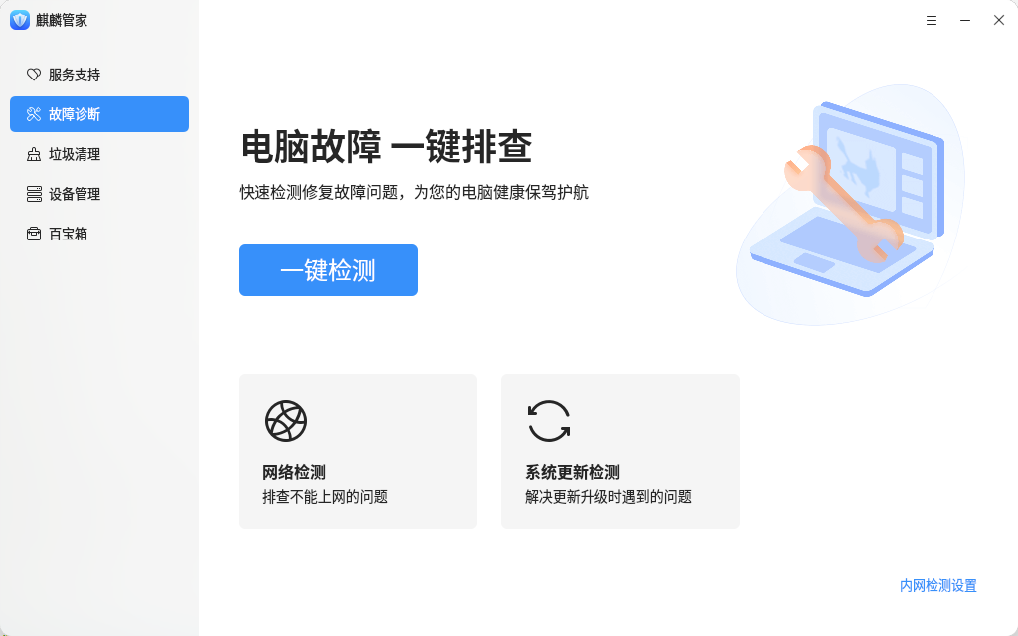
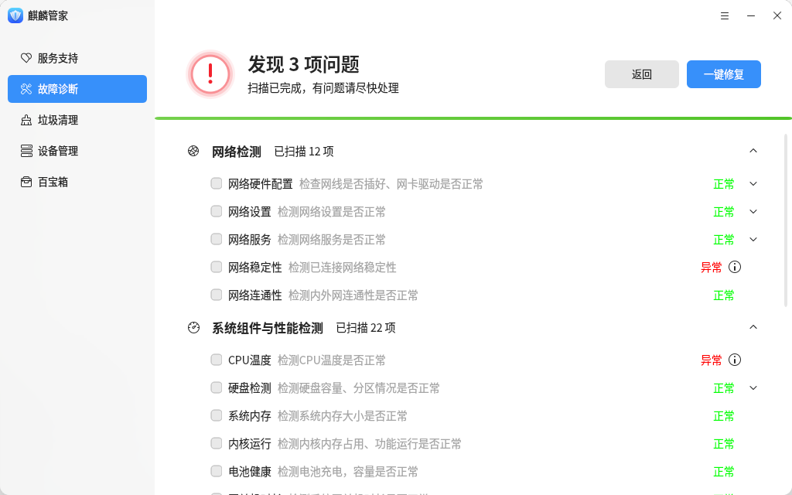
故障诊断模块作为麒麟管家的插件，在软件架构中具有特定的地位。这种插件模式采用了嵌套设计，使得故障诊断在层次关系上与麒麟管家紧密相连。虽然故障诊断在麒麟管家中独立运行，但它仍然依赖于麒麟管家的整体框架和运行环境。这种设计既保证了故障诊断的相对独立性，又能充分利用麒麟管家的资源和功能。
引入麒麟 SDK：kysdk-alm，kysdk-kabase，kysdk-qtwidgets，kysdk-soundeffects，kysdk-ukenv等
1. 控件的使用：SDK 提供的控件使得故障诊断能够快速构建功能丰富、界面美观的用户界面。这些控件经过优化和测试，具有良好的性能和稳定性。例如，使用特定的按钮控件可以实现一键启动小工具，使用列表控件可以展示小工具的列表和描述，使用进度条控件可以显示任务的进度等。
2. 日志转出：日志转出功能对于故障诊断的开发和维护非常重要。通过将故障诊断的运行日志转出，可以方便地进行故障排查和性能分析。当故障诊断出现问题时，开发人员可以通过查看日志文件，了解问题发生的时间、地点和原因，从而快速定位和解决问题。同时，日志转出也可以用于监控故障诊断的运行状态，及时发现潜在的问题。
故障诊断模块作为麒麟管家的插件，通过引入麒麟 SDK，利用其提供的控件和日志转出功能，以及包含各种小工具，为用户提供了丰富的功能和良好的用户体验。在开发和维护过程中，需要充分发挥插件模式的优势，不断优化和扩展故障诊断的功能，以满足用户的需求。
故障诊断依赖于kydoctor-server，kydoctor-server 在麒麟管家的故障诊断中起着关键作用。它为麒麟管家提供了 DBus 接口，使得麒麟管家能够通过调用这些接口来实现对系统的故障诊断和修复。
DBus 是一种用于进程间通信的系统，它允许不同的应用程序之间进行高效的数据交换和功能调用。kydoctor-server 通过提供 DBus 接口，为麒麟管家提供了一种标准化的方式来与它进行交互，从而实现故障诊断和修复的功能。

逻辑结构设计
故障诊断由前端界面和后端逻辑处理这两个部分构成。故障诊断借助调用 kydoctor-server 的 DBus 服务的接口来获取检测项，并通过在 kydoctor-server 的数据库中检索，获取各个检测项当前的状态，从而展开检测并获取检测结果。在检测完成后的修复阶段，同样会调用 kydoctor-server 的 DBus 服务的接口，运用各个检测项对应的修复方案来进行修复操作。与此同时，这种前后端分离的实现方式，在很大程度上实现了代码的解耦，显著增强了代码的健壮性和可维护性。

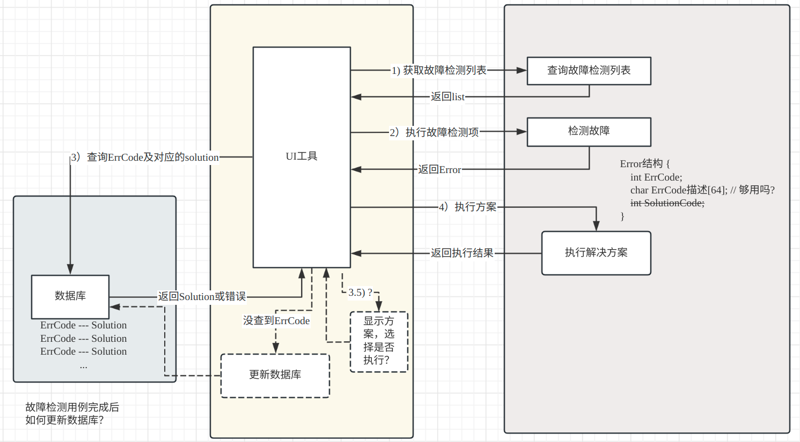
在前端的用户界面（UI）部分，可能会涉及到与诊断流程相关的交互操作。
而后端部分则包含了一整套完整且紧密相连的工作流程。首先是查询诊断列表，以便获取可进行诊断的项目范围。接着返回诊断列表供用户选择具体的诊断项目。在用户选定后，执行相应的故障诊断项，并将诊断结果返回给用户。然后查询针对该诊断结果的解决方案，再把解决方案返回给用户。当用户决定执行解决方案时，系统会执行该方案，并最终返回执行结果。
这一系列操作形成了一个闭环的诊断和解决问题的流程，确保了从发现问题、提出方案到执行解决的全过程都能够有序、高效地进行，为系统的稳定运行和问题的及时处理提供了有力保障。
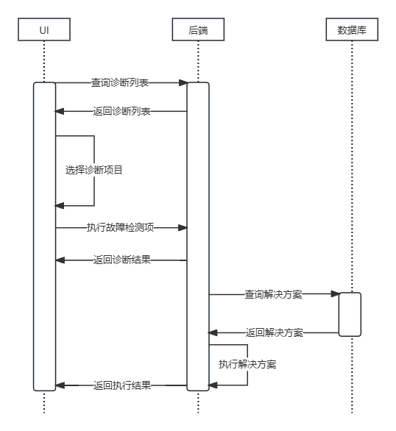

人机交互设计(可选)

界面逻辑设计
通过麒麟管家左侧的菜单栏点击故障诊断打开故障诊断的主界面。
在主界面中有“一键检测”、“网络检测”、“系统更新检测”、“内网检测设置”。
检测界面由问题数量显示、修复和返回按钮、进度条显示检测和修复的进度、treewidget显示检测项以及检测的状态。
其中在“一键检测”中包含网络检测、系统组件与性能检测、应用程序检测、系统更新检测。“网络检测”和“系统更新检测”只针对网络检测、系统组件与性能检测。

- 入口与主界面布局
用户通过麒麟管家左侧菜单栏中的故障诊断选项进入故障诊断主界面。主界面简洁明了，包含多个重要功能模块。“一键检测”、“网络检测”、“系统更新检测”、“内网检测设置”等选项呈现在主界面上，方便用户快速选择所需的检测类型。
- 检测功能逻辑
  - “一键检测”：
    - 综合性强，涵盖了网络检测、系统组件与性能检测、应用程序检测和系统更新检测等多个方面。
    - 当用户选择“一键检测”时，系统会依次对各个方面进行全面的故障排查。首先进行网络检测，检查网络连接是否正常、网络速度是否稳定、是否存在网络丢包等问题。接着进行系统组件与性能检测，对硬件设备（如 CPU、内存、硬盘等）的工作状态进行评估，检查系统资源的使用情况是否合理，以及是否存在硬件故障的迹象。然后进行应用程序检测，查看已安装的应用程序是否存在兼容性问题、是否有错误或异常行为。最后进行系统更新检测，确保系统能够及时获取最新的安全补丁和功能更新。
  - “网络检测”和“系统更新检测”：
    - 这两个选项相对专注，主要针对网络检测和系统组件与性能检测的部分内容。例如，“网络检测”会重点检查网络连接的稳定性、网络配置是否正确等方面；“系统更新检测”则聚焦于检查系统是否有可用的更新，包括安全补丁、功能改进等。
- 检测界面反馈逻辑
1. 数量显示：实时显示检测出的问题数量。这一功能让用户能够在第一时间了解系统的故障情况。如果问题数量为 0，表明系统目前运行良好，没有检测到故障。如果有问题数量显示，用户可以直观地知道系统存在问题，需要进一步查看具体的问题详情。
2. 修复和返回按钮：修复按钮提供了自动修复问题的功能。当检测出问题后，用户点击修复按钮，系统会尝试自动修复检测到的故障。如果修复过程中出现问题或者用户想要取消修复，可以点击返回按钮回到上一级菜单，进行其他操作或重新选择检测类型。
3. 进度条：进度条清晰地显示检测和修复的进度。在检测过程中，用户可以通过进度条了解检测还需要多长时间完成，避免长时间等待而不知道系统的状态。在修复过程中，进度条同样让用户实时掌握修复的进展情况，以便合理安排时间。
4. QTreeWidget：QTreeWidget详细地显示检测项以及检测的状态。对于每个检测项，用户可以通过 TreeWidget 查看具体的内容和状态。例如，在网络检测中，TreeWidget 可以展示网络连接状态、IP 地址、子网掩码等信息；在系统组件与性能检测中，显示硬件设备的名称、型号、工作状态等。检测状态可以用不同的颜色或图标表示，如绿色表示正常，红色表示有问题，黄色表示警告等，让用户一目了然地了解系统各个部分的运行状况。

系统主题适配
在系统主题的实现中，对于 QPushButton 和 QToolButton 等控件，通过调用 setProperty 方法来设置按钮的颜色。具体而言，有两种颜色状态可供设置，分别是“isImportant”高亮色和“useButtonPalette”灰色。这样的设计使得按钮在不同的场景下能够呈现出不同的视觉效果，增强了界面的可读性和可操作性。
为了获取主题强调色，使用主题的“org.ukui.style”参数中的“themeColor/theme-color”。这个参数能够准确地获取到当前主题的强调色，从而在界面设计中可以根据这个颜色来进行相应的配色调整，使得整个界面的色彩风格更加统一和协调。
对于其他主题深浅色的获取以及主题字号的设置，通过调用 SDK 来实现。SDK 能够有效地获取系统的字号和主题信息，确保应用程序能够根据用户的系统设置进行自适应调整。这样，无论用户使用何种主题和字号设置，应用程序都能够呈现出最佳的视觉效果和用户体验。
通过以上的设计和实现方式，麒麟管家应用能够在系统主题方面实现高度的自定义和适应性，满足不同用户的个性化需求，提升用户对应用程序的满意度和使用舒适度。

麒麟SDK适配
一、SDK 控件的运用
在界面设计中，充分利用了特定的 SDK 控件，为用户带来更加丰富和高效的交互体验。
高亮色的按钮（kdk::KBorderlessButton）：这种按钮设计不仅在视觉上更加醒目，吸引用户的注意力，而且其无边界的设计风格更加简洁时尚，与整体界面风格相得益彰。
检测/修复故障的进度条（kdk::KProgressBar）：当用户启动检测或修复故障的操作时，进度条就成为了他们的重要参考。它能够实时显示处理进度，让用户清楚地了解当前任务的进展情况。在等待检测或修复过程完成的过程中，用户不再是盲目等待，而是可以通过进度条直观地看到系统正在努力工作。
进度条的实时反馈功能极大地增强了用户体验。它为用户提供了一种明确的预期，减少了不确定性带来的焦虑。用户可以根据进度条的显示合理安排自己的时间，比如在进度条显示处理进度较慢时，可以先去处理其他事务，等进度条接近完成时再回来查看结果。同时，进度条也可以作为操作的参考依据。如果进度条在某个阶段停留时间过长，可能意味着系统在该阶段遇到了问题，用户可以据此判断是否需要中断操作并寻求帮助；
气泡窗口（kdk::KBubbleWidget）：气泡窗口在麒麟管家的界面中扮演着重要的提示角色。当用户将鼠标指针悬停在某个选项上时，气泡窗口会及时弹出，为用户提供详细的提示信息。对于一些不太直观的选项，气泡窗口的提示功能尤为重要。
它可以对选项进行深入的解释，包括该选项的具体功能、使用方法以及可能产生的影响等。通过气泡窗口的提示，用户能够更准确地理解各个选项的含义和作用，从而避免因误解而做出错误的操作。在复杂的故障诊断和修复过程中，气泡窗口的存在大大提高了界面的易用性，让用户能够更加轻松地完成各项任务。

二、系统设置的获取与应用
通过使用 kdk::GsettingMonitor::getInstance ()，可以获取系统字号切换（systemFontSizeChange）和主题切换（systemThemeChange）等重要的系统设置信息。
- 系统字号切换：这一功能允许用户根据自己的需求调整系统的字体大小。应用程序能够实时监测系统字号的变化，并相应地调整界面的字体大小，确保界面的可读性和可用性。
- 主题切换：系统主题切换功能为用户提供了个性化的界面选择。应用程序能够根据系统主题的变化自动调整界面的颜色和样式，以保持整体的协调性和美观性。

接口设计

外部接口设计
在麒麟管家的外部接口设计中，故障诊断模块并未向外提供直接的函数调用接口，这意味着其他外部系统或应用无法通过常规的函数调用方式来触发麒麟管家的故障诊断功能。
相反，麒麟管家仅通过调用 kydocktor-server 的 DBus 方法来进行故障诊断和修复。这种设计具有一定的合理性和优势。一方面，限制外部直接调用接口可以更好地控制故障诊断的触发和执行过程，确保检测和修复操作在合适的时机和条件下进行，避免因随意的外部调用可能引发的混乱或不准确的检测结果。另一方面，依赖 kydocktor-server 的 DBus 方法使得麒麟管家能够与特定的服务进行紧密的交互，充分利用 kydocktor-server 在故障诊断和修复方面的专业能力和资源。

人机接口设计
通过调用以下参数可以执行麒麟关键哎挂账诊断功能来修复错误
参数 | 说明
--repair | 调用麒麟管家故障诊断功能来修复错误
--errorCode | 错误码，需配合 --repair 参数使用
--errorData | 错误数据，需配合 --repair 参数使用
--module | 模块名，需配合 --repair 参数使用，值列表：Upgrade、Software
--diagnosis | 调用麒麟管家故障诊断功能来检测指定问题
--mode | 诊断的类型，需配合 --diagnosis 参数使用，值列表：Network、PerformanceAndComponents、Application

内部接口设计
函数名： | on_DiagnosticsList
接口说明： | 承担根据模式筛选诊断项的功能
定义： | void on_DiagnosticsList(fault_diagnosis::Mode mode, QVariant data);
参数： | mode故障模式（正常模式，修复指定错误模式，诊断指定类型模式）; data诊断类型
返回值： | 无
使用约束： | 无
函数名： | on_Repair
接口说明： | 按照错误码进行故障修复
定义： | void on_Repair(fault_diagnosis::RepairEntry repair_entry);
参数： | repair_entry错误码
返回值： | 无
使用约束： | 无
函数名： | on_Fixed
接口说明： | 调用kyDoctorDbus接口修复
定义： | void on_Fixed(QString mark, QString error_code, bool ok, QString reason, qint64 solution_type, QString solution_context);
参数： | mark标记修复的问题类型, error_code错误码, ok是否成功修复, reason错误原因, solution_type,解决方案类型 solution_context解决方案文本
返回值： | 无
使用约束： | 无
函数名： | on_RepairFinish
接口说明： | 修复结束后的返回情况
定义： | void on_RepairFinish(QString mark, QString base_diagnostic_mark, bool ok);
参数： | mark多态实例标记 , base_diagnostic_mark诊断项标记, ok修复是否成功
返回值： | 无
使用约束： | 无

数据结构设计
- 界面与 diagnosis_core 交互的数据结构
enum class Mode {
kNormalMode, // 正常模式
kRepairSpecificErrorMode, // 修复指定错误模式
kDiagnosisSpecificTypeMode, // 诊断指定类型模式
};
- 故障类别
enum class DiagnosisType {
kNone,
kNetwork, // 诊断网络
kPerformanceAndComponents, // 系统组件与性能
kApplication, // 应用程序检测
kSystemUpdate, // 系统更新检测
kSoftwareStore, // 软件商店检测
kDisk, // 磁盘检测
kWiredNetwork, // 有线网络
kWirelessNetwork, // 无线网络
};
- 故障出处
enum class SpecificErrorModule {
kNone,
kUpgrade, // 系统升级
kSoftware, // 软件商店
};
- 诊断条目
struct DiagnosticEntry {
QString diagnosis_mark;
BaseDiagnosticItem item;
};
- 类别诊断条目
using CategoryDiagnosticEntry = QHash<QString, QList<DiagnosticEntry>>;
- 检查条目
struct CheckEntry {
QString diagnosis_mark;
QString entry_mark; // 修复指定错误时，使用错误码作为基础检测项的标识
QVariant data; // 外带数据
};
- 维修条目
struct RepairEntry {
QString diagnosis_mark;
QString entry_mark;
QList<QString> errors;
};
- 维修条目结果
struct RepairEntryResult {
bool ok;
QString reason;
QString diagnosis_mark;
QString entry_mark;
};
- 故障扫描/修复后显示信息
struct ShowContent {
ShowContent(): ok(false), report_issues(false), upgrade_run(false), software_run(false), junk_clean(false), network_state(NetworkState::kUnknow) {}

bool ok; // 结果是否正确
QString desc; // 描述信息
bool report_issues; // 是否显示上报问题界面
bool upgrade_run; // 是否显示升级修复脚本运行界面
bool software_run; // 是否显示软件商店修复脚本运行界面
bool junk_clean; // 是否显示垃圾清理界面
enum NetworkState network_state; // 是否显示网络状态界面
QString error_code; // 错误码
QString report_path; // 上报日志路径
QString data; // 外带数据
};

出错设计
一、接口返回值定位异常
当程序模块出现错误时，接口返回值成为一种重要的异常定位方式。接口通常会设计不同的返回值来表示正常状态和各种异常情况。
明确的返回值定义：程序模块的接口会预先定义一系列明确的返回值含义。例如，返回特定的数值或代码来表示成功、失败、特定类型的错误等。当出现错误时，接口会返回相应的错误代码，开发人员可以根据这些代码快速确定问题的大致类型。
错误码分类：错误码可以进行分类，以便更准确地定位问题。比如，可以分为系统级错误、业务逻辑错误、网络通信错误等不同类别。每个类别都有特定的错误码范围，开发人员可以根据错误码所属的类别进一步缩小问题排查的范围。
提供错误信息：除了错误码，接口还可以返回一些错误信息描述。这些描述可以更加详细地说明错误的原因，帮助开发人员更快地理解问题所在。例如，可能会返回 “数据库连接失败”、“DBus接口调用失败” 等具体的错误信息。
二、日志输出辅助定位
日志输出在异常处理中起着关键的辅助作用。
详细的日志记录：程序模块在运行过程中会记录详细的日志信息。当出现错误时，日志中会包含错误发生的时间、地点、上下文信息等。这些信息对于定位问题非常有价值。例如，日志可以记录函数调用栈、变量的值、系统状态等，帮助开发人员回溯错误发生的过程。
不同级别日志：日志可以分为不同的级别，如调试级别、信息级别、警告级别和错误级别等。在出现错误时，错误级别的日志会被记录下来，同时可能会伴随着一些关键的信息级别日志，以便开发人员全面了解问题的情况。
日志分析工具：可以使用专门的日志分析工具来处理大量的日志数据。这些工具可以帮助开发人员快速筛选出与错误相关的日志记录，进行统计分析，甚至可以进行实时监控和报警，以便及时发现和处理问题。
程序模块出错后的异常处理机制主要通过接口返回值和日志输出的方式进行定位。接口返回值提供了明确的错误指示和信息，而日志输出则记录了详细的错误发生过程和上下文信息，两者相互配合，帮助开发人员快速准确地定位和解决问题。

可维护性设计
- 约束：
  - 命名规范：变量、函数、类等的命名必须清晰、准确且具有描述性。避免使用过于简短或模糊的名称，防止其他开发人员难以理解其含义。例如，函数命名sig开头的是信号函数，on_开头的是槽函数开头。
  - 注释要求：关键代码部分必须有注释，解释其功能、输入输出、特殊情况处理等。对于复杂的算法或业务逻辑，注释应详细说明其实现思路。没有注释的代码会让后续维护者花费大量时间去理解其意图。
  - 代码格式：遵循统一的代码格式规范，包括缩进、空格使用、换行等。不一致的代码格式会使代码看起来混乱，降低易读性。例如，统一使用四个空格进行缩进，函数之间保持适当的空行分隔。
- 设计：
  - 模块化设计：将程序拆分为多个独立的模块，每个模块负责特定的功能。这样可以使代码结构更加清晰，易于理解和维护。例如，将网络通信、数据处理、用户界面等功能分别放在不同的模块中。
  - 函数短小精悍：函数的长度应保持适中，尽量避免过长的函数。一个函数应该只完成一个明确的任务，这样可以使函数的逻辑更加清晰，易于阅读和测试。例如，将一个复杂的业务逻辑拆分为多个小函数，每个函数处理一个特定的步骤。
  - 清晰的代码结构：使用合理的代码结构，如条件判断、循环等应清晰明了。避免嵌套过深的代码结构，以免增加理解难度。例如，使用提前返回的方式减少嵌套层次，使代码更加扁平化。

认证与权限控制设计（可选）
故障诊断模块在整个系统中承担着至关重要的作用。其主要功能聚焦于对网络、系统组件以及性能等关键项目进行全面而深入的检测与修复。在执行这些关键任务的过程中，该模块始终秉持着高效与简洁的原则，仅仅调用 kydoctor 的 DBus 服务接口函数来实现其核心功能。这种设计决策使得故障诊断模块能够专注于其特定的检测与修复任务，避免了因引入复杂的认证与权限控制设计而可能带来的额外负担和复杂性。
故障诊断模块明确地不涉及认证与权限控制设计。这意味着对于身份认证与权限控制机制、特权服务接口以及特权资源文件等方面的内容，故障诊断模块均不会进行覆盖。这样的设计选择在一定程度上确保了故障诊断模块能够以更加高效和直接的方式运行，不受认证与权限控制相关因素的干扰，从而能够更加迅速地响应系统中的各种故障情况，并及时进行有效的检测与修复操作，为系统的稳定运行提供坚实的保障。

数据保护设计（可选）
故障诊断模块在系统中发挥着至关重要的作用。其主要功能集中在对网络、系统组件以及性能等关键项目进行全面细致的检测与修复。在执行这一系列关键任务的过程中，该模块始终坚持高效与简洁的原则，仅仅调用 kydoctor 的 DBus 服务接口函数来实现自身的核心功能。这种设计方式使得故障诊断模块能够高度专注于其特定的检测与修复任务，避免了因引入复杂的其他机制而可能带来的额外负担与复杂性。
值得注意的是，故障诊断模块并不涉及敏感数据的存储安全问题。这意味着它不会对可能涉及的敏感数据的存储安全性进行考量和处理。同时，该模块也不涉及敏感数据识别，即不会主动去识别哪些数据属于敏感数据范畴。此外，对于敏感数据保护机制和敏感数据脱敏机制，故障诊断模块同样不予以涉及。另外，故障诊断模块也不涉及 2503 版本的需求与改动，在当前阶段，故障诊断模块暂不涵盖此方面的设计。这样的设计选择在一定程度上确保了故障诊断模块能够以更加高效和直接的方式运行，不受与敏感数据处理以及特定版本需求改动相关因素的干扰，从而能够更加迅速地响应系统中的各种故障情况，并及时进行有效的检测与修复操作，为系统的稳定运行提供坚实的保障。

威胁分析

模块数据流图
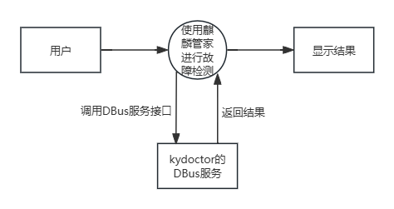

风险项及消减措施
风险项 | 风险描述 | 消减措施
篡改 | 数据流中的数据可能被篡改，影响检测结果的准确性。 | 对数据进行完整性校验，如使用哈希算法。加密关键数据，防止被篡改。
抵赖 | 用户或外部实体可能否认执行了某些操作，导致责任难以确定。 | 记录详细的操作日志，包括用户行为和系统事件，以便在需要时进行审计。
拒绝服务 | 外部实体可能发起拒绝服务攻击，使故障诊断模块无法正常工作。 | 采用流量监测和过滤机制，防止恶意流量进入系统。增加系统的冗余和备份，以应对可能的攻击。

可靠/可用性分析

故障模式与影响分析（FMEA）
- 故障检测
  - 系统组件与性能检测
    - 故障模式对系统的影响：
系统组件故障可能导致某些功能无法正常使用，如声卡故障导致无法播放声音、显卡故障导致显示异常等。
性能下降可能导致系统运行缓慢、卡顿，影响用户的操作体验。
    - 系统已采取的措施：
容错措施：对系统组件进行实时监测，及时发现潜在的故障风险。
规避措施：在性能下降时，提示用户关闭一些不必要的程序或服务，以释放系统资源。
恢复措施：尝试自动修复一些常见的系统组件故障，如更新驱动程序、清理系统垃圾等。
    - 采取解决措施之后系统的影响程度：
中等影响：部分功能恢复正常，但仍有一些性能问题需要解决。
    - 针对问题提出可行的针对性的改进措施：
优化系统检测算法，提高检测的准确性和全面性。
提供更详细的故障诊断信息和解决方案，帮助用户更好地解决问题。
建立系统性能优化机制，定期对系统进行优化和清理。
    - 给出改进措施实施的难度：
中等难度：提供详细的故障诊断信息和解决方案需要对各种故障进行深入分析和整理，需要一定的时间和精力。
  - 系统更新检测
    - 故障模式对系统的影响：
无法检测到系统更新可能导致系统存在安全漏洞和性能问题，影响系统的稳定性和安全性。
错误的更新检测结果可能导致用户安装不必要的更新或错过重要的更新，影响系统的正常使用。
    - 系统已采取的措施：
容错措施：定期检查更新服务器，确保能够及时获取最新的更新信息。
规避措施：在更新检测失败时，提示用户手动检查更新或使用其他更新渠道。
恢复措施：尝试重新启动更新检测服务，以确保能够正常检测到系统更新。
    - 采取解决措施之后系统的影响程度：
中等影响：用户需要手动检查更新，增加了用户的操作负担。
    - 针对问题提出可行的针对性的改进措施：
改进更新检测算法，提高检测的准确性和可靠性。
提供多种更新渠道，确保用户能够及时获取系统更新。
加强对更新内容的审核和测试，确保更新的安全性和稳定性。
    - 给出改进措施实施的难度：
中等难度：提供多种更新渠道需要与不同的更新服务器进行合作，需要一定的协调和管理工作；加强对更新内容的审核和测试可以通过建立严格的测试流程来实现。
- 故障修复
    - 故障模式对系统的影响：
修复失败可能导致系统仍然存在故障，无法正常使用。
修复不完全可能导致系统存在残留问题，影响系统的性能和稳定性。
    - 系统已采取的措施：
容错措施：对修复过程进行记录和备份，以便在修复失败时能够恢复到之前的状态。
规避措施：在修复过程中，提示用户关闭一些可能影响修复的程序或服务。
恢复措施：尝试重新进行修复，或者提供手动修复的方法和工具。
    - 采取解决措施之后系统的影响程度：
中等影响：部分功能受到影响，但可以通过一些替代方法继续使用。
    - 针对问题提出可行的针对性的改进措施：
提高修复算法的准确性和可靠性，确保能够完全修复各种故障。
建立故障修复知识库，记录各种故障的修复方法和经验，以便更快地解决问题。
加强对修复过程的监控和管理，确保修复过程的顺利进行。
    - 给出改进措施实施的难度：
中等难度：建立故障修复知识库需要对各种故障进行分类和整理，需要一定的时间和精力。
功能 | 潜在失效模式 | 潜在失效后果 | 严重度 | 潜在失效原因/机理 | 发生率 | 现行过程预防 | 现行过程控制 | 探测度 | 风险顺序数 | 建议措施 | 责任和目标完成日 | 措施执行结果
 |  |  |  |  |  |  |  |  |  |  |  | 采取的措施 | 严  重  度 | 发  生  率 | 探  测  度 | R  P  N

冗余设计
- 单例模式的特性决定
麒麟管家的单例模式确保了在整个系统中只有一个实例存在。这意味着无论是服务支持模块中的在线客服还是问题反馈功能，都集中在这唯一的实例中运行。
资源的集中管理：由于只有一个实例，系统资源如内存、CPU 等可以更加集中地被管理和分配。不存在多个实例之间资源竞争和浪费的情况，也就无需进行冗余设计来应对资源分配不均的问题。
数据的一致性维护：单例模式下，所有的数据操作都在同一个实例中进行，数据的一致性更容易得到保证。不需要通过冗余设计来解决多个实例之间数据同步的难题。
- 故障诊断的单一性
在故障诊断中，一键检测、网络检测以及系统更新检测这几个功能在设计上并不会同时运行。这是由于各个功能具有其特定的触发条件和使用场景，通常情况下，用户会根据具体的需求有针对性地选择其中一个功能进行操作。比如，当用户怀疑网络出现问题时，会选择进行网络检测；而当关注系统是否有可用更新时，会启动系统更新检测；一键检测则一般在需要对系统进行较为全面的快速诊断时才会被使用。
虽然故障诊断中的一键检测、网络检测和系统更新检测功能不会同时运行使得当前设计不存在冗余设计，这种设计在一定程度上具有资源节约和流程清晰的优势，但也在特殊情况应对和未来扩展性方面存在一定的局限性。

故障管理设计
- 故障检测
一键检测功能中的故障检测：
设计全面的系统状态检查机制，包括硬件状态、软件运行情况、网络连接状态等。当用户启动一键检测时，系统快速扫描各个关键区域，识别潜在的故障点。
在系统更新检测方面，与更新服务器建立连接，检查是否有可用的系统更新。若无法连接到更新服务器或获取更新信息异常，则视为系统更新检测出现故障。
网络检测功能中的故障检测：
持续监测网络连接的稳定性，通过网络硬件配置、网络设置、网络服务、网络稳定性和连通性等方式，及时发现网络中断、连接不稳定等问题。
系统更新检测功能中的故障检测：
定期检查更新服务器的连接状态，确保能够正常获取更新信息。如果连接失败，尝试重新连接或提示用户检查网络设置。
对系统更新文件的完整性进行校验，若发现更新文件损坏或不完整，视为故障并采取相应的处理措施。
- 故障隔离
当一键检测发现故障时，迅速确定故障所属的功能模块。例如，如果检测到系统性能下降，进一步分析是由网络问题、系统组件故障还是软件更新问题引起的，将故障隔离到具体的模块。
对于网络检测功能发现的故障，如网络中断，可以尝试隔离故障的网络设备或网段。通过关闭特定的网络接口或切换网络线路，确定故障的具体位置，以便进行更精确的故障定位和修复。
建立故障隔离机制，确保一个功能模块的故障不会影响其他模块的正常运行。例如，当网络检测出现故障时，不影响系统更新检测和一键检测的正常执行，只是在报告故障时明确指出网络检测功能不可用。
- 故障定位
网络检测功能中的故障定位：
通过分析网络拓扑结构，确定故障可能发生的位置。例如，如果某个网段内的设备都无法连接到网络，可以重点检查该网段的交换机、路由器等设备。
利用网络监测工具，监测网络流量的分布情况，找出流量异常的节点，进一步定位网络故障。
系统更新检测功能中的故障定位：
检查系统更新服务的日志文件，查找错误信息和异常记录，确定故障的具体原因。例如，如果更新失败，可以查看日志中是否有关于文件下载错误、安装过程中断等信息。
对比不同系统版本的更新情况，确定是否是特定版本的系统存在兼容性问题导致更新检测故障。
- 故障恢复
一键检测发现故障后，提供自动修复选项或给出详细的修复建议。
对于网络检测故障，根据故障类型提供相应的恢复措施。如果是网络连接中断，可以尝试重新启动网络设备、重置网络设置或更换网络连接方式。
在系统更新检测出现故障时，提供手动更新的方法或引导用户检查网络设置、防火墙规则等，以确保能够正常获取系统更新。
网络检测功能中的故障恢复：
如果是网络设备故障，及时通知用户并建议联系网络管理员进行维修或更换设备。同时，可以尝试启用备用网络设备或切换到其他网络连接方式，以恢复网络连接。
对于网络配置错误，提供自动修复功能或详细的配置指导，帮助用户正确设置网络参数。
系统更新检测功能中的故障恢复：
如果是更新服务器问题，尝试切换到备用更新服务器或等待服务器恢复正常。同时，可以提示用户手动下载更新文件进行安装。
对于系统更新过程中的错误，提供回滚到上一版本的选项或重新尝试更新的方法，确保系统能够正常更新。
- 相互关联的设计
确保一键检测、网络检测和系统更新检测三个功能之间的信息共享和协同工作。例如，当一键检测发现网络问题时，可以自动触发网络检测功能进行更深入的诊断；当系统更新检测发现系统存在兼容性问题时，可以提示用户在进行更新前先进行网络检测和系统性能检查。
建立统一的故障管理界面，将三个功能的故障信息集中展示，方便用户了解系统的整体故障情况。同时，提供统一的故障处理入口，用户可以通过该界面选择相应的故障处理方法，提高故障管理的效率和便捷性。

过载控制设计
麒麟管家运用单例设计模式，对于同一用户来说，仅能启动一次。倘若用户再次尝试启动，那么已经开启的窗口会被置于最前端显示。这样的设计是为了防止出现多个麒麟管家应用同时启动的状况，从而确保系统资源得以合理运用，同时也保证了用户体验的连贯性和稳定性。
通过这种设计，用户不必担忧由于误操作或者其他原因而导致多个麒麟管家实例同时运行的情况，进而有效避免了可能产生的系统冲突、资源浪费以及操作混乱等问题。单例设计模式使得麒麟管家在运行过程中更加高效、可靠，为用户提供更加优质的服务体验。

人因差错设计
故障诊断的人因差错设计着重于人机交互接口错误的防护与回退。在系统运行期间，人机交互主要依靠界面实现。故障诊断利用精心设计的界面引导用户进行操作，能显著降低出错几率。例如，界面布局科学合理，操作按钮标识清晰易懂，让用户可以迅速、准确地找到所需功能并加以操作。
此外，故障诊断会根据用户的操作习惯和反馈持续优化界面，以进一步提升用户体验，减少人因差错的发生。通过不断改进和完善，故障诊断能够更好地满足用户需求，为用户提供更为安全、可靠的服务。

故障预测预防设计
用户行为数据采集：
记录用户在服务支持模块中的操作行为，调用SDK接口将使用接口的操作上传到数据记录的平台，如提交问题反馈的频率、使用在线客服的时长、访问常见问题解答的次数等。这些数据可以反映用户对服务支持的使用模式和需求，有助于预测可能出现的故障。例如，如果用户频繁提交同一类型的问题反馈，可能意味着该问题对应的系统功能存在潜在故障。
系统性能数据采集：
收集服务支持模块的关键性能指标，如响应时间、处理速度、资源利用率等。例如，在线客服的平均响应时间突然增加，可能预示着客服系统出现了性能问题或潜在故障。
监控服务支持所依赖的硬件设备的运行状态，如服务器的 CPU 使用率、内存占用、磁盘空间等。如果这些指标超出正常范围，可能会影响服务支持的稳定性。
历史故障数据采集：
整理和分析过去发生的故障记录，包括故障类型、发生时间、影响范围、解决方法等。这些历史数据可以帮助建立故障模式库，为故障预测提供参考。例如，如果某种类型的故障在特定时间段内频繁发生，可能需要对相关系统进行深入检查和优化。

升级不中断业务设计
- 消息兼容
在故障诊断模块的升级过程中，确保不同软件版本之间的消息格式保持统一或具有良好的兼容性。对于模块内部传递的各种诊断消息，无论是请求消息（如启动特定类型的故障检测请求）还是响应消息（如检测结果反馈），都需要定义清晰且稳定的消息结构。例如，采用标准化的 XML 或 JSON 格式来封装消息内容，其中包含固定的字段用于标识消息类型、来源、目标以及具体的诊断数据等。
对于新增的功能或特性，在消息格式中预留可扩展的字段。当升级后的模块需要传递新的诊断信息时，可以利用这些预留字段进行填充，而不会影响旧版本对消息的解析。这样，在升级过程中，不同版本的故障诊断模块可以在同一系统中正常交互，避免因消息格式不兼容而导致的业务中断。
- 配置数据格式兼容
配置文件的版本管理：
为故障诊断模块的配置数据建立版本管理机制。在配置文件中明确标识其版本号，当模块升级时，升级程序会首先检查当前配置文件的版本。如果配置文件版本较低，升级程序会根据新的软件版本对配置文件进行自动升级或提示用户进行必要的手动配置更新。
对于配置数据的存储格式，采用一种向后兼容的设计。例如，使用键值对的形式存储配置参数，在升级过程中，新增加的配置参数可以添加到配置文件末尾，而不会影响旧版本模块对已有配置参数的读取。同时，对于旧版本中存在但在新版本中已不再使用的配置参数，模块应能够正确处理，如忽略这些参数或进行适当的默认处理，以确保配置数据的兼容性。
- 接口兼容
  - 对外接口的稳定性
故障诊断模块的对外接口在升级过程中应保持稳定。无论是提供给其他模块调用的接口（如启动诊断接口、获取诊断结果接口等），还是与外部系统交互的接口（如与远程监控系统的接口），其接口定义、参数类型和返回值类型都不应发生变化。这意味着其他模块或外部系统可以继续使用原有的接口调用方式与升级后的故障诊断模块进行交互，而无需进行任何修改。
对于接口的实现细节，可以在不影响接口契约的前提下进行优化和改进。例如，在接口内部的算法实现上，可以采用更高效的故障诊断算法，但对外接口的功能和调用方式保持不变，从而实现模块的升级而不中断业务。
  - 内部接口的兼容性设计
在故障诊断模块内部，不同子模块之间的接口也需要进行兼容性设计。当某个子模块升级时，其与其他子模块之间的接口应保证数据传递的正确性和兼容性。可以采用接口抽象层的设计方式，将接口的具体实现与调用分离。这样，在升级过程中，只要接口抽象层保持不变，具体的子模块实现可以更新，而不会影响整个模块的内部通信和业务流程。
- 与周边特性的相互依赖
  - 分析依赖关系
在升级故障诊断模块之前，需要详细分析其与周边特性（如系统监控模块、日志模块、修复模块等）的依赖关系。明确故障诊断模块在业务流程中与其他模块的交互方式和数据流向，例如故障诊断模块可能依赖系统监控模块提供的实时系统状态数据，同时诊断结果可能会传递给日志模块进行记录和修复模块进行故障修复。
根据依赖关系，制定相应的升级策略。对于依赖的周边特性，如果有升级计划，需要确保与故障诊断模块的升级在时间和功能上相互协调。如果周边特性未升级，故障诊断模块的升级应保证与旧版本周边特性的兼容性，避免因升级导致的依赖关系破坏而中断业务。
  - 接口和数据交互的协调
在升级过程中，协调故障诊断模块与周边特性之间的接口和数据交互。如果需要对接口或数据交互方式进行修改，应通过逐步过渡的方式实现。例如，可以在升级后的故障诊断模块中同时支持新旧两种数据交互方式，在一定时间内与周边特性的旧版本兼容，然后逐步推动周边特性的升级，最终完全切换到新的交互方式，从而保证业务的连续性。

隐私分析与设计
故障诊断在设计和实现的过程中，经过仔细考量，确保其功能的实现完全不涉及用户隐私的任何方面。这意味着在整个故障诊断的流程中，无论是数据的采集、处理，还是结果的呈现和存储，都不会触及到可能与用户隐私相关的内容。
由于不存在涉及用户隐私的情况，所以无需进行隐私分析。

管家垃圾清理模块设计

模块概述
随着系统和应用程序的使用，会产生大量的临时文件、缓存文件、日志文件以及卸载残留等垃圾文件。这些文件不断积累，占用了宝贵的磁盘存储空间。垃圾清理模块的主要目的之一就是通过扫描和识别这些垃圾文件，并将其清理，从而释放出更多的磁盘空间，让用户的设备能够有足够的空间存储重要数据和运行新的程序，避免因磁盘空间不足导致系统运行缓慢或无法正常存储文件的问题。
同时过多的垃圾文件会对系统性能产生负面影响。例如，临时文件和缓存文件可能会分散存储在磁盘上，导致磁盘读写速度下降；大量的无用日志文件可能会在系统查询和检索文件时增加不必要的开销。通过清理这些垃圾文件，可以优化磁盘的读写效率，减少系统资源的占用，提高系统的整体运行速度和响应能力，使系统能够更加流畅地运行各种应用程序，提升用户的使用体验。
详细设计项
产品需求编号
详细设计编号

模块总体设计
垃圾清理模块作为麒麟管家的插件，在软件架构中具有特定的地位。这种插件模式采用了嵌套设计，使得垃圾清理在层次关系上与麒麟管家紧密相连。虽然垃圾清理在麒麟管家中独立运行，但它仍然依赖于麒麟管家的整体框架和运行环境。这种设计既保证了垃圾清理的相对独立性，又能充分利用麒麟管家的资源和功能。
引入麒麟 SDK：kysdk-alm，kysdk-kabase，kysdk-qtwidgets，kysdk-soundeffects，kysdk-ukenv等。
前端界面是用户与垃圾清理系统交互的直接窗口。它以直观、友好的方式向用户展示垃圾清理的相关信息和操作选项。用户可以通过前端界面启动垃圾清理功能，查看系统扫描到的垃圾文件分类列表、每个垃圾文件路径以及清理进度等实时数据。
同时采用简洁明了的布局和设计风格。界面元素的摆放和操作流程的设计都遵循用户习惯，使得用户能够轻松上手。例如，在垃圾文件分类列表中，使用不同的图标或颜色区分不同类型的垃圾文件，让用户一目了然。
后端逻辑处理部分承担着垃圾清理系统的核心业务逻辑。它负责与前端界面进行数据交互，接收前端传来的用户操作指令，并根据这些指令启动相应的垃圾清理流程。具体来说，后端逻辑处理包括对系统进行全面的垃圾文件扫描，调用相关的算法和工具对文件系统进行深度遍历，识别出符合垃圾文件特征的文件，并将这些文件的信息整理成前端界面可展示的格式。
守护进程向 d-bus 服务中注册接口，为垃圾清理系统后端提供了一种高效的进程间通信机制。d-bus 服务是一种在 Linux 等操作系统中广泛应用的进程间通信系统，它允许不同的进程之间进行消息传递和功能调用。通过在 d-bus 中注册接口，守护进程将其提供的高权限功能以一种标准化的方式暴露给垃圾清理系统后端。
同时麒麟管家 root 级的守护进程中会启动一个定时任务，每间隔一段时间会对系统的日志文件状态和磁盘容量状态进行一次检测。如果发现存在日志文件大小异常或磁盘可用空间不足时，会发出相应的 dbus 信号，于此同时麒麟管家 session 级的守护进程会接收到该信号，然后在界面上做出相应的提示，用户通过界面可以选择忽略提示或点击“清理”按钮调起垃圾清理模块来进行清理。同时检测的间隔时长会通过之前的检测结果及次数来进行动态的调整。

逻辑结构设计
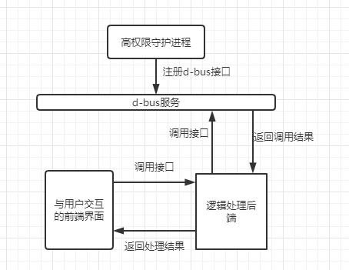
前端界面是用户与垃圾清理模块交互的直接窗口。它以直观、友好的方式向用户展示垃圾清理的相关信息和操作选项。用户可以通过前端界面启动垃圾清理功能，查看系统扫描到的垃圾文件分类列表、每个垃圾文件的信息清理进度等实时数据。采用简洁明了的布局和设计风格。界面元素的摆放和操作流程的设计都遵循用户习惯，使得用户能够轻松上手。支持用户的实时操作反馈，当用户点击按钮或进行其他操作时，界面能够及时响应并给出相应的提示或动画效果，让用户明确知道操作是否成功执行。例如，在用户点击一键清理按钮后，按钮会显示为正在处理的状态，并伴有进度条或动画效果，让用户直观地感受到清理工作的进行。
后端逻辑处理部分承担着垃圾清理的核心业务逻辑。它负责与前端界面进行数据交互，接收前端传来的用户操作指令，并根据这些指令启动相应的垃圾清理流程。具体来说，后端逻辑处理包括对系统进行全面的垃圾文件扫描，调用相关的算法和工具对文件系统进行深度遍历，识别出符合垃圾文件特征的文件，并将这些文件的信息整理成前端界面可展示的格式。
由于垃圾清理功能需要用到较高权限，将这些较高权限的接口放到守护进程中来实现是为了确保系统的安全性和稳定性。守护进程在系统中以特殊的权限运行，通常具有较高的系统权限，可以访问和操作一些普通进程无法触及的系统关键区域和文件。通过将需要高权限的操作封装在守护进程中，垃圾清理系统可以在不赋予后端逻辑处理过高权限的情况下，完成对这些关键区域垃圾文件的清理和处理。
守护进程向 d-bus 服务中注册接口，为垃圾清理系统后端提供了一种高效的进程间通信机制。d-bus 服务是一种在 Linux 等操作系统中广泛应用的进程间通信系统，它允许不同的进程之间进行消息传递和功能调用。通过在 d-bus 中注册接口，守护进程将其提供的高权限功能以一种标准化的方式暴露给垃圾清理系统后端。
垃圾清理系统后端可以通过 d-bus 服务轻松地与守护进程进行通信，调用守护进程中注册的接口来完成需要高权限的操作。这种通信方式具有高效、可靠的特点，能够在不同的进程之间实现快速的数据传输和功能调用。同时，d-bus 服务还提供了一些机制来处理通信过程中的错误和异常情况，保证了系统的稳定性和可靠性。
守护进程的引入和权限隔离机制增强了系统的健壮性和稳定性。通过将高权限操作放在守护进程中，避免了因后端逻辑处理的权限问题可能导致的系统故障和安全漏洞。即使后端出现异常情况，守护进程也可以作为一个独立的安全防线，确保系统的关键操作不受影响。
同时，d-bus 服务提供的可靠进程间通信机制保证了前端、后端和守护进程之间的通信稳定。在垃圾清理过程中，各个部分能够准确地传递数据和指令，避免了因通信故障导致的清理失败或系统错误。这种健壮的架构设计使得垃圾清理系统能够在各种复杂的系统环境下稳定运行，为用户提供可靠的垃圾清理服务。
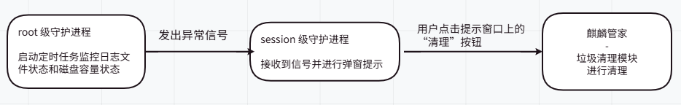
root 级的守护进程在运行后会启动一个定时任务，当定时任务的间隔时间到达后，会对日志文件大小和磁盘容量情况进行检测，如发现异常后会发出 dbus 信号。Session 级的守护进程会监听该信号，当接收到该信号时，会通过弹窗的方式通知用户。用户通过提示界面上的选项，可以选择忽略或者选择立即清理，选择立即清理后会调起麒麟管家应用并自动切换到垃圾清理页面进行扫描，用户可以通过扫描结果来有针对性的进行清理。通过这种方式，可以在不启动界面的情况下，在后台自动检测异常情况，在必要时提醒用户。通过 session 级的进程进行弹窗提醒，可以确保弹窗界面的风格与当前登录用户的主题风格保持一致。守护进程和麒麟管家界面联动，来确保一致的用户体验。

人机交互设计(可选)

界面逻辑设计
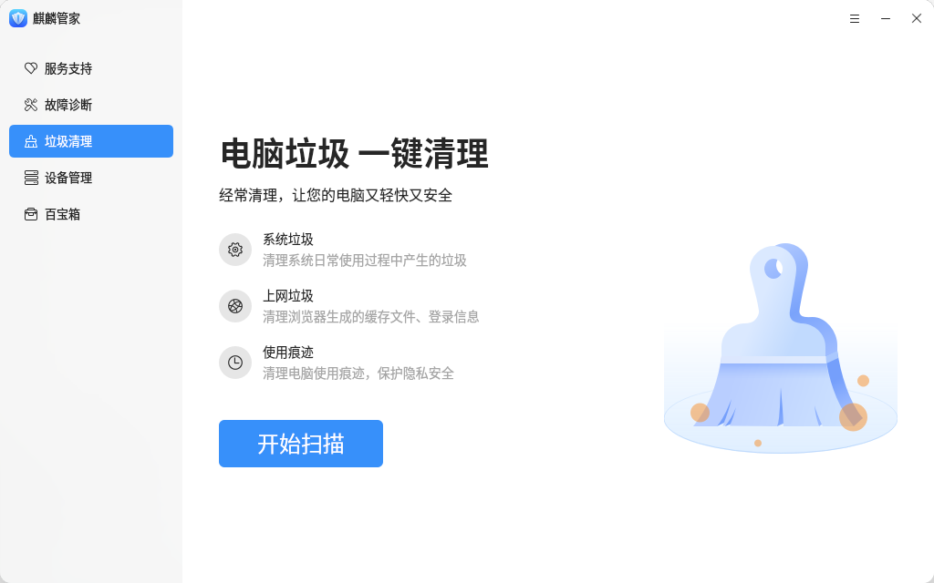
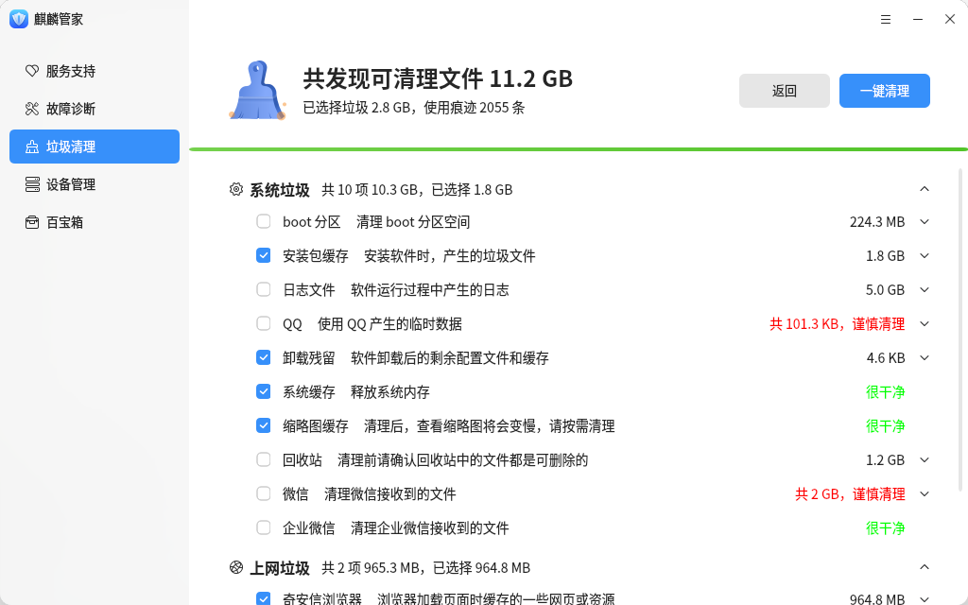
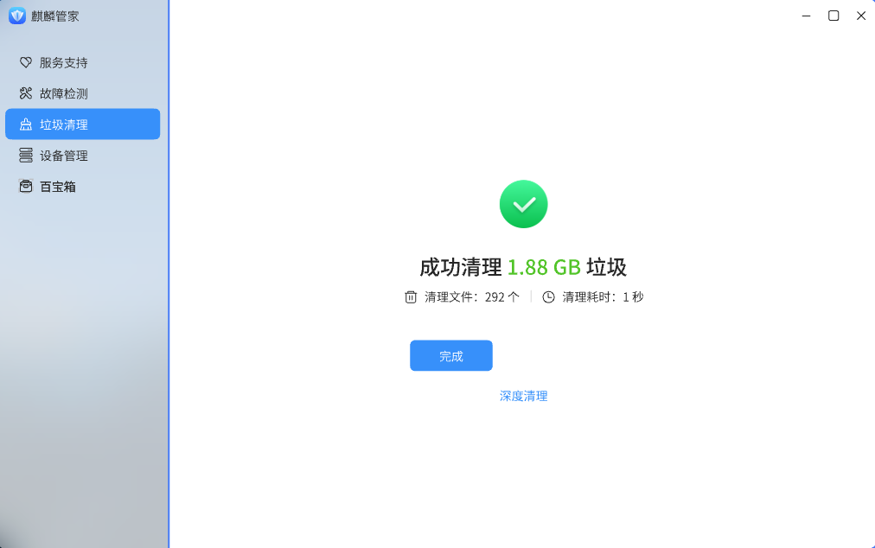
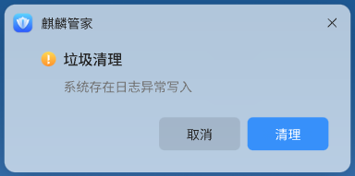
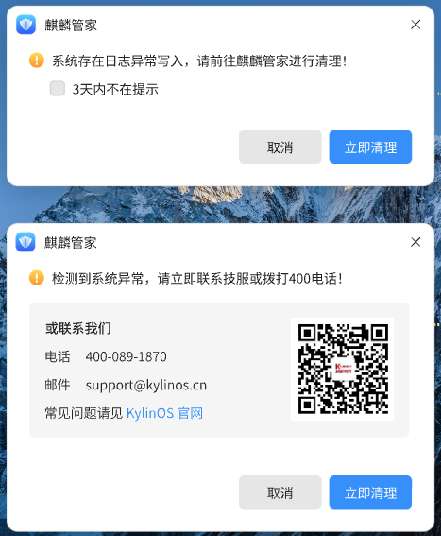

通过选择管家左侧导航栏的“垃圾清理”，打开垃圾清理界面，在界面中通过“开始扫描”对系统中存在的垃圾进行扫描，将扫描出来的垃圾文件通过qtreewidget控件显示出来，同时对列出来的部分垃圾文件默认勾选（安装包缓存、卸载残留、系统缓存、缩略图缓存、使用痕迹、奇安信浏览器上网垃圾），通过勾选复选框在选择行“一键清理”对垃圾文件进行清理。
当检测到日志文件大小异常或磁盘空间不足时，会通过通知弹窗或独立弹窗的方式告知用户，用户可以点击“取消”按钮忽略或者点击“立即清理”按钮来调起麒麟管家垃圾清理的界面来进行清理。
一、界面布局与导航逻辑
麒麟管家采用侧边栏导航的布局模式，左侧导航栏固定显示各个功能模块选项，右侧为内容展示区域。当用户点击左侧导航栏的 “垃圾清理” 选项时，右侧内容区域平滑切换至垃圾清理界面，过渡动画流畅自然，给用户明确的界面切换感知。
垃圾清理界面整体背景色采用简洁、柔和的色调。界面各元素布局合理，层次分明，重要操作按钮和信息展示区域突出显示，便于用户快速定位和操作。
左侧导航栏中的 “垃圾清理” 选项在默认状态下有清晰的图标和文字标识，文字颜色与其他未选中选项有明显区分（如未选中为无色，选中为蓝色）。当用户鼠标悬停在 “垃圾清理” 选项上时，选项背景色有轻微变化（如变亮）。
点击 “垃圾清理” 选项后，该选项的选中状态保持不变，且在内容切换过程中，导航栏始终可见，确保用户随时知晓当前所在功能模块。
二、垃圾清理界面元素与功能逻辑
首页中含有对垃圾清理的描述和“开始扫描”的按钮。“开始扫描” 按钮位于垃圾清理界面顶部，占据显著位置。按钮设计较大，颜色鲜明，与界面背景形成强烈对比，吸引用户注意力。按钮文字简洁明了，使用较大字体显示 “开始扫描”，确保用户一眼能够识别。
扫描结果显示区域（qtreewidget 控件）
qtreewidget 控件占据界面的主要部分，用于展示扫描出的垃圾文件详细信息。控件采用树状结构，第一层级节点按照垃圾文件类型进行分类，如“系统垃圾”、“网上垃圾”、“使用痕迹”。其中 “安装包缓存”“卸载残留”“系统缓存”“缩略图缓存”“使用痕迹”“奇安信浏览器上网垃圾” 会默认勾选。每个类型节点前有一个复选框，用于用户选择或取消选择该类型下的所有垃圾文件。
对于默认勾选的垃圾文件类型节点，其复选框初始状态为选中（显示为打勾状态），且节点文字以加粗字体显示，与未默认勾选的类型节点形成视觉差异，提醒用户这些文件将在 “一键清理” 时默认被处理。在 qtreewidget 控件中，每一行代表一个具体的垃圾文件，显示的列信息包括 “文件路径”、“文件大小” 等。文件路径显示相对路径，若内容过长则自动截断并在鼠标悬停时显示完整名称，方便用户快速定位文件所在位置；文件大小以合适的单位（如 KB、MB、GB）显示。
操作按钮区域
“一键清理” 按钮位于界面上部，方便用户操作。按钮设计风格与 “开始扫描” 按钮保持一致，但颜色为当前系统的高亮色，在操作按钮区域显示当前选中垃圾文件的数量和总大小信息，例如 “已选择垃圾156MB，使用痕迹5条”，实时更新，让用户清楚了解自己的选择情况。

系统主题适配
在系统主题的实现中，对于 QPushButton 和 QToolButton 等控件，通过调用 setProperty 方法来设置按钮的颜色。具体而言，有两种颜色状态可供设置，分别是“isImportant”高亮色和“useButtonPalette”灰色。这样的设计使得按钮在不同的场景下能够呈现出不同的视觉效果，增强了界面的可读性和可操作性。
为了获取主题强调色，使用主题的“org.ukui.style”参数中的“themeColor/theme-color”。这个参数能够准确地获取到当前主题的强调色，从而在界面设计中可以根据这个颜色来进行相应的配色调整，使得整个界面的色彩风格更加统一和协调。
对于其他主题深浅色的获取以及主题字号的设置，通过调用 SDK 来实现。SDK 能够有效地获取系统的字号和主题信息，确保应用程序能够根据用户的系统设置进行自适应调整。这样，无论用户使用何种主题和字号设置，应用程序都能够呈现出最佳的视觉效果和用户体验。
通过以上的设计和实现方式，麒麟管家应用能够在系统主题方面实现高度的自定义和适应性，满足不同用户的个性化需求，提升用户对应用程序的满意度和使用舒适度。

麒麟SDK适配
一、SDK 控件的运用
在界面设计中，充分利用了特定的 SDK 控件，为用户带来更加丰富和高效的交互体验。
- 高亮色的按钮（kdk::KBorderlessButton）：这种按钮设计不仅在视觉上更加醒目，吸引用户的注意力，而且其无边界的设计风格更加简洁时尚，与整体界面风格相得益彰。
- 进度条（kdk::KProgressBar）：当用户进行垃圾清理扫描和清理时，进度条可以实时显示扫描和清理处理进度。

二、系统设置的获取与应用
通过使用 kdk::GsettingMonitor::getInstance ()，可以获取系统字号切换（systemFontSizeChange）和主题切换（systemThemeChange）等重要的系统设置信息。
- 系统字号切换：这一功能允许用户根据自己的需求调整系统的字体大小。应用程序能够实时监测系统字号的变化，并相应地调整界面的字体大小，确保界面的可读性和可用性。
- 主题切换：系统主题切换功能为用户提供了个性化的界面选择。应用程序能够根据系统主题的变化自动调整界面的颜色和样式，以保持整体的协调性和美观性。

接口设计

外部接口设计

dbus接口设计(可选)
服务名称：com.kylin-os-manager;
路径名称：/com/KylinOsManager/DiskMonitor
接口名称：com.KylinOsManager.DiskMonitor
函数名： | LogFileSizeToplimit
接口说明： | 检测到系统存在大小异常的日志文件
定义： | LogFileSizeToplimit()
参数： | 无
返回值： | 无
使用约束： | 无
函数名： | DiskUsageRateToplimit
接口说明： | 检测到系统磁盘容量不足
定义 | DiskUsageRateToplimit()
参数： | 无
返回值： | 无
使用约束： | 无

服务名称：com.kylin-os-manager;
路径名称：/com/KylinOsManager/JunkClean
接口名称：com.KylinOsManager.JunkClean
函数名： | ScanInstallationPackage
接口说明： | 对完成的安装包缓存残留的扫描
定义： | void ScanInstallationPackage();
参数： | 无
返回值： | 无
使用约束： | 无
函数名： | CleanInstallationPackage
接口说明： | 对完成的安装包缓存残留的清理
定义： | void CleanInstallationPackage(QList<quint64> junk_marks);
参数： | 勾选的残留文件列表
返回值： | 无
使用约束： | 无
函数名： | ScanUninstallResidual
接口说明： | 扫描安装包卸载残留
定义： | void ScanUninstallResidual();
参数： | 无
返回值： | 无
使用约束： | 无
函数名： | CleanUninstallResidual
接口说明： | 清理安装包卸载残留
定义： | void CleanUninstallResidual(QList<quint64> junk_marks);
参数： | 勾选的残留文件列表
返回值： | 无
使用约束： | 无
函数名： | CleanSystemMemory
接口说明： | 释放系统内存
定义： | void CleanSystemMemory()
参数： | 无
返回值： | 无
使用约束： | 无

dbus权限控制
麒麟管家的 dbus 服务（com.kylin-os-manager）在运行过程中，由于需要获取系统的日志信息，而部分日志信息的获取需要具备 root 权限。为了确保系统的安全性和稳定性，在软件开发阶段，根据外部进程访问列表形成了 dbus 服务的 limit 文件。
这个 limit 文件的作用在于实现对 dbus 服务的严格安全管控。通过明确规定只允许麒麟管家访问该 dbus 服务，有效地防止了其他未经授权的进程对系统文件的非法清理。这样的安全措施可以避免潜在的安全漏洞被恶意利用，保护用户的系统安全和隐私。
通过这种有针对性的安全设计，麒麟管家能够在安全的环境扫描和清理系统含有的垃圾，为用户提供更加精准的问题诊断和服务支持，同时也确保了整个系统的稳定运行和数据安全。

人机接口设计
当前模块属于麒麟管家的内部模块不存在与人机界面相关的接口设计，窗口接口，控件接口，布局接口，资源文件等等，暂不覆盖此设计。

内部接口设计
接口说明： | 扫描安装包卸载残留
定义： | void ScanInstallationPackage();
参数： | 无
返回值： | 无
使用约束： | 无
函数名： | CleanInstallationPackage
接口说明： | 清理安装包的残留
定义： | void CleanInstallationPackage(QList<quint64> junk_marks);
参数： | 残留标记
返回值： | 无
使用约束： | 无
函数名： | ScanUninstallResidual
接口说明： | 扫描卸载后的安装包卸载残留
定义： | void ScanUninstallResidual();
参数： | 无
返回值： | 无
使用约束： | 无
函数名： | CleanUninstallResidual
接口说明： | 清理卸载后的安装包的残留
定义： | void CleanUninstallResidual(QList<quint64> junk_marks);
参数： | 残留标记
返回值： | 无
使用约束： | 无
函数名： | CleanSystemMemory
接口说明： | 释放系统内存
定义： | void CleanSystemMemory();
参数： | 无
返回值： | 无
使用约束： | 无

数据结构设计
- 垃圾类别
enum class Type {
kSystemJunk,
kInternetJunk,
kUsageTraces
};
- 垃圾级别
enum class Level {
kNoEffect, // 无影响
kGeneral, // 一般级别，默认不选中
kCareful, // 谨慎级别，默认不选中 + 文案提醒
};
- 垃圾详细信息
struct CleanUpItem {
QString mark;
QString name;
QString describe;
enum Level level;
};

出错设计
一、接口返回值定位异常
当程序模块出现错误时，接口返回值成为一种重要的异常定位方式。接口通常会设计不同的返回值来表示正常状态和各种异常情况。
明确的返回值定义：程序模块的接口会预先定义一系列明确的返回值含义。例如，返回特定的数值或代码来表示成功、失败、特定类型的错误等。当出现错误时，接口会返回相应的错误代码，开发人员可以根据这些代码快速确定问题的大致类型。
错误码分类：错误码可以进行分类，以便更准确地定位问题。比如，可以分为系统级错误、业务逻辑错误、网络通信错误等不同类别。每个类别都有特定的错误码范围，开发人员可以根据错误码所属的类别进一步缩小问题排查的范围。
提供错误信息：除了错误码，接口还可以返回一些错误信息描述。这些描述可以更加详细地说明错误的原因，帮助开发人员更快地理解问题所在。例如，可能会返回 “数据库连接失败”、“DBus接口调用失败” 等具体的错误信息。
二、日志输出辅助定位
日志输出在异常处理中起着关键的辅助作用。
详细的日志记录：程序模块在运行过程中会记录详细的日志信息。当出现错误时，日志中会包含错误发生的时间、地点、上下文信息等。这些信息对于定位问题非常有价值。例如，日志可以记录函数调用栈、变量的值、系统状态等，帮助开发人员回溯错误发生的过程。
不同级别日志：日志可以分为不同的级别，如调试级别、信息级别、警告级别和错误级别等。在出现错误时，错误级别的日志会被记录下来，同时可能会伴随着一些关键的信息级别日志，以便开发人员全面了解问题的情况。
日志分析工具：可以使用专门的日志分析工具来处理大量的日志数据。这些工具可以帮助开发人员快速筛选出与错误相关的日志记录，进行统计分析，甚至可以进行实时监控和报警，以便及时发现和处理问题。
程序模块出错后的异常处理机制主要通过接口返回值和日志输出的方式进行定位。接口返回值提供了明确的错误指示和信息，而日志输出则记录了详细的错误发生过程和上下文信息，两者相互配合，帮助开发人员快速准确地定位和解决问题。

可维护性设计
- 约束：
  - 命名规范：变量、函数、类等的命名必须清晰、准确且具有描述性。避免使用过于简短或模糊的名称，防止其他开发人员难以理解其含义。例如，函数命名sig开头的是信号函数，on_开头的是槽函数开头。
  - 注释要求：关键代码部分必须有注释，解释其功能、输入输出、特殊情况处理等。对于复杂的算法或业务逻辑，注释应详细说明其实现思路。没有注释的代码会让后续维护者花费大量时间去理解其意图。
  - 代码格式：遵循统一的代码格式规范，包括缩进、空格使用、换行等。不一致的代码格式会使代码看起来混乱，降低易读性。例如，统一使用四个空格进行缩进，函数之间保持适当的空行分隔。
- 设计：
  - 模块化设计：将程序拆分为多个独立的模块，每个模块负责特定的功能。这样可以使代码结构更加清晰，易于理解和维护。例如，将网络通信、数据处理、用户界面等功能分别放在不同的模块中。
  - 函数短小精悍：函数的长度应保持适中，尽量避免过长的函数。一个函数应该只完成一个明确的任务，这样可以使函数的逻辑更加清晰，易于阅读和测试。例如，将一个复杂的业务逻辑拆分为多个小函数，每个函数处理一个特定的步骤。
  - 清晰的代码结构：使用合理的代码结构，如条件判断、循环等应清晰明了。避免嵌套过深的代码结构，以免增加理解难度。例如，使用提前返回的方式减少嵌套层次，使代码更加扁平化。

认证与权限控制设计（可选）

身份认证与权限控制机制
垃圾清理模块不涉及到对身份认证与权限控制机制的流程，因此暂不覆盖部分

特权服务接口
在系统的垃圾清理过程中，由于垃圾文件的特殊性，其清理操作所调用的接口需要 root 权限。这是因为垃圾文件可能广泛存在于系统的各个层级，其中不乏位于系统关键目录下的文件。这些文件受到系统保护，普通用户权限无法对其进行删除或清理操作。例如，系统的临时文件目录、某些核心应用程序的缓存文件夹等，它们的访问和修改需要更高的权限级别。只有拥有 root 权限的接口才能突破这些限制，深入系统各个角落，准确地识别和清除垃圾文件，从而实现全面且有效的垃圾清理功能，保障系统的存储空间得到合理释放，维持系统的高效运行。
麒麟管家在使用 Dbus 接口来执行垃圾清理相关操作时，特意引入了 limit 限制。这种限制是一种重要的安全与功能平衡机制。从安全角度来看，Dbus 接口作为系统中进程间通信的关键途径，其本身具有较高的权限和广泛的功能。如果没有限制，恶意程序可能会利用垃圾清理的 Dbus 接口进行非法操作，如通过构造恶意请求绕过正常的清理流程，进而访问或篡改系统中的重要数据。
在功能层面，limit 限制对垃圾清理操作进行了精细化的管理。一方面，它可以限制接口的调用频率，避免因频繁的清理请求导致系统资源过度消耗，影响系统的稳定性。例如，限制单位时间内的清理请求次数，防止垃圾清理操作对系统的正常运行造成干扰。另一方面，limit 限制还可以对清理的范围和深度进行约束。比如，规定每次清理操作可处理的文件数量上限，或者对特定类型的文件（可能存在误判风险的重要文件）禁止清理，以此来确保垃圾清理过程的安全性和准确性，防止因过度清理或误清理而给用户带来损失。通过这种方式，麒麟管家在利用 Dbus 接口实现垃圾清理功能的同时，最大程度地保障了系统安全和稳定。

特权资源文件
在垃圾清理操作中，涉及到对特定特权资源文件的处理。具体而言，垃圾清理功能通过调用 System_DBus 服务的接口来执行清理任务，目标指向了系统中两个关键的文件路径：“/proc/sys/vm/drop_caches” 和 “/var/cache/apt/archives”。
- “/proc/sys/vm/drop_caches” 文件相关清理操作
  - 文件性质与作用
“/proc/sys/vm/drop_caches” 是一个特殊的虚拟文件系统（procfs）中的文件，它在 Linux 系统中扮演着重要的内存管理角色。这个文件允许用户通过写入特定的值来控制内核如何处理页面缓存、目录项缓存和 inode 缓存。通过对这个文件的操作，可以释放系统内存中被缓存占用的部分，从而提高内存的使用效率。
  - 清理操作的意义与风险
在垃圾清理过程中对 “/proc/sys/vm/drop_caches” 文件的操作需要谨慎对待。合理地清理缓存可以为系统腾出宝贵的内存资源，特别是当系统内存紧张或者长时间运行导致缓存占用过多时。然而，如果操作不当，比如在系统正在进行重要的读写操作时清理缓存，可能会导致系统性能短暂下降，因为缓存的清除可能会使一些原本可以快速访问的数据需要重新从磁盘读取。
- “/var/cache/apt/archives” 文件相关清理操作
  - 文件内容与意义
“/var/cache/apt/archives” 目录下存储的是 APT（Advanced Package Tool）在下载和安装软件包过程中的缓存文件。这些文件包含了已下载的软件包的副本，它们在软件更新、重新安装等操作中可以被重复利用，以减少网络下载量和提高安装速度。
  - 清理操作的影响与考量
对 “/var/cache/apt/archives” 中的文件进行清理主要是为了释放磁盘空间。随着时间的推移，这个目录下的文件可能会占用大量的磁盘空间，尤其是在频繁更新软件的系统中。然而，清理这些文件意味着下次需要相应软件包时，系统需要重新从网络下载，这可能会增加网络流量和软件安装的时间成本。因此，在清理这个目录下的文件时，需要综合考虑磁盘空间需求和未来软件安装的便利性。

数据保护设计（可选）
垃圾清理模块不涉及敏感数据识别、敏感数据保护机制和敏感数据脱敏机制的存储安全问题，同时也不涉及 2503 版本的需求与改动，因此暂不涵盖此方面的设计。

威胁分析

模块数据流图
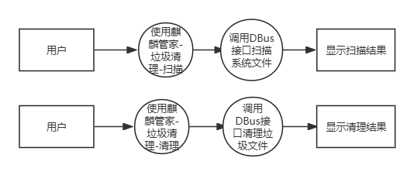

风险项及消减措施
风险项 | 风险描述 | 消减措施
用户数据信息 - 其他应用的缓存数据 | 垃圾清理涉及到应用日常使用时的缓存数据：例如系统缓存，浏览器cookoes，历史痕迹，回收站等。 | 控制权限的使用限制  依赖d-bus和操作系统本身的安全机制
控制权 - 系统root权限 | 本地守护进程会向外暴露d-bus接口，存在通过对d-bus的攻击获取到root权限的风险。 | 控制权限的使用限制  依赖d-bus和操作系统本身的安全机制

可靠/可用性分析

故障模式与影响分析（FMEA）
一、故障模式 / 异常条件、影响及当前措施
- 扫描过程中文件访问权限不足
  - 对系统的影响：导致部分垃圾文件无法被扫描到，垃圾清理不彻底，可能使系统磁盘空间持续被占用，影响系统性能和可用存储空间。
  - 已采取的措施：扫描程序记录权限不足的文件路径和错误信息，在扫描完成后提示用户可能存在未扫描完全的情况。
  - 影响程度：中等。虽然不会导致系统崩溃，但长期可能导致磁盘空间紧张和性能下降。
  - 改进措施：在程序中集成权限提升功能。
  - 权限获取机制优化：中等难度。需要考虑不同操作系统的权限管理机制差异，并且要确保安全可靠，避免引入新的安全漏洞。
- 扫描过程中磁盘 I/O 错误
  - 对系统的影响：扫描进度受阻，可能无法完成对所有垃圾文件的扫描，同时可能使正在进行的其他磁盘操作受到影响，出现卡顿现象。
  - 已采取的措施：扫描程序暂停当前扫描线程，等待一段时间后尝试重新扫描；如果多次尝试失败，提示用户磁盘可能存在问题。
  - 影响程度：中等。会干扰垃圾清理和其他磁盘相关操作，但不会直接破坏系统数据。
  - 改进措施：优化扫描算法，减少对磁盘的频繁读写操作，降低 I/O 负载。例如，采用缓存机制，先将部分文件信息读入内存进行分析，然后再批量写入磁盘
  - 扫描算法优化：中等难度。需要对现有扫描算法进行深入分析和修改，但已有较多成熟的缓存和优化技术可供参考。
- 清理过程中文件被其他程序占用
  - 对系统的影响：无法删除被占用的垃圾文件，清理不彻底，可能导致垃圾文件残留，继续占用磁盘空间，并且可能影响相关程序对这些文件的正常使用。
  - 已采取的措施：跳过被占用的文件，继续清理其他垃圾文件，并在清理完成后列出被占用文件的清单，提示用户手动处理或关闭相关程序后重新清理。
  - 影响程度：中等。清理不完全可能需要用户额外操作来完成清理。
  - 改进措施：与系统资源管理模块集成，获取正在运行程序对文件的占用情况，尝试与相关程序协商释放文件锁（如果支持），以便进行清理。
  - 与资源管理模块集成：高难度。需要与操作系统的资源管理模块进行深度整合，不同操作系统的资源管理方式差异较大，开发和测试成本较高。

功能 | 潜在失效模式 | 潜在失效后果 | 严重度 | 潜在失效原因/机理 | 发生率 | 现行过程预防 | 现行过程控制 | 探测度 | 风险顺序数 | 建议措施 | 责任和目标完成日 | 措施执行结果
 |  |  |  |  |  |  |  |  |  |  |  | 采取的措施 | 严  重  度 | 发  生  率 | 探  测  度 | R  P  N

冗余设计
麒麟管家的单例模式确保了在整个系统中只有一个实例存在。这意味着无论是服务支持模块中的在线客服还是问题反馈功能，都集中在这唯一的实例中运行。
资源的集中管理：由于只有一个实例，系统资源如内存、CPU 等可以更加集中地被管理和分配。不存在多个实例之间资源竞争和浪费的情况，也就无需进行冗余设计来应对资源分配不均的问题。
数据的一致性维护：单例模式下，所有的数据操作都在同一个实例中进行，数据的一致性更容易得到保证。不需要通过冗余设计来解决多个实例之间数据同步的难题。

故障管理设计
一、故障检测
性能指标监测：跟踪扫描过程的性能指标，如扫描速度。如果扫描速度突然大幅下降且持续时间较长，可能是磁盘 I/O 出现瓶颈（如磁盘坏道导致读写缓慢）或扫描程序陷入死循环等问题。通过与历史扫描速度数据对比，可设定合适的阈值来触发故障检测。
系统资源监测：观察清理过程中系统资源的使用情况，包括 CPU 使用率、内存占用和磁盘 I/O。如果清理操作导致系统资源异常升高（如 CPU 使用率长时间达到 100%），可能是清理程序出现死循环或内存泄漏等严重问题。
清理后空间检查：清理完成后，检查磁盘空间释放情况。若磁盘空间未按照预期增加，可能存在部分垃圾文件未被成功清理或清理过程中出现了错误的文件删除操作（如误删了文件索引但未释放空间）。
二、故障隔离
扫描与清理流程分离：将垃圾清理的扫描和清理操作设计为相对独立的流程。当扫描过程中检测到故障时，暂停清理操作，避免在问题未明确的情况下继续清理可能导致更多问题，如误删文件。例如，如果在扫描时发现磁盘 I/O 异常，先停止清理流程，集中精力处理扫描故障。
文件级隔离：对于每个待清理的文件，在操作前进行独立的可清理性检查。如果某个文件在清理过程中出现问题（如无法删除），将该文件的处理信息记录下来，并继续处理其他文件，防止单个文件的问题影响整个清理任务的进度。同时，对出现问题的文件进行标记，后续可针对这些文件进行单独的故障排查。
资源隔离：确保垃圾清理程序所使用的系统资源（如内存、磁盘 I/O）有一定的限制和隔离机制。当检测到资源异常使用可能影响系统其他功能时，通过操作系统的资源管理机制限制垃圾清理程序的资源占用，避免故障蔓延到整个系统。例如，当垃圾清理程序的内存占用过高时，操作系统可以强制回收其部分内存或暂停其运行。
三、故障定位
基于日志分析定位：在垃圾清理程序中建立详细的日志系统，记录扫描和清理过程中的关键操作、遇到的问题及相关的系统信息。当故障发生时，通过分析日志文件，查找与故障相关的操作记录和错误信息。例如，如果日志显示在清理某个特定目录下的文件时出现大量删除失败，可初步定位故障与该目录的文件权限或文件占用情况有关。
系统状态分析定位：结合故障发生时的系统状态信息进行故障定位。包括当前运行的程序列表（检查是否有程序占用垃圾文件）、磁盘健康状况（是否存在坏道等）、系统资源使用情况等。通过综合分析这些信息，可以更准确地确定故障根源。例如，如果系统中某个特定程序一直占用大量文件资源，且垃圾清理在处理这些文件时出现问题，那么可以定位故障与该程序的文件锁机制有关。
四、故障恢复
自动重试机制：对于一些可能是临时性的故障，如磁盘 I/O 暂时繁忙或文件被短暂占用，设计自动重试机制。在一定时间间隔后，重新尝试扫描或清理操作。例如，如果删除文件时因文件被占用失败，可以等待几秒钟后再次尝试删除。
部分恢复策略：当清理过程中出现部分文件删除失败的情况，记录这些文件的信息，在后续合适的时间（如用户重新启动垃圾清理程序或系统重启后）再次尝试清理。同时，对于因清理失败可能导致的系统状态异常（如磁盘空间未正确释放），通过特定的修复程序进行部分恢复操作，如重新计算磁盘空间索引。
五、相互关联设计
检测与隔离关联：故障检测机制一旦发现问题，立即触发故障隔离操作。例如，当检测到扫描过程中的磁盘 I/O 故障时，迅速隔离正在进行的清理操作，防止故障在清理过程中进一步恶化，同时暂停扫描流程，避免持续的错误操作对磁盘造成更多损害。
隔离与定位关联：故障隔离措施为故障定位提供更有利的条件。通过将故障范围缩小（如文件级隔离和流程分离），可以更准确地分析故障原因。例如，在文件级隔离的情况下，针对单个出现问题的文件进行详细分析，结合系统日志和错误码，能够更精准地定位故障是源于文件本身的属性（如文件损坏）还是外部因素（如权限或占用问题）。
定位与恢复关联：准确的故障定位是有效故障恢复的前提。根据定位到的故障原因，采取相应的恢复策略。例如，如果定位到故障是由于垃圾清理程序的某个算法错误导致的文件误判，通过修改算法和重新扫描来恢复正确的垃圾文件清理；如果是系统资源问题，通过调整资源分配策略来恢复垃圾清理程序的正常运行。
恢复与检测关联：在故障恢复后，重新启动故障检测机制，确保垃圾清理程序恢复正常运行状态。对恢复后的操作进行再次监测，防止故障再次出现或新的故障产生。例如，在完成对磁盘 I/O 故障的恢复后，继续监测扫描和清理过程中的磁盘访问情况，以确认问题已彻底解决。

过载控制设计
麒麟管家运用单例设计模式，对于同一用户来说，仅能启动一次。倘若用户再次尝试启动，那么已经开启的窗口会被置于最前端显示。这样的设计是为了防止出现多个麒麟管家应用同时启动的状况，从而确保系统资源得以合理运用，同时也保证了用户体验的连贯性和稳定性。
通过这种设计，用户不必担忧由于误操作或者其他原因而导致多个麒麟管家实例同时运行的情况，进而有效避免了可能产生的系统冲突、资源浪费以及操作混乱等问题。单例设计模式使得麒麟管家在运行过程中更加高效、可靠，为用户提供更加优质的服务体验。

人因差错设计
麒麟管家的人因差错设计着重于人机交互接口错误的防护与回退。在系统运行期间，人机交互主要依靠界面实现。麒麟管家利用精心设计的界面引导用户进行操作，能显著降低出错几率。例如，界面布局科学合理，操作按钮标识清晰易懂，让用户可以迅速、准确地找到所需功能并加以操作。
对于低危操作，麒麟管家会给予提示并要求二次确认。如此一来，当用户进行可能存在一定风险但风险相对较低的操作时，能够更加审慎。比如，在用户进行文件删除操作时，系统会弹出提示框，向用户阐明该操作的后果，并请求用户再次确认。这种方式可有效防止用户因误操作而带来不必要的损失。
此外，麒麟管家会根据用户的操作习惯和反馈持续优化界面，以进一步提升用户体验，减少人因差错的发生。通过不断改进和完善，麒麟管家能够更好地满足用户需求，为用户提供更为安全、可靠的服务。

故障预测预防设计
麒麟管家属于应用软件，并且垃圾清理属于麒麟管家内部模块，因此暂不覆盖此设计。

升级不中断业务设计
- 消息兼容设计
  - 版本间消息格式规范
在垃圾清理模块的不同软件版本中，建立统一的消息格式规范。消息内容包括但不限于扫描进度信息、清理结果报告、错误提示等。例如，所有版本都采用 JSON 格式来封装消息，其中特定的键值对用于表示不同类型的消息。对于扫描进度消息，可能包含 “current_file_path”（当前扫描文件路径）等键值对，确保不同版本都能正确解析和处理这些消息，避免因消息格式变化导致业务中断中断。
  - 消息版本标识与处理
在消息中添加版本标识字段，当接收方（如其他模块或用户界面）收到消息时，首先检查版本标识。如果是旧版本消息，按照旧的解析方式处理；如果是新版本消息且接收方尚未升级，进行兼容处理。例如，可以设计一个简单的版本兼容层，将新版本消息中新增的字段忽略或进行默认处理，使旧版本的接收方仍然能够获取关键信息，维持业务正常运行。
- 配置数据格式兼容设计
  - 配置文件结构的向后兼容性
垃圾清理模块的配置文件在升级过程中保持向后兼容。新的软件版本在修改配置文件结构时，遵循渐进式改进原则。例如，如果要增加新的垃圾文件类型识别规则，可以在原有的配置文件结构中添加新的字段或节点，而不改变旧有规则的表示方式。对于旧版本配置文件，升级后的垃圾清理模块仍然能够正确读取和使用其中的信息，确保垃圾清理的基本设置不受影响。
  - 配置数据转换与默认值设置
当升级导致配置文件格式发生较大变化时，在垃圾清理模块中内置配置数据转换功能。在启动时，检查配置文件版本，如果是旧版本，自动将其转换为新版本格式。对于缺失的新配置项，设置合理的默认值。例如，如果新的配置文件引入了清理频率的设置，而旧配置文件没有此信息，将清理频率默认设置为适中的值，以避免因配置数据不兼容而中断业务。
- 接口兼容设计
  - 对外接口的稳定性
垃圾清理模块向外提供的接口（如与系统其他模块交互的 API）在不同版本中保持稳定。接口的参数和返回值类型不轻易改变，功能语义保持一致。如果需要对接口进行扩展或修改，采用版本化接口策略。例如，可以在接口名称中添加版本后缀，同时保持旧版本接口的可用性，让依赖旧接口的其他模块能够继续正常工作，直至它们也完成升级。
  - 内部接口的重构与兼容
对于垃圾清理模块内部接口的升级，采用逐步重构的方法。在重构过程中，保证新老接口的共存和互操作性。例如，当对垃圾文件扫描算法进行改进并涉及内部接口变化时，新的扫描逻辑通过新接口实现，但同时保留旧接口调用旧扫描逻辑的功能。通过逐步迁移内部调用，确保在整个升级过程中垃圾清理业务的连续性。
- 与周边特性的相互依赖处理
  - 协同升级与兼容性测试
在升级计划中，将与垃圾清理模块有紧密依赖关系的周边特性纳入考虑范围。确保这些周边特性与垃圾清理模块同步升级，并进行充分的兼容性测试。在测试环境中模拟各种升级场景，检查垃圾清理模块与周边特性之间的交互是否正常，如数据传递是否准确、接口调用是否稳定等，及时发现并解决可能出现的兼容性问题。

隐私分析与设计
垃圾清理在设计和实现的过程中，经过仔细考量，确保其功能的实现完全不涉及用户隐私的任何方面。这意味着在整个故障诊断的流程中，无论是数据的采集、处理，还是结果的呈现和存储，都不会触及到可能与用户隐私相关的内容。
由于不存在涉及用户隐私的情况，所以无需进行隐私分析。

管家设备管理模块设计

模块概述
设备管理工具是一款精心设计的软件模块，旨在为用户提供全面且便捷的设备管理体验。
- 目的
  - 简化驱动管理
为解决用户在驱动安装、更新和卸载过程中面临的复杂手动操作问题而设计。用户无需具备专业知识，通过该工具就能轻松完成驱动相关操作，减少因手动操作不当可能导致的系统问题。例如，普通用户在安装新硬件驱动时，往往需要在众多文件中寻找合适的驱动程序，而本工具简化了这一过程，用户只需在界面选择即可自动安装。
  - 增强硬件认知
帮助用户清晰了解电脑硬件信息。无论是电脑的基本信息，还是各个硬件设备的详细参数，用户都能一目了然。这对于用户在升级硬件、排查故障或了解设备性能时具有重要意义。比如，用户想知道电脑内存的型号和频率，以便购买兼容的升级配件，通过本工具就能快速获取相关信息。
  - 优化热插拔体验
  - 考虑到用户在热插拔设备时可能遇到的问题，如系统无响应或无法及时识别设备。该工具实时响应用户的热插拔操作，提供即时提示和处理，保障用户操作的流畅性，提升用户使用体验。并且
通过设计直观友好的前端界面，降低用户使用门槛。无论用户是技术新手还是经验丰富的专业人员，都能轻松上手，快速完成设备管理相关的操作，提高工作效率。
- 特点
  - 功能全面性
涵盖驱动安装、更新、卸载，硬件信息展示、设备启用禁用以及热插拔支持等多种功能。这一系列功能组合在一起，形成了一个完整的设备管理解决方案，满足用户在设备管理方面的多样化需求。
  - 操作简易性
以用户为中心，所有功能都设计得简单易用。无论是在界面选择驱动安装，还是查看硬件信息，操作步骤都简洁明了。用户不需要深入了解复杂的技术原理，就能完成各项操作。
  - 便捷高效性
自动安装驱动、定期检查驱动更新以及对热插拔的实时响应等功能，都体现了工具的便捷性和高效性。它节省了用户的时间和精力，让设备管理变得轻松快捷。
  - 界面友好性
直观友好的前端界面是本工具的一大亮点。界面布局合理，操作按钮清晰可见，信息展示简洁明了。用户在使用过程中能够快速找到所需功能，获得良好的视觉体验和操作手感。填写详细设计项及其对应的产品需求编号和详细设计编号。
详细设计项
产品需求编号
详细设计编号

模块总体设计
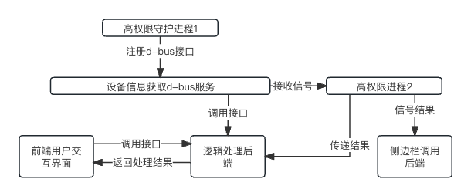
设备管理模块作为麒麟管家的插件，在整个软件架构中占据着独特的地位。其采用的嵌套设计模式，巧妙地构建了垃圾清理与麒麟管家之间紧密的层次关系。尽管设备管理模块在麒麟管家中能够独立运行，然而它对麒麟管家的整体框架以及运行环境存在一定的依赖。这种独具匠心的设计方案，一方面保障了设备管理功能的相对独立性，另一方面又使其能够充分利用麒麟管家所提供的丰富资源和强大功能。同时，引入了麒麟 SDK：kysdk - qtwidgets，进一步增强了设备管理模块的功能和性能。
设备管理系统主要运用前后端分离的设计架构，这种设计架构能够有效地解决前后端分工不均衡的问题。守护进程 1 在 dbus 服务中注册接口，这些接口供设备管理系统后端进行调用。借助系统 dbus 服务这一强大的通信机制，轻松实现了进程间的高效通信。与此同时，高权限进程 2 从守护进程 1 获取 usb 监听信息，以此来控制对侧边栏的弹窗调用。通过将这两部分接口置于守护进程中实现，避免了设备管理后端拥有过高的权限，从而实现了权限的有效隔离，提高了系统的安全性。
设备管理系统的前端界面是用户与系统交互的重要媒介。用户可以通过该界面选择需要安装、更新或卸载的驱动程序，也可以进入设备页面查看设备的详细信息。前端负责调用后端的接口来执行安装、卸载、信息刷新等一系列操作，并将操作结果反馈给前端，最终呈现给用户。这种设计方式具有显著的优势，当需要对界面进行更新或更换时，仅需对前端代码进行修改，而无需改动后端代码，极大地增强了代码的健壮性和可维护性，降低了系统维护和升级的成本。

逻辑结构设计
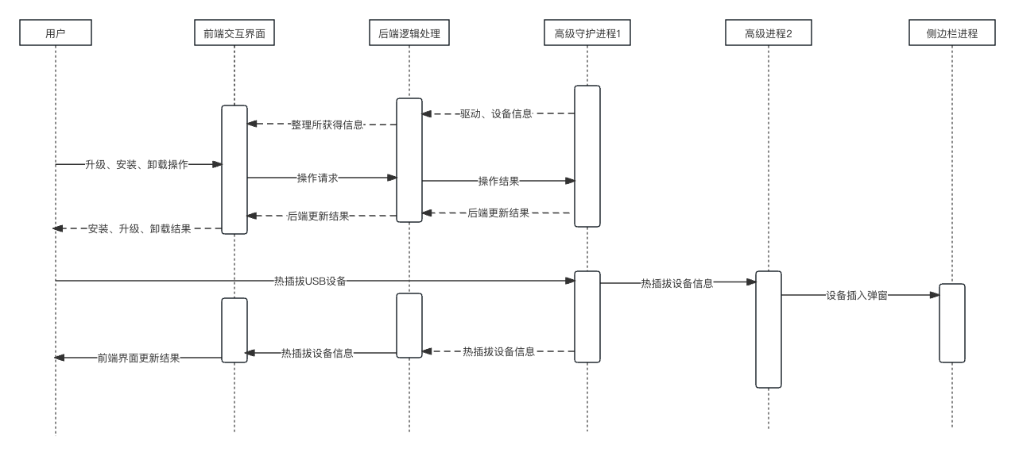
- 整体架构与模块交互
设备管理系统主要由前端界面、后端处理模块、守护进程 1 和进程 2 组成，各模块协同工作以实现高效的设备管理功能。
  - 前端界面
    - 功能呈现与用户操作
前端界面作为用户与系统交互的窗口，设计简洁直观。它清晰地展示了驱动安装、卸载功能入口，以醒目的按钮形式呈现，方便用户操作。同时，也为用户提供了查看设备信息的区域。当用户在本地文件系统中选择要安装或卸载的驱动文件后，通过点击相应的安装或卸载按钮触发操作。
    - 响应与展示更新
前端与后端保持紧密的通信，根据后端处理驱动安装 / 卸载的结果实时调整界面展示。例如，若安装成功，显示安装成功的提示信息，并可能刷新设备信息显示区域；若安装失败，则提示用户具体的失败原因，如文件损坏或版本不兼容等信息。
  - 后端处理模块
    - 安装与卸载操作执行
后端负责接收前端传来的用户操作指令，即安装或卸载驱动的请求。对于安装请求，后端会解析用户选择的驱动文件，按照预定的安装流程将驱动程序安装到系统中。这个过程涉及到文件解压、系统注册等一系列操作，确保驱动能正确地与硬件设备和操作系统进行适配。对于卸载请求，后端则依据驱动的相关信息，从系统中彻底删除驱动程序，包括清理相关的注册表项和文件。
    - 与其他模块的交互
在完成驱动的安装或卸载操作后，后端会向守护进程 1 发送通知，告知其设备信息需要更新。这样可以保证系统中的设备信息始终是最新的，为用户提供准确的硬件状态展示。
  - 守护进程 1
    - 设备信息管理
守护进程 1 主要负责设备信息的获取和更新工作。它通过与操作系统底层的交互以及对硬件设备的监测，收集包括硬件型号、参数、驱动版本等详细信息。这些信息会存储在系统的特定数据结构中，以便随时供其他模块使用。
    - 信息更新触发与传递
当接收到后端传来的更新通知后，守护进程 1 会重新获取最新的设备信息，确保信息的准确性和及时性。同时，它会将更新后的设备信息传递给前端界面，用于展示给用户。此外，在监测到热插拔操作发生时，守护进程 1 会将热插拔的结果信息发送给进程 2。
  - 进程 2
    - 热插拔响应处理
进程 2 专注于处理热插拔相关的操作。当收到守护进程 1 发送的热插拔结果信息后，它会根据这些信息进行相应的处理。例如，如果是新设备插入，进程 2 会准备好设备初始化的相关操作；如果是设备拔出，它会执行一些清理和资源释放的工作。
    - 与前端展示的协作
进程 2 根据热插拔结果调用侧边栏 dbus 来展示相应的结果信息。这些信息会以直观的方式在前端界面的侧边栏呈现给用户，让用户了解热插拔操作对系统的影响，如设备是否成功识别、是否需要安装驱动等。
- 工作流程逻辑
  - 驱动安装 / 卸载流程
用户在前端界面选择要安装或卸载的驱动文件，并点击安装 / 卸载按钮。
前端将用户的操作指令（包括所选文件的路径等信息）发送给后端。
后端收到指令后，执行相应的安装或卸载操作。
安装过程中，后端对驱动文件进行解压、配置系统环境、注册驱动等操作，确保驱动与系统和硬件的兼容性。
卸载过程中，后端从系统中删除驱动相关的文件和注册表项，彻底清除驱动在系统中的残留。
后端完成操作后，向守护进程 1 发送通知，告知设备信息需要更新。
守护进程 1 收到通知后，重新获取设备信息，并将更新后的信息传递给前端。
前端根据收到的设备信息更新展示内容，向用户反馈安装 / 卸载结果。
  - 热插拔流程
用户进行热插拔操作（插入或拔出设备）。
守护进程 1 监测到热插拔操作，获取热插拔结果信息。
守护进程 1 将热插拔结果信息发送给进程 2。
进程 2 根据热插拔结果进行相应处理，如设备初始化或资源释放。
进程 2 调用侧边栏 dbus 在前端界面展示热插拔结果，让用户了解操作情况。

人机交互设计(可选)

界面逻辑设计
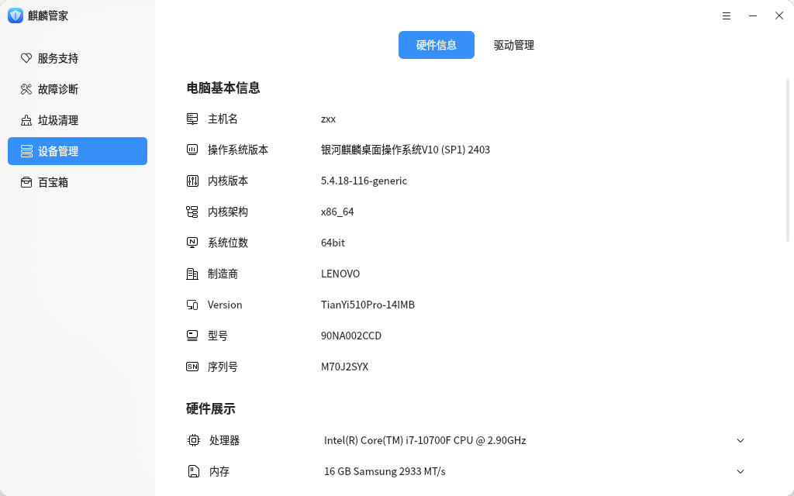
- 界面入口与整体布局
  - 入口设计
麒麟管家主界面左侧菜单栏清晰地列出 “设备管理” 选项。该选项以直观的图标和文字标识，方便用户识别。当用户点击 “设备管理” 时，通过平滑的动画过渡（如淡入淡出或滑动效果），打开设备管理界面，使用户明确感知到功能模块的切换。
  - 整体架构
设备管理界面采用简洁明了的布局方式。界面顶部是选项卡区域，用于切换不同的功能模式，包括 “硬件信息” 和 “驱动管理”。界面主体部分则根据所选选项卡动态显示相应的内容，下方或侧边可能预留一定的空白区域，以保持视觉平衡和避免界面过于拥挤。
- 顶部选项卡设计与功能切换
  - 选项卡样式与交互
顶部选项卡以突出显示的方式呈现，每个选项卡（“硬件信息” 和 “驱动管理”）具有清晰的文字标签和适当的视觉区分，如不同的颜色或下划线。当用户鼠标悬停在选项卡上时，选项卡会有轻微的颜色变化或放大效果，提示用户可以点击。点击选项卡后，会有短暂的动画效果，以确认用户的选择并切换到相应模式。
  - 模式切换逻辑
点击 “硬件信息” 选项卡时，界面主体部分立即更新为硬件信息展示内容；点击 “驱动管理” 选项卡时，同样迅速切换为驱动管理相关内容。在切换过程中，不会出现卡顿或加载延迟，确保用户体验的流畅性。
- 硬件信息展示逻辑
  - 基本信息展示
在 “硬件信息” 模式下，界面首先展示电脑的基本信息。这些信息以列表或表格的形式呈现，包括主机名、操作系统版本、内核版本、内核架构、系统位数、制造商等内容。每个信息项都有清晰的标签和对应的值，字体大小和颜色搭配合理，易于用户查看。例如，主机名以较大字体显示在顶部，操作系统版本等信息依次排列在下方，不同类型的信息之间有适当的间距。
  - 硬件详细展示
接着展示硬件信息，分为处理器、内存、显卡、主板、网卡等类别。对于每个硬件类别，以展开式列表或卡片式布局展示详细信息。例如，处理器信息可能包括型号、核心数、主频等；内存信息包括容量、频率、类型等。每个硬件的信息展示都有明确的标题和相应的参数值，同时可以考虑使用一些图标或图形元素来增强可视化效果，如用进度条表示内存使用率（如果适用）。
- 设备禁用启用逻辑
在 “硬件信息” 模式下，对能够禁用和已经禁用的设备，界面给出对应可以禁用及已经禁用的提示内容，提示用户可以右键禁用或启用该硬件设备。禁用启用功能不仅支持对设备的禁用启用，而且对设备禁用启用状态的监听功能，如果用户手动禁用或通过其他途径禁用，确保可以正确的获取其状态。
- 驱动管理展示逻辑
  - 已安装驱动展示
在 “驱动管理” 模式下，已安装驱动信息以列表形式呈现。列表的每一行代表一个已安装的驱动，显示内容包括驱动名称、版本号、发布厂商、安装日期等关键信息。用户可以通过滚动条浏览所有已安装驱动，并且可以对列表进行排序（如按驱动名称或版本号升序 / 降序排列），方便查找特定驱动。对于某些重要的驱动，可能以特殊的图标或颜色突出显示，提示用户其重要性。
  - 未安装驱动展示（如果有）
如果存在未安装驱动的情况，在界面的另一个区域（可以通过标签页或分隔线与已安装驱动区分开）展示未安装驱动信息。展示内容包括驱动名称、推荐版本、适用硬件等信息，让用户了解哪些驱动还未安装以及它们的相关情况。同时，可以提供一个 “一键安装” 按钮（如果可行），方便用户快速安装所有未安装的驱动。

系统主题适配
在系统主题的实现中，对于 QPushButton 和 QToolButton 等控件，通过调用 setProperty 方法来设置按钮的颜色。具体而言，有两种颜色状态可供设置，分别是“isImportant”高亮色和“useButtonPalette”灰色。这样的设计使得按钮在不同的场景下能够呈现出不同的视觉效果，增强了界面的可读性和可操作性。
为了获取主题强调色，使用主题的“org.ukui.style”参数中的“themeColor/theme-color”。这个参数能够准确地获取到当前主题的强调色，从而在界面设计中可以根据这个颜色来进行相应的配色调整，使得整个界面的色彩风格更加统一和协调。
对于其他主题深浅色的获取以及主题字号的设置，通过调用 SDK 来实现。SDK 能够有效地获取系统的字号和主题信息，确保应用程序能够根据用户的系统设置进行自适应调整。这样，无论用户使用何种主题和字号设置，应用程序都能够呈现出最佳的视觉效果和用户体验。
通过以上的设计和实现方式，麒麟管家应用能够在系统主题方面实现高度的自定义和适应性，满足不同用户的个性化需求，提升用户对应用程序的满意度和使用舒适度。

麒麟SDK适配
一、SDK 控件的运用
在界面设计中，充分利用了特定的 SDK 控件，为用户带来更加丰富和高效的交互体验。
- 主界面的选项卡栏（kdk::KTabBar）：这一控件使得主界面的导航更加清晰和便捷。不同的选项卡可以分类展示各种功能，用户可以通过轻松点击选项卡切换到不同的内容区域，快速找到所需的服务和功能。
- 高亮色的按钮（kdk::KBorderlessButton）：这种按钮设计不仅在视觉上更加醒目，吸引用户的注意力，而且其无边界的设计风格更加简洁时尚，与整体界面风格相得益彰。

二、系统设置的获取与应用
通过使用 kdk::GsettingMonitor::getInstance ()，可以获取系统字号切换（systemFontSizeChange）和主题切换（systemThemeChange）等重要的系统设置信息。
- 系统字号切换：这一功能允许用户根据自己的需求调整系统的字体大小。应用程序能够实时监测系统字号的变化，并相应地调整界面的字体大小，确保界面的可读性和可用性。
- 主题切换：系统主题切换功能为用户提供了个性化的界面选择。应用程序能够根据系统主题的变化自动调整界面的颜色和样式，以保持整体的协调性和美观性。

接口设计

外部接口设计

dbus接口设计(可选)
服务名称：com.kylin-os-manager;
路径名称：/driverinfo
接口名称：driverinfo.tool
函数名： | getCpuInfo
接口说明： | 获取本机CPU的相关信息。
定义： | QString getCpuInfo();
参数： | 无
返回值： | CPU厂商、型号、主频、架构、核心数、cpu线程数、对虚拟化的支持、缓存容量、制程工艺
使用约束： | 无
函数名： | getMemoryInfo
接口说明： | 获取本机所有内存条列表
定义： | QStringList getMemoryInfo();
参数： | 无
返回值： | 内存条厂商、名称、型号、真实时钟频率、内存容量、内存类型、生产日期、通道数
使用约束： | 无
函数名： | getMotherboardInfo
接口说明： | 获取当前主板的相关信息。
定义： | QString getMotherboardInfo();
参数： | 无
返回值： | 主板制造商、主板名称、主板版本、型号、南桥、北桥、BIOS制造商、BIOS版本、BIOS日期
使用约束： | 无
函数名： | getGpuInfo
接口说明： | 获取当前显卡的相关信息。
定义： | QStringList getGpuInfo();
参数： | 无
返回值： | 显卡厂商、型号、物理ID、设备版本、时钟频率、显卡数据宽度、总线地址、显存大小(lspci -v -s [总线地址])
使用约束： | 无
函数名： | getSoundcardInfo
接口说明： | 获取当前声卡的相关信息。
定义： | QStringList getSoundcardInfo();
参数： | 无
返回值： | 声卡厂商、型号、驱动、总线地址、时钟频率
使用约束： | 无
函数名： | getDiskInfo
接口说明： | 获取当前硬盘的相关信息。
定义： | QStringList getDiskInfo();
参数： | 无
返回值： | 硬盘名称、容量、接口类型、传输速度、缓存大小、使用时间、通电次数、标准(ACS-3\NVM Express 1.2)
使用约束： | 无
函数名： | getNetworkcardInfo
接口说明： | 获取当前网卡的相关信息。
定义： | QStringList getNetworkcardInfo();
参数： | 无
返回值： | 网卡名称、网卡类型、厂商、MAC地址
使用约束： | 无
函数名： | getMonitorInfo
接口说明： | 获取当前显示器的相关信息。
定义： | QStringList getNetworkcardInfo();
参数： | 无
返回值： | 显示器厂商、信号、尺寸、显示比例、最大分辨率、出厂日期
使用约束： | 无
函数名： | getMonitorInfo
接口说明： | 获取当前显示器的相关信息。
定义： | QStringList getNetworkcardInfo();
参数： | 无
返回值： | 显示器厂商、信号、尺寸、显示比例、最大分辨率、出厂日期
使用约束： | 无
函数名： | getBluetoothInfo
接口说明： | 获取当前蓝牙的相关信息。
定义： | QStringList getBluetoothInfo();
参数： | 无
返回值： | 显示器厂商、名称、连接模式、连接策略、总线、SCO MTU、ACL MTU、数据包类型、特征
使用约束： | 无
函数名： | getUpgradeableInfo
接口说明： | 获取当前可安装/升级驱动的硬件设备信息。
定义： | QStringList getNetworkcardInfo();
参数： | 无
返回值： | 设备类型、设备名称、当前驱动版本、预安装驱动包大小
使用约束： | 无

dbus权限控制
麒麟管家的 dbus 服务（com.kylin-os-manager）在运行过程中，由于需要获取系统的日志信息，而部分日志信息的获取需要具备 root 权限。为了确保系统的安全性和稳定性，在软件开发阶段，根据外部进程访问列表形成了 dbus 服务的 limit 文件。
这个 limit 文件的作用在于实现对 dbus 服务的严格安全管控。通过明确规定只允许麒麟管家访问该 dbus 服务，有效地防止了其他未经授权的进程对系统文件的非法清理。这样的安全措施可以避免潜在的安全漏洞被恶意利用，保护用户的系统安全和隐私。
通过这种有针对性的安全设计，麒麟管家能够在安全的环境扫描和清理系统含有的垃圾，为用户提供更加精准的问题诊断和服务支持，同时也确保了整个系统的稳定运行和数据安全。

人机接口设计
当前模块属于麒麟管家的内部模块不存在与人机界面相关的接口设计，窗口接口，控件接口，布局接口，资源文件等等，暂不覆盖此设计。

内部接口设计
函数名： | installDriver
接口说明： | 获取当前可安装/升级驱动的硬件设备信息。
定义： | bool installDriver(DriverInfo driver);
参数： | DriverInfo其中包含设备名称，设备对应的驱动相关信息（驱动名称，版本，预计安装的安装包大小）
返回值： | 驱动包安装结果
使用约束： | 无
函数名： | uninstallDriver
接口说明： | 获取当前可卸载驱动的硬件设备信息。
定义： | bool uninstallDriver(DriverInfo driver);
参数： | DriverInfo其中包含设备名称，设备对应的驱动相关信息
返回值： | 驱动包卸载结果
使用约束： | 无

数据结构
struct DeviceInfo {
QString devPath;
QString devNode;
QString VID;
QString PID;
QString vendor;
QString model;
QString devType;
};
class DriverInfo
{
public:
DriverInfo();

QString driverName{QString()}; // 驱动名称
QString arch{QString()}; // 架构
QString version{QString()}; // 驱动版本号
QString priority{QString()}; // 优先级
QString section{QString()}; // 软件包所属组别
QString source{QString()}; // 软件包的源码软件包
QString origin{QString()}; // 软件包的来源
QString maintainer{QString()}; // 软件包维护者姓名和电子邮件地址
QString bugs{QString()}; // 报告软件bug的联系信息
QString installedSize{QString()}; // 软件包已安装后所占用的磁盘控件大小（kb）
QString depends{QString()}; // 软件包运行所需依赖
QString recommends{QString()}; // 建议安装的相关软件包，提供附加功能
QString filename{QString()}; // 软件包的二进制文件存储在软件仓库中的路径
QString size{QString()}; // 软件包二进制文件在压缩状态下的大小
QStringList modaliases{QStringList()}; // N卡驱动甄别关键信息

};
class DriverModeInfo
{
public:
DriverModeInfo();

QString driverName{QString()}; // 驱动名称
QString filename{QString()}; // 内核模块ko文件的路径
QString license{QString()}; // 模块的许可证信息
QString description{QString()}; // 模块的描述信息
QString author{QString()}; // 模块的作者信息
QString version{QString()}; // 驱动版本
QString srcversion{QString()}; // 模块的源代码版本
QStringList alias; // 设备别名
QString depends{QString()}; // 此模块依赖的其他模块
QString softdep{QString()}; // 内核模块的软依赖关系（加载可选）
QString vermagic{QString()}; // 内核的版本信息
};

出错设计
一、接口返回值定位异常
当程序模块出现错误时，接口返回值成为一种重要的异常定位方式。接口通常会设计不同的返回值来表示正常状态和各种异常情况。
明确的返回值定义：程序模块的接口会预先定义一系列明确的返回值含义。例如，返回特定的数值或代码来表示成功、失败、特定类型的错误等。当出现错误时，接口会返回相应的错误代码，开发人员可以根据这些代码快速确定问题的大致类型。
错误码分类：错误码可以进行分类，以便更准确地定位问题。比如，可以分为系统级错误、业务逻辑错误、网络通信错误等不同类别。每个类别都有特定的错误码范围，开发人员可以根据错误码所属的类别进一步缩小问题排查的范围。
提供错误信息：除了错误码，接口还可以返回一些错误信息描述。这些描述可以更加详细地说明错误的原因，帮助开发人员更快地理解问题所在。例如，可能会返回 “数据库连接失败”、“DBus接口调用失败” 等具体的错误信息。
二、日志输出辅助定位
日志输出在异常处理中起着关键的辅助作用。
详细的日志记录：程序模块在运行过程中会记录详细的日志信息。当出现错误时，日志中会包含错误发生的时间、地点、上下文信息等。这些信息对于定位问题非常有价值。例如，日志可以记录函数调用栈、变量的值、系统状态等，帮助开发人员回溯错误发生的过程。
不同级别日志：日志可以分为不同的级别，如调试级别、信息级别、警告级别和错误级别等。在出现错误时，错误级别的日志会被记录下来，同时可能会伴随着一些关键的信息级别日志，以便开发人员全面了解问题的情况。
日志分析工具：可以使用专门的日志分析工具来处理大量的日志数据。这些工具可以帮助开发人员快速筛选出与错误相关的日志记录，进行统计分析，甚至可以进行实时监控和报警，以便及时发现和处理问题。
程序模块出错后的异常处理机制主要通过接口返回值和日志输出的方式进行定位。接口返回值提供了明确的错误指示和信息，而日志输出则记录了详细的错误发生过程和上下文信息，两者相互配合，帮助开发人员快速准确地定位和解决问题。

可维护性设计
- 约束：
  - 命名规范：变量、函数、类等的命名必须清晰、准确且具有描述性。避免使用过于简短或模糊的名称，防止其他开发人员难以理解其含义。例如，函数命名sig开头的是信号函数，on_开头的是槽函数开头。
  - 注释要求：关键代码部分必须有注释，解释其功能、输入输出、特殊情况处理等。对于复杂的算法或业务逻辑，注释应详细说明其实现思路。没有注释的代码会让后续维护者花费大量时间去理解其意图。
  - 代码格式：遵循统一的代码格式规范，包括缩进、空格使用、换行等。不一致的代码格式会使代码看起来混乱，降低易读性。例如，统一使用四个空格进行缩进，函数之间保持适当的空行分隔。
- 设计：
  - 模块化设计：将程序拆分为多个独立的模块，每个模块负责特定的功能。这样可以使代码结构更加清晰，易于理解和维护。例如，将网络通信、数据处理、用户界面等功能分别放在不同的模块中。
  - 函数短小精悍：函数的长度应保持适中，尽量避免过长的函数。一个函数应该只完成一个明确的任务，这样可以使函数的逻辑更加清晰，易于阅读和测试。例如，将一个复杂的业务逻辑拆分为多个小函数，每个函数处理一个特定的步骤。
  - 清晰的代码结构：使用合理的代码结构，如条件判断、循环等应清晰明了。避免嵌套过深的代码结构，以免增加理解难度。例如，使用提前返回的方式减少嵌套层次，使代码更加扁平化。

认证与权限控制设计（可选）

身份认证与权限控制机制
设备管理模块不涉及到对身份认证与权限控制机制的流程，因此暂不覆盖部分

特权服务接口
麒麟管家在使用 Dbus 接口来执行垃圾清理相关操作时，特意引入了 limit 限制。这种限制是一种重要的安全与功能平衡机制。从安全角度来看，Dbus 接口作为系统中进程间通信的关键途径，其本身具有较高的权限和广泛的功能。如果没有限制，恶意程序可能会利用垃圾清理的 Dbus 接口进行非法操作，如通过构造恶意请求绕过正常的清理流程，进而访问或篡改系统中的重要数据。
在功能层面，limit 限制对垃圾清理操作进行了精细化的管理。一方面，它可以限制接口的调用频率，避免因频繁的清理请求导致系统资源过度消耗，影响系统的稳定性。例如，限制单位时间内的清理请求次数，防止垃圾清理操作对系统的正常运行造成干扰。另一方面，limit 限制还可以对清理的范围和深度进行约束。比如，规定每次清理操作可处理的文件数量上限，或者对特定类型的文件（可能存在误判风险的重要文件）禁止清理，以此来确保垃圾清理过程的安全性和准确性，防止因过度清理或误清理而给用户带来损失。通过这种方式，麒麟管家在利用 Dbus 接口实现垃圾清理功能的同时，最大程度地保障了系统安全和稳定。

数据保护设计（可选）
设备管理模块不涉及敏感数据识别、敏感数据保护机制和敏感数据脱敏机制的存储安全问题，同时也不涉及 2503 版本的需求与改动，因此暂不涵盖此方面的设计。

威胁分析

模块数据流图
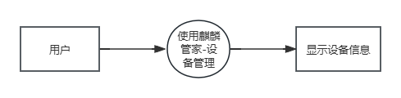

风险项及消减措施
风险项 | 风险描述 | 消减措施
伪装 | 在设备管理中，伪装威胁可能表现为恶意程序伪装成设备管理模块或伪装成合法的硬件设备与系统交互。例如，恶意软件可能伪造设备信息显示界面，误导用户以为是正常的设备管理功能，实则窃取用户输入的信息或执行恶意指令。另外，恶意设备可能伪装成合法设备接入系统，获取系统资源或发送虚假信息。 | 身份验证机制：对设备管理模块本身进行数字签名，在启动时验证其真实性和完整性。同时，对于接入系统的硬件设备，通过设备认证协议（如基于硬件序列号、MAC 地址等唯一标识符）进行严格身份验证，防止非法设备接入。
篡改 | 设备管理的配置文件、数据库（存储设备信息和驱动信息等）以及可执行程序可能受到篡改。攻击者可能修改设备信息显示内容，使用户获取错误的设备状态；或者篡改驱动管理相关的设置，导致驱动安装、更新或卸载出现问题，如安装恶意驱动或阻止合法驱动的更新。 | 文件完整性检查：定期对设备管理模块的所有文件（包括可执行文件、配置文件和数据文件）进行哈希值计算，并与原始值比较。如果发现文件被篡改，提示用户存在安全风险，并阻止设备管理模块继续运行，同时从备份中恢复原始文件（如果有备份）。
否认 | 在设备管理操作中，否认威胁可能涉及到用户或系统管理员对设备管理操作（如驱动安装、卸载）的否认。例如，用户可能否认执行了某个可能导致系统问题的驱动卸载操作，或者管理员可能否认对设备配置的更改，导致责任不清，影响故障排查和安全审计。 | 操作日志记录：建立详细的设备管理操作日志系统，记录每一次重要的操作（如驱动安装、卸载、设备信息查询、配置更改等）的时间、用户、操作内容、操作结果等信息。日志应该是不可篡改的，并且可以用于审计目的，明确操作的责任方。
信息泄露 | 设备管理过程中可能存在信息泄露风险。例如，在显示硬件信息时，如果没有适当的保护措施，可能会泄露一些敏感的硬件参数（如特定硬件的加密模块信息），这些信息可能被攻击者利用来寻找系统漏洞。在驱动管理中，驱动下载链接或驱动本身可能包含敏感信息，如果被窃取，可能导致恶意软件利用这些信息进行攻击。 | 信息过滤与隐藏：在显示硬件信息时，对敏感的硬件参数进行过滤或隐藏，只向具有特定权限的用户（如系统管理员）显示完整信息。对于普通用户，显示通用的、非敏感的硬件信息。
拒绝服务 | 恶意用户可能利用设备管理模块的漏洞发起拒绝服务攻击。例如，通过不断请求设备信息查询或驱动安装 / 卸载操作，耗尽系统资源（如 CPU、内存、网络带宽等），使设备管理功能无法正常运行，甚至影响整个系统的稳定性。此外，攻击者可能通过向设备管理模块发送大量虚假的硬件设备接入信息，干扰正常的设备识别和管理流程。 | 资源限制与请求频率控制：在设备管理模块中设置资源使用限制和请求频率限制。例如，限制每个用户或每个进程在单位时间内对设备信息查询的次数、驱动安装 / 卸载操作的次数。同时，对每次操作所占用的系统资源（如 CPU 时间、内存使用量）进行限制，防止恶意的资源耗尽攻击。
权限提升 | 由于设备管理模块需要一定的系统权限来执行驱动安装、硬件配置等操作，攻击者可能试图利用设备管理模块的漏洞来提升自己的权限。例如，通过在恶意驱动中嵌入代码，在安装过程中利用设备管理模块的权限漏洞获取更高的系统权限；或者通过篡改设备管理模块的配置，绕过权限检查机制，执行高权限操作。 | 对设备管理模块进行权限设计，只赋予其执行正常设备管理任务所必需的最低权限。例如，在驱动安装过程中，仅给予对驱动文件所在目录和相关注册表项的有限访问权限，而不是整个系统的无限制权限。

可靠/可用性分析

故障模式与影响分析（FMEA）
一、故障模式 / 异常条件、影响及当前措施
驱动安装过程中的文件损坏或不兼容
对系统的影响：安装失败，可能导致硬件设备无法正常工作，出现设备识别问题或功能异常。例如，打印机驱动损坏可能使打印机无法打印，显示设备驱动不兼容可能导致屏幕分辨率异常。
已采取的措施：安装程序在安装前对驱动文件进行基本的完整性检查（如检查文件大小、哈希值等），安装过程中若出现错误，提示用户驱动安装失败，并显示可能的原因（如文件损坏、版本不兼容）。
影响程度：高。直接影响硬件设备的正常使用。
驱动更新过程中的网络故障
对系统的影响：无法完成驱动更新，可能使设备继续使用旧版本驱动，存在安全隐患（如旧驱动的漏洞未修复）或性能问题（如旧驱动无法充分发挥新硬件性能）。
已采取的措施：更新程序在遇到网络故障时提示用户网络问题，暂停更新操作，并允许用户在网络恢复后重新尝试。同时，记录更新失败的驱动信息。
影响程度：中等。取决于设备和驱动情况，可能不会立即导致设备无法使用，但长期有潜在风险。
驱动卸载过程中的注册表残留
对系统的影响：可能导致系统注册表臃肿，影响系统性能。在极端情况下，残留的注册表项可能与新安装的驱动或其他软件冲突，引起系统不稳定。
已采取的措施：卸载程序在卸载驱动后尝试清理相关的注册表项，但由于注册表结构复杂，可能无法完全清除。在下次启动设备管理模块时，会再次检查并尝试清理残留项。
影响程度：中等。短期内可能不明显，但长期可能影响系统稳定性。
硬件信息获取不准确或失败
对系统的影响：用户无法获得准确的设备信息，影响用户对设备状态的判断，在进行硬件升级、故障排查等操作时可能做出错误决策。
已采取的措施：设备管理模块在获取硬件信息失败时提示用户信息获取错误，并建议用户重新尝试。对于部分硬件信息，采用多种获取途径（如通过不同的系统 API）进行验证和获取。
影响程度：中等。对用户的设备管理决策有影响，但通常不会直接导致设备故障。
热插拔设备时系统未响应或错误识别
对系统的影响：新插入的设备无法正常使用，或者拔出设备时系统资源未正确释放，导致资源浪费或潜在的系统问题。例如，插入 USB 设备后无任何反应，或者拔出移动硬盘后系统仍显示其占用的资源。
已采取的措施：设置热插拔监测机制和超时处理机制。如果热插拔操作后一定时间内系统无响应，自动重新检测设备或释放相关资源。同时，记录热插拔错误信息供用户查看。
影响程度：中等。影响设备的即插即用体验和系统资源管理。
二、改进措施
针对驱动安装问题
加强驱动文件的验证机制，在安装前不仅检查文件完整性，还可以与官方驱动库进行版本和兼容性验证（通过在线查询或本地缓存的驱动信息库）。
建立驱动测试环境，在安装前模拟运行驱动，检测是否存在潜在的冲突或不兼容问题。如果可能，自动下载并安装兼容的替代驱动。
针对驱动更新网络故障
增加网络故障自动重试机制，在一定时间间隔内自动尝试重新连接网络并继续更新操作，减少用户手动操作。
支持离线驱动更新方式，允许用户提前下载驱动更新包，在网络故障时可以从本地进行更新。
针对驱动卸载注册表残留
使用更强大的注册表清理工具或算法，在卸载驱动后进行深度清理。可以与操作系统的注册表管理功能紧密合作，提高清理的准确性。
在卸载完成后，对可能受影响的系统功能和软件进行简单检查，若发现异常，提示用户并尝试自动修复（如重新注册相关的系统组件）。
针对硬件信息获取问题
持续优化硬件信息获取算法和代码，与硬件厂商合作获取更准确的信息获取方式。定期更新硬件信息库，以适应新的硬件设备。
在硬件信息获取失败时，提供更详细的错误诊断信息，指导用户检查硬件连接、驱动状态等可能影响信息获取的因素。
针对热插拔问题
改进热插拔监测和处理机制，与操作系统的设备管理底层更紧密结合，提高对热插拔设备的识别和响应速度。
建立热插拔设备的历史记录和问题数据库，当出现热插拔问题时，根据历史数据提供更准确的解决方案（如针对特定型号设备的处理建议）。
三、改进措施实施难度
驱动安装改进措施
加强验证机制：中等难度。需要与官方驱动库建立连接或维护本地信息库，涉及到数据更新和兼容性问题。
建立测试环境：高难度。需要模拟不同的硬件和软件环境，开发成本高且需要持续维护和更新。
驱动更新改进措施
自动重试和离线更新：中等难度。需要处理网络连接的复杂性和本地驱动包的管理，但有较多成熟技术可参考。
驱动卸载改进措施
深度清理注册表：高难度。注册表操作复杂且有风险，需要精确的算法和大量的测试，以避免误删系统关键项。
检查和修复系统功能：高难度。需要对系统有深入了解，确定哪些功能可能受影响，并开发有效的修复机制。
硬件信息获取改进措施
优化算法和与厂商合作：高难度。需要硬件厂商的支持和大量的研发工作来改进信息获取方式。
详细诊断信息：中等难度。主要是完善错误提示逻辑和信息收集，但需要对硬件和系统有深入理解。
热插拔改进措施
改进监测机制：高难度。涉及到操作系统底层的修改和优化，需要深入的系统知识和大量的测试。
建立历史数据库：中等难度。主要是数据存储和分析，但需要设计合理的数据库结构和查询机制。

功能 | 潜在失效模式 | 潜在失效后果 | 严重度 | 潜在失效原因/机理 | 发生率 | 现行过程预防 | 现行过程控制 | 探测度 | 风险顺序数 | 建议措施 | 责任和目标完成日 | 措施执行结果
 |  |  |  |  |  |  |  |  |  |  |  | 采取的措施 | 严  重  度 | 发  生  率 | 探  测  度 | R  P  N

冗余设计
麒麟管家的单例模式确保了在整个系统中只有一个实例存在。这意味着无论是服务支持模块中的在线客服还是问题反馈功能，都集中在这唯一的实例中运行。
资源的集中管理：由于只有一个实例，系统资源如内存、CPU 等可以更加集中地被管理和分配。不存在多个实例之间资源竞争和浪费的情况，也就无需进行冗余设计来应对资源分配不均的问题。
数据的一致性维护：单例模式下，所有的数据操作都在同一个实例中进行，数据的一致性更容易得到保证。不需要通过冗余设计来解决多个实例之间数据同步的难题。

故障管理设计
- 故障检测
  - 驱动安装与更新故障检测
    - 文件完整性检查：在驱动安装和更新过程中，通过计算驱动文件的哈希值，并与官方发布的哈希值进行对比，检测文件是否完整。若哈希值不匹配，表明驱动文件可能在下载过程中损坏。同时，检查驱动文件的格式和签名是否合法，防止恶意篡改的驱动文件进入系统。
    - 版本兼容性检测：将待安装或更新的驱动版本与操作系统版本、硬件设备型号进行匹配。若驱动版本不兼容操作系统或硬件，可能导致安装失败或设备无法正常工作。例如，通过查询操作系统和硬件的信息，对比驱动的适用范围来判断兼容性。
    - 网络连接监测（针对在线更新）：对于需要从网络下载驱动更新的情况，实时监测网络连接状态。若网络出现中断、丢包率过高或连接超时等问题，可能导致驱动更新无法完成。通过系统网络接口获取网络状态信息，如发送 ICMP 包检测网络连通性。
  - 驱动卸载故障检测
    - 注册表项检查：在驱动卸载后，扫描系统注册表中与该驱动相关的键值。若发现仍有残留的注册表项，可能影响系统性能或导致后续安装的驱动出现冲突。使用注册表扫描工具或自定义的注册表遍历算法来检查相关项。
    - 文件残留检查：检查驱动安装目录下是否还有剩余文件未被删除。若存在残留文件，可能占用磁盘空间或干扰其他程序。通过遍历驱动安装目录及其子目录来检测文件是否存在。
  - 硬件信息获取故障检测
    - 信息获取接口状态监测：定期检查用于获取硬件信息的系统接口（如 Windows 管理规范 - WMI 接口）是否正常工作。若接口出现故障，可能导致无法准确获取硬件信息。通过尝试调用接口并检查返回值来判断其状态。
    - 信息完整性与合理性分析：对获取到的硬件信息进行完整性和合理性检查。例如，检查硬件设备的参数是否在合理范围内，若内存容量显示异常大或 CPU 核心数与实际不符，可能表示硬件信息获取出现问题。
  - 热插拔故障检测
    - 设备接入与拔出事件监测：通过操作系统的设备通知机制（如 USB 设备的插拔通知），实时监测热插拔事件。若未接收到应有的事件通知，可能表示热插拔监测机制出现故障。同时，检查设备接入或拔出后系统资源的变化情况，如设备插入后未分配相应的设备号或拔出后资源未及时释放。
    - 设备识别与初始化状态检查：在设备热插拔后，检查设备是否被正确识别和初始化。若设备显示未知设备或初始化失败，可能存在热插拔相关的故障。通过查询设备管理器或相关设备驱动的状态信息来进行检查。
- 故障隔离
  - 驱动相关故障隔离
    - 安装与更新隔离：当驱动安装或更新过程中出现故障时，暂停当前操作，防止对系统造成进一步影响。例如，若在安装驱动过程中出现文件损坏错误，停止安装并回滚已执行的部分安装步骤，避免残留不完整的驱动文件影响系统。同时，将故障驱动信息记录下来，避免在问题未解决前再次尝试安装。
    - 卸载隔离：在驱动卸载出现问题时，如注册表残留问题，将相关的注册表操作隔离，防止错误的修改影响其他正常的注册表项。通过创建注册表备份或使用虚拟注册表环境来实现隔离，确保在修复故障时不会扩大影响范围。
  - 硬件信息获取故障隔离
信息获取模块独立运行：将硬件信息获取功能设计为独立的模块，当该模块出现故障时，不影响设备管理的其他功能，如驱动安装和卸载。如果信息获取模块出现问题，仅限制用户查看硬件信息，而设备管理的核心功能仍可正常操作。
  - 热插拔故障隔离
热插拔处理线程隔离：热插拔事件处理采用独立的线程，当热插拔操作出现故障时，将故障限制在该线程内。例如，若某个热插拔设备的初始化出现问题，不会导致整个系统的设备管理线程崩溃。同时，对热插拔设备的资源分配和管理进行隔离，防止故障设备占用过多资源或影响其他正常设备的运行。
- 故障定位
  - 基于日志分析定位
    - 详细的操作日志记录：在设备管理的各个环节（驱动安装、更新、卸载、硬件信息获取、热插拔处理）记录详细的操作日志。日志内容包括操作时间、操作类型、涉及的驱动或硬件信息、操作结果以及出现的错误信息。当故障发生时，通过分析日志文件，追溯操作过程，查找可能导致故障的步骤。
    - 错误码与提示信息关联：为不同类型的故障定义特定的错误码，并在日志中记录。同时，将错误码与详细的提示信息相关联，方便快速定位故障原因。例如，错误码 “E001” 表示驱动文件损坏，提示信息 “驱动文件哈希值不匹配，请重新下载”，用户或维护人员可以根据错误码和提示信息迅速了解故障情况。
  - 系统状态分析定位
    - 结合系统资源和配置信息：在故障发生时，收集系统当前的资源使用情况（如 CPU 使用率、内存占用、磁盘 I/O）、操作系统配置信息（如安装的更新、安全设置）以及硬件设备状态（如设备连接情况、设备属性）。通过综合分析这些信息，确定故障是否与系统资源紧张、配置冲突或硬件问题相关。
    - 对比正常运行状态数据：建立设备管理在正常运行状态下的关键数据指标库，当故障发生时，将当前系统状态数据与正常数据进行对比。例如，对比正常情况下硬件信息获取的时间和数据完整性，若出现异常，可进一步分析是硬件本身问题还是信息获取机制问题。
- 故障恢复
  - 自动恢复机制
    - 驱动安装与更新恢复：对于因网络问题导致的驱动更新失败，在网络恢复正常后自动重试更新操作。对于安装过程中出现的一些可修复的小问题（如文件部分损坏但有修复可能），自动重新下载或修复文件后继续安装。通过设置自动重试次数和间隔时间，避免无限重试对系统资源的消耗。
    - 硬件信息获取恢复：如果硬件信息获取接口出现临时故障，定期自动重新尝试获取信息。同时，对于一些因缓存或临时系统问题导致的信息获取错误，通过刷新缓存或重新初始化信息获取模块来恢复正常的信息获取功能。
  - 手动辅助恢复
    - 驱动卸载恢复：当驱动卸载出现注册表残留等问题时，向用户提供手动清理的指导和工具。例如，通过设备管理界面提示用户打开注册表编辑器，并指出可能的残留键值位置，同时提供备份和还原注册表的功能，以降低手动操作的风险。
    - 热插拔恢复：对于热插拔设备出现的问题，如设备识别错误或初始化失败，向用户提供手动重新插拔、重新安装驱动或重启相关设备管理服务的建议。同时，提供详细的故障诊断信息，帮助用户确定问题所在，以便采取正确的恢复措施。
  - 部分恢复策略
系统回滚（适用于严重故障）：在设备管理操作导致严重系统故障（如驱动安装导致系统崩溃）的情况下，利用系统的还原点或备份机制进行部分或全部系统回滚。在回滚过程中，尽量保留用户数据和其他未受影响的系统设置，以减少数据丢失和恢复时间。
- 相互关联设计
  - 检测与隔离关联
故障检测触发隔离机制：一旦故障检测模块发现问题，立即启动相应的故障隔离措施。例如，当检测到驱动安装过程中的文件损坏故障时，迅速暂停安装操作并隔离相关的文件和系统资源，防止故障在系统中扩散。故障检测模块将故障信息及时传递给隔离模块，确保隔离措施的针对性和有效性。
  - 隔离与定位关联
隔离环境辅助定位：故障隔离措施为故障定位提供了有利条件。通过将故障范围缩小在隔离的环境中（如隔离的驱动安装进程、独立的硬件信息获取模块），减少了干扰因素，便于更准确地分析故障原因。隔离模块将隔离的相关信息（如涉及的文件、进程状态、资源使用情况）提供给故障定位模块，帮助定位故障。
  - 定位与恢复关联
定位结果指导恢复操作：准确的故障定位是有效故障恢复的前提。故障定位模块将定位到的故障原因和相关信息传递给故障恢复模块，恢复模块根据这些信息制定针对性的恢复策略。例如，如果定位到是驱动文件的签名问题导致安装失败，恢复模块会提示用户重新下载合法的驱动文件进行安装。
  - 恢复与检测关联
恢复后重新检测：在故障恢复操作完成后，重新启动故障检测机制，对设备管理的相关功能进行再次检测。确保故障已得到彻底解决，系统恢复正常运行状态。同时，将恢复后的检测结果反馈给其他模块，如记录恢复成功信息或在仍有问题时继续触发故障处理流程。

过载控制设计
麒麟管家运用单例设计模式，对于同一用户来说，仅能启动一次。倘若用户再次尝试启动，那么已经开启的窗口会被置于最前端显示。这样的设计是为了防止出现多个麒麟管家应用同时启动的状况，从而确保系统资源得以合理运用，同时也保证了用户体验的连贯性和稳定性。
通过这种设计，用户不必担忧由于误操作或者其他原因而导致多个麒麟管家实例同时运行的情况，进而有效避免了可能产生的系统冲突、资源浪费以及操作混乱等问题。单例设计模式使得麒麟管家在运行过程中更加高效、可靠，为用户提供更加优质的服务体验。

人因差错设计
麒麟管家的人因差错设计着重于人机交互接口错误的防护与回退。在系统运行期间，人机交互主要依靠界面实现。麒麟管家利用精心设计的界面引导用户进行操作，能显著降低出错几率。例如，界面布局科学合理，操作按钮标识清晰易懂，让用户可以迅速、准确地找到所需功能并加以操作。
对于低危操作，麒麟管家会给予提示并要求二次确认。如此一来，当用户进行可能存在一定风险但风险相对较低的操作时，能够更加审慎。比如，在用户进行文件删除操作时，系统会弹出提示框，向用户阐明该操作的后果，并请求用户再次确认。这种方式可有效防止用户因误操作而带来不必要的损失。
此外，麒麟管家会根据用户的操作习惯和反馈持续优化界面，以进一步提升用户体验，减少人因差错的发生。通过不断改进和完善，麒麟管家能够更好地满足用户需求，为用户提供更为安全、可靠的服务。

故障预测预防设计
麒麟管家属于应用软件，并且设备管理属于麒麟管家内部模块，因此暂不覆盖此设计。

升级不中断业务设计
- 消息兼容设计
  - 统一消息格式规范
在设备管理模块的不同软件版本中，建立统一的消息格式用于内部通信以及与周边特性的交互。消息内容可涵盖驱动安装进度、硬件信息获取结果、热插拔事件通知等。例如，采用 JSON 格式作为标准消息格式，明确规定不同类型消息的键值对结构。对于驱动安装进度消息，可设置如 “progress_percentage” 表示进度百分比，“status” 表示当前状态（如 “installing”“completed”“failed”）等键值对，确保各版本都能准确解析和处理这些消息，避免因消息格式变化导致业务中断。
  - 消息版本标识与处理
在每条消息中添加版本标识字段，当接收方（如其他模块或用户界面）收到消息时，首先检查版本标识。若为旧版本消息，按照旧版本的解析方式处理；若为新版本消息且接收方尚未升级，设计兼容处理机制。比如，对于新版本消息中新增的字段，接收方可以选择忽略或进行默认处理，保证关键信息能够被获取，维持业务正常运行。
- 配置数据格式兼容设计
  - 配置文件结构的向后兼容性
设备管理模块的配置文件在升级过程中保持向后兼容。新的软件版本在修改配置文件结构时，遵循渐进式改进原则。例如，若要新增对某类新型硬件设备的管理配置项，可在原配置文件的末尾或特定的扩展区域添加新的字段或节点，而不影响旧有配置项的读取和使用。对于旧版本配置文件，升级后的设备管理模块应能准确无误地读取其中的信息，确保设备管理的基本设置不受影响，如驱动更新频率、硬件信息获取方式等设置依然有效。
  - 配置数据转换与默认值设置
当升级导致配置文件格式发生较大变化时，在设备管理模块内部内置配置数据转换功能。在启动时，检查配置文件版本，如果是旧版本，自动将其转换为新版本格式。对于转换过程中缺失的新配置项，设置合理的默认值。例如，若新版本配置文件引入了对特定硬件设备的详细信息展示开关设置，而旧版本配置文件无此设置，可将该开关默认设置为开启状态，以避免因配置数据不兼容而中断业务。
- 接口兼容设计
  - 对外接口的稳定性
设备管理模块向外提供的接口（如与系统其他模块交互的 API）在不同版本中保持稳定。接口的参数和返回值类型不轻易改变，功能语义保持一致。若确实需要对接口进行扩展或修改，采用版本化接口策略。例如，可以在接口名称中添加版本后缀，如 “getHardwareInfo_v2” 表示硬件信息获取接口的第二个版本，同时保持旧版本接口（如 “getHardwareInfo”）的可用性，让依赖旧接口的其他模块能够继续正常工作，直至它们也完成升级。
  - 内部接口的重构与兼容
对于设备管理模块内部接口的升级，采用逐步重构的方法。在重构过程中，保证新老接口的共存和互操作性。例如，当对驱动安装逻辑进行优化并涉及内部接口变化时，新的安装逻辑通过新接口实现，但同时保留旧接口调用旧安装逻辑的功能。通过逐步迁移内部调用，确保在整个升级过程中设备管理业务的连续性。
- 与周边特性的相互依赖处理
  - 依赖关系分析与解耦（如果可能）
对设备管理模块与周边特性（如系统资源管理模块、麒麟管家主框架等）的依赖关系进行详细分析。尽量减少强依赖，通过接口或消息机制实现松耦合。例如，如果设备管理模块依赖系统资源管理模块获取硬件设备的资源使用情况，通过定义清晰的资源查询接口，当系统资源管理模块升级时，只要该接口不变，设备管理模块就能正常工作，降低因周边特性升级导致业务中断的风险。
  - 协同升级与兼容性测试
在升级计划中，将与设备管理模块有紧密依赖关系的周边特性纳入考虑范围。确保这些周边特性与设备管理模块同步升级，并进行充分的兼容性测试。在测试环境中模拟各种升级场景，检查设备管理模块与周边特性之间的交互是否正常，如数据传递是否准确、接口调用是否稳定等，及时发现并解决可能出现的兼容性问题。
- 升级失败时的快速回退处理过程
  - 备份与恢复机制
在升级设备管理模块之前，对其关键数据（如配置文件、驱动信息数据库、硬件信息缓存等）和可执行文件进行备份。如果升级过程中出现严重错误（如程序崩溃、无法正常启动等），自动启动回退程序。回退程序将备份的数据和文件还原到升级前的状态，确保设备管理业务能够快速恢复到升级前的正常运行状态。
  - 错误检测与回退触发
在升级过程中，实时监测设备管理模块的运行状态和关键指标（如启动时间、内存占用、是否有异常错误信息等）。如果检测到升级后的模块无法正常运行或出现严重影响业务的问题，根据预定义的错误阈值和规则，立即触发回退操作。同时，将详细的错误信息记录下来，以便开发人员分析升级失败的原因，进行后续改进。
  - 用户通知与手动干预（可选）
当升级失败触发回退操作时，通过系统消息或用户界面提示等方式向用户通知升级失败的情况和回退结果。对于一些复杂的情况，提供手动干预的选项，如允许用户选择重新升级或进一步查看错误详情，增强用户对升级过程的感觉和透明度。

隐私分析与设计
设备管理在设计和实现的过程中，经过仔细考量，确保其功能的实现完全不涉及用户隐私的任何方面。这意味着在整个故障诊断的流程中，无论是数据的采集、处理，还是结果的呈现和存储，都不会触及到可能与用户隐私相关的内容。
由于不存在涉及用户隐私的情况，所以无需进行隐私分析。

管家百宝箱模块设计

模块概述
百宝箱用于存放各种各样的小工具，点击相应的工具界面可以启动工具。
百宝箱中含有找出占用磁盘空间的大文件可以进行系统瘦身、查看磁盘占有可视化工具的磁盘使用情况分析器、D-Bus调试的图像化工具D-Feet、评估网络性能和带宽的网带宽管测试工具、显示网络数据传输路径的网络路由跟踪工具和抓取分析网络数据包的网络数据包抓取工具等等。
填写详细设计项及其对应的产品需求编号和详细设计编号。
详细设计项
产品需求编号
详细设计编号

模块总体设计
百宝箱模块作为麒麟管家的插件，在软件架构中具有特定的地位。这种插件模式采用了嵌套设计，使得百宝箱在层次关系上与麒麟管家紧密相连。虽然百宝箱在麒麟管家中独立运行，但它仍然依赖于麒麟管家的整体框架和运行环境。这种设计既保证了百宝箱的相对独立性，又能充分利用麒麟管家的资源和功能。
引入麒麟 SDK：kysdk-alm，kysdk-kabase，kysdk-qtwidgets
1. 控件的使用：SDK 提供的控件使得百宝箱能够快速构建功能丰富、界面美观的用户界面。这些控件经过优化和测试，具有良好的性能和稳定性。例如，使用特定的按钮控件可以实现一键启动小工具，使用列表控件可以展示小工具的列表和描述，使用进度条控件可以显示任务的进度等。
2. 日志转出：日志转出功能对于百宝箱的开发和维护非常重要。通过将百宝箱的运行日志转出，可以方便地进行故障排查和性能分析。当百宝箱出现问题时，开发人员可以通过查看日志文件，了解问题发生的时间、地点和原因，从而快速定位和解决问题。同时，日志转出也可以用于监控百宝箱的运行状态，及时发现潜在的问题。
百宝箱内包含的各种小工具是其核心功能之一。这些小工具可以满足用户在不同场景下的需求，提高用户的工作效率和生活便利性。例如，可能包括文件粉碎工具、远程协助工具、系统瘦身工具等。每个小工具都具有特定的功能和用途，可以独立运行。
百宝箱模块作为麒麟管家的插件，通过引入麒麟 SDK，利用其提供的控件和日志转出功能，以及包含各种小工具，为用户提供了丰富的功能和良好的用户体验。在开发和维护过程中，需要充分发挥插件模式的优势，不断优化和扩展百宝箱的功能，以满足用户的需求。

逻辑结构设计
在百宝箱初始化时，通过conf配置文件的Categories字段和通过DBus的接口QueryAllApps读取json中的app_type字段，获取到小工具类别。在界面显示获取到的工具类别，并将所有小工具按类别分类显示，点击不同类别可显示对应类别小工具
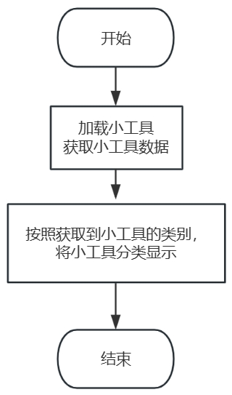

麒麟管家百宝箱启动后，其信息读取流程有序展开。首先，它会精准地定位到系统中的特定路径（/usr/share/kylin - os - manager/plugins/tool - box/plugins），此路径下存放着对百宝箱功能实现至关重要的（.conf）文件。这些（.conf）文件就像是百宝箱的信息宝库，里面蕴含着各个小工具的关键信息。百宝箱通过专门设计的读取机制，如同一位知识渊博的学者翻阅古老典籍一般，仔细地从这些配置文件中提取出小工具相关的信息，这些信息包括小工具的名称、功能描述、版本号、所需的系统资源等，为后续的展示和使用做好准备。
在完成对（.conf）文件的读取后，麒麟管家百宝箱将目光投向了 D - Bus。D - Bus 在系统中扮演着信息高速公路的角色，百宝箱利用其名为 com.kylin.treasurebox 的服务，并通过 QueryAllApps 这一特定接口，开启了新的信息获取之旅。这个接口就像是一扇通往数据世界的大门，从中可以读取到以 Json 数据序列形式存储的信息。Json 数据是一种高度结构化且易于解析的数据格式，如同精心编织的信息网络。
麒麟管家百宝箱运用先进的解析技术，如同一位技艺精湛的工匠拆解复杂的机械装置一样，将 Json 数据中的小工具信息逐一解析出来。这些信息与之前从（.conf）文件中获取的信息相互补充、相互印证，共同构成了完整的小工具信息集合。
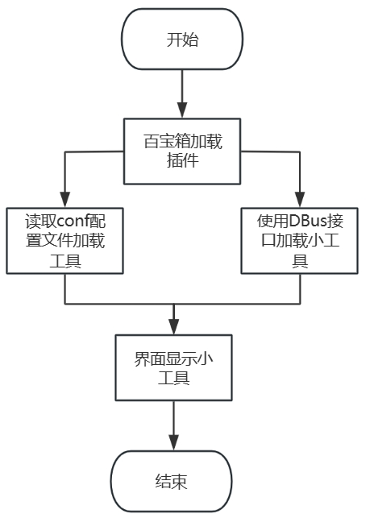
在修复类工具完成修复后，界面显示问询弹窗，弹窗两个按钮“问题反馈”和“已修复”，点击问题反馈按钮问询弹窗关闭，界面跳转到管家-服务与支持-问题反馈界面；点击已修复按钮问询弹窗关闭。
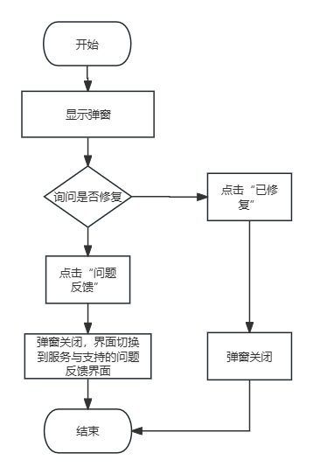

在使用百宝箱中的搜索框进行内容输入时，可以针对各个不同类别的工具展开搜索。具体而言，在搜索过程中主要是针对小工具的名称进行搜索过滤。这样能够更加精准地定位到所需的小工具。同时，还可以通过选择不同的标签来查看通过搜索得出的小工具。不同的标签可以帮助进一步细化搜索结果，更快速地找到符合自己需求的特定小工具。
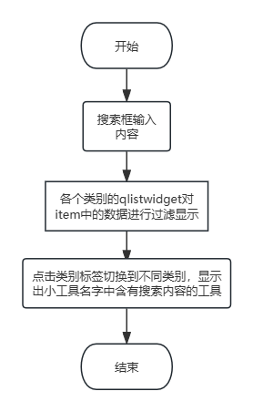

子模块文件粉碎功能概述

设计思想
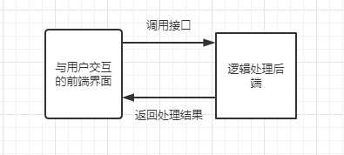
图：文件粉碎逻辑图

文件粉碎系统主要设计为前后端分离的形式，前后端分离的设计可以很好的解决前后端分工不均的问题，将更多的交互逻辑分配给前端来处理，而后端则可以专注与其本职工作。前后端分离可以让代码解耦，方便代码的维护。文件粉碎系统前端界面用来与用户交互，用户选择需要粉碎的文件，由前端调用后端接口执行粉碎操作，并将结果反馈给前端最后呈现给用户。这种设计方式当界面需要更换是只需对前端进行修改无需改动后端，增加了代码的健壮性与可维护性。

功能介绍
文件粉碎系统主要实现了以下功能：
- 前端选择文件功能
用户通过界面点击选择文件按钮会弹出一个文件选择框，用户可以根据路径选择自己想要粉碎的文件。
- 取消选择功能
当用户选错文件或想更换文件时可以点击取消选择按钮，来取消之前选中的文件。
- 粉碎文件功能
当用户选好要粉碎的文件后可以点击粉碎文件功能，来进行文件粉碎，粉碎之前会弹窗让用户进行二次确认，用户确认粉碎后执行粉碎操作。

功能实现原理和行为描述
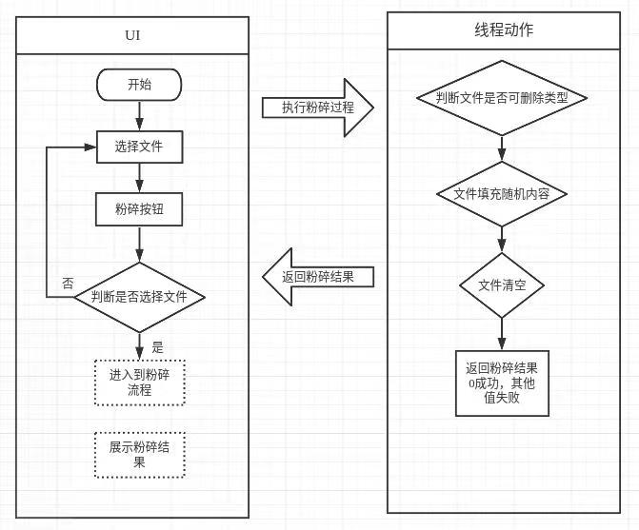
图：文件粉碎系统流程图
文件粉碎系统前端负责与用户交互，后端来执行具体的粉碎操作，用户从前端选择文件后点击粉碎按钮，之后会弹窗提醒用户进行二次确认，用户确认后会执行粉碎流程，选择否后则恢复到初始状态。后端粉碎流程会先进行文件类型的判断，判断文件是否可以粉碎，像设备文件之类的文件是不允许粉碎的，如果判断文件可以粉碎则会覆盖文件内容在清空文件内容，确保磁盘上的文件数据被覆盖。然后返回粉碎结果有前端反馈给用户。

子模块远程协助功能概述

设计思想
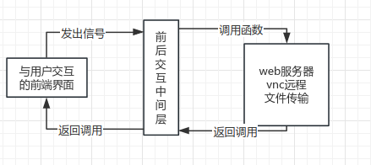
图：远程协助总体设计图

远程协助主要分为远程协助客户端和远程协助运维端，客户端和运维端主要是设计为前后分离，前后端通过中间层进行交互的模式，远程协助的前端界面用于用户的交互，后端处理交互逻辑。运维端和客户端通过与后端的web服务器建立连接，远程协助的运维端填写客户端提供的识别码和验证码进行远程，客户端和运维端通过接收到后端的web服务器返回的数据，使用数据建立frp连接后在进行vnc远程和文件传输的功能。

功能介绍
远程协助主要实现了以下功能：
- 客户端
- 本机默认同意远程
在标题栏的菜单中选择“远程需本机同意”，在运维端与客户端建立远程时界面显示出弹窗提示是否同意远程，不选择“远程需本机同意”，在运维端与客户端建立远程时界面不会显示弹窗。
- 文件传输路径选择
标题栏选择“文件传输路径”，界面显示出当前保存文件的路径，点击文件夹按钮选择文件路径，点击确定，进行保存文件的路径窗口关闭，点击取消，不保存文件路径窗口关闭。
- 日志内容查看
标题栏选择“日志”，可以查看建立远程后的传输文件的文件名字和文件大小。
- 接受远程
客户端打开与服务器建立连接成功，服务器返回数据，使用返回的数据运行x0vncserver，等待运维端进行远程。
- 文件传输
运维端切换文件发送方向，客户端可以进行文件传输，将文件拖拽到文件传输的窗口中进行发送，也可以点击界面的按钮进行文件的选择和发送。
- 运维端
- 屏幕录制
标题栏的菜单选择“默认录屏”，在运维端点击远程，服务端返回客户端同意远程的信息，界面会进行屏幕录制，在断开远程后屏幕录制停止并保存；不选择“默认录屏”，在运维端点击远程，服务端返回客户端同意远程的信息，界面会显示提示窗口询问是否进行屏幕录制。
- 文件传输路径选择
标题栏选择“文件传输路径”，界面显示出当前保存文件的路径，点击文件夹按钮选择文件路径，点击确定，进行保存文件的路径窗口关闭，点击取消，不保存文件路径窗口关闭。
- 录屏视频路径选择
标题栏选择“屏幕文件路径”，界面显示出当前保存文件的路径，点击文件夹按钮选择文件路径，点击确定，进行保存文件的路径窗口关闭，点击取消，不保存文件路径窗口关闭。
- 日志内容查看
标题栏选择“日志”，可以查看建立远程后的传输文件的文件名字和文件大小。
- 远程
输入验证码和识别码点击远程，服务器返回客户端同意的信息和一些端口的参数，通过端口参数建立内网穿透，运行remmina的vnc远程协议建立远程。
- 文件传输
在远程的remmina窗口上点击文件发送按钮，拉起文件传输窗口，将文件拖拽到文件传输的窗口中进行发送，也可以点击界面的按钮进行文件的选择和发送。

功能实现原理和行为描述
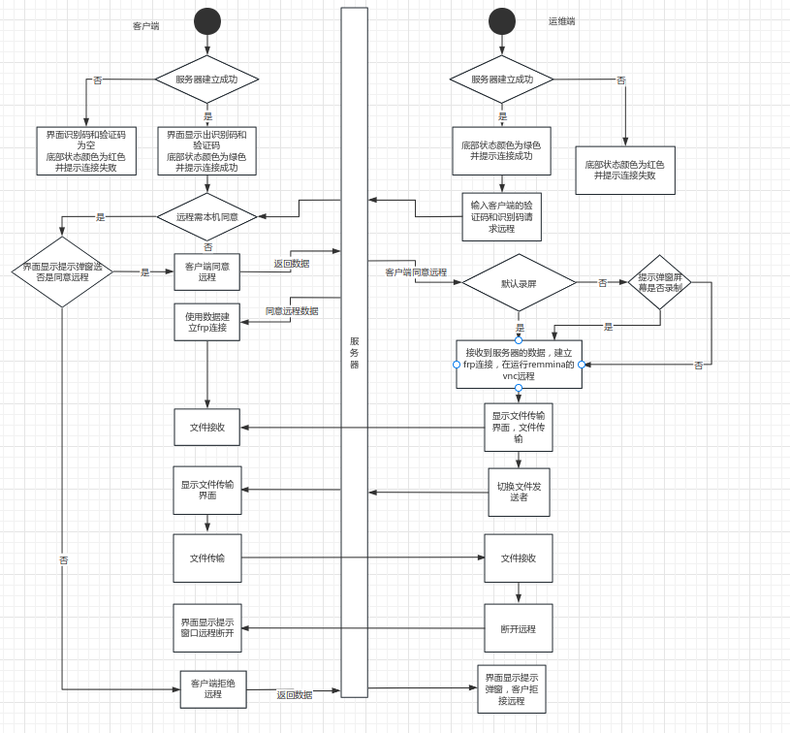
图：远程协助流程图
远程协助分为客户端和运维端，客户端提供识别码和验证码，运维端通过填写识别码和验证码进行远程，客户端和运维端的前端界面负责便于用户的交互，后端进行处理与服务器的连接，vnc远程和文件传输的功能。客户端在前端可以设置接受文件的路径和远程是否需要本机同意，运维端在前端可以设置文件接受的路径、录屏文件保存路径和是否默认远程时录制运维端屏幕。客户端和运维端与服务器成功建立连接后，运维端填写客户端的识别码和验证码，客户端设置“远程需本机同意”的前提下，界面显示远程弹窗询问是否接受远程，客户端拒绝远程，运维端界面提示客户端拒绝远程；客户端接受远程，运维端在不选择默认录屏的情况下，运维端显示提示窗口询问是否屏幕录制，选择录屏，屏幕录制的视频文件在远程结束后存放在“录屏文件路径”下；不选择录屏，则不进行屏幕录制并且不生成视频文件
运维端处理完屏幕录制运行remmina的vnc远程协议进行远程，在remmina上可以选择文件传输和断开远程。选择文件传输，客户端在运维端的第一次文件传输请求会显示出弹窗进行询问是否允许文件传输，客户端允许文件传输，运维端发送文件客户端接受文件；运维端可以切换文件发送者，客户端也可以发送文件给运维端。运维端点击断开连接客户端界面提示远程断开。

子模块系统瘦身功能概述

设计思想
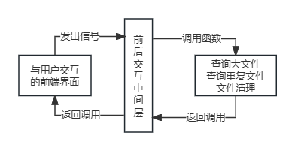
图：系统瘦身总体设计图

系统瘦身采用了前后端未分离的设计模式。在这种设计下，前端界面主要承担显示的任务，为用户提供直观的操作界面和反馈信息。后端则负责具体的操作逻辑，包括调用系统命令和进行文件处理等。系统瘦身功能通过前后端的协作，为用户提供了一种方便、高效的文件清理方式。在设计和实现过程中，需要充分考虑性能、安全性和用户体验等因素，确保系统瘦身功能的稳定和可靠。

功能介绍
- 后端操作
1. 查询大文件：后端使用 QProcess 异步调用 find 命令来查询大文件。这种方式可以在不阻塞用户界面的情况下，高效地搜索系统中的大文件。find 命令是一种强大的文件搜索工具，可以根据特定的条件（如文件大小）来查找文件。通过异步调用，系统可以在后台执行搜索操作，同时保持前端界面的响应性。
2. 查询重复文件：使用线程对当前用户目录下的所有文件使用 MD5 方法查询出重复文件。MD5 是一种常用的哈希算法，可以将文件内容转换为一个固定长度的数字指纹。通过计算文件的 MD5 值，可以快速判断两个文件是否相同。使用线程进行查询可以提高效率，避免在处理大量文件时阻塞主线程。
3. 文件清理：将搜索出来的文件进行勾选后，对勾选的文件使用 remove 函数进行清理。remove 函数是一种系统级的文件删除操作，可以安全地删除文件。在进行文件清理之前，用户可以通过前端界面对搜索结果进行仔细筛选，确保只删除不需要的文件。
- 前端显示
1. 显示搜索进度：在后端进行文件搜索时，前端界面可以显示搜索进度条或其他提示信息，让用户了解搜索的进展情况。
2. 展示搜索结果：将后端查询到的大文件和重复文件以列表或其他形式展示在前端界面上，方便用户查看和选择。
3. 勾选文件：用户可以通过前端界面勾选需要清理的文件，以便进行后续的删除操作。
4. 操作反馈：在进行文件清理后，前端界面可以显示操作结果，如成功删除的文件数量、清理后释放的空间等，让用户了解操作的效果。

功能实现原理和行为描述
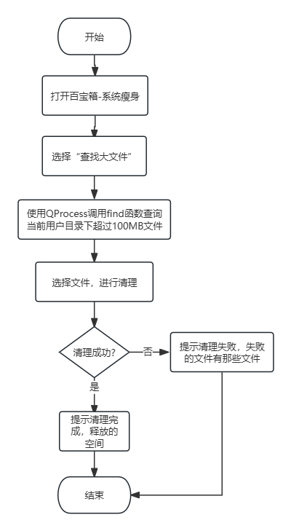
图：系统瘦身-查找大文件流程图

随着计算机使用时间的增长，磁盘空间往往会被大量的文件占据，导致系统运行速度变慢。系统瘦身工具应运而生，旨在帮助用户有效地管理磁盘空间，通过查找大文件和重复文件，并提供对这些文件的选择清理功能，实现磁盘空间的优化。
在“查找大文件”功能中使用find命令，进行查找当前用户目录下超过100MB大小的文件，将查找到的文件信息插入到QTreeWidget中每个item代表一个文件信息，通过勾选item对文件进行清理，当清理操作完成后，系统应及时向用户反馈清理结果。如果清理成功，显示清理成功的提示信息，包括清理的文件数量和释放的磁盘空间大小。清理失败显示清理失败的文件名称以及失败文件个数。
查找大文件机制的核心是使用find命令来查找当前用户目录下超过 100MB 大小的文件。find命令是一种强大的文件搜索工具，它能够深入遍历文件系统的目录结构。在具体实现中，它通过与操作系统的底层接口交互，获取文件的相关属性，包括文件大小。对于每个文件，find命令会将其大小与预设的阈值（100MB）进行比较，若文件大小超过该阈值，则将其认定为大文件进行后续处理。
使用QTreeWidget展示查找出来的文件列表，为了使界面更加直观和美观，可以根据文件的类型为每个item显示相应的图标。例如，对于文档文件可以显示一个文档图标，图片文件显示图片图标，视频文件显示视频图标等。这不仅能够让用户快速识别文件类型，还能提升用户体验。并且每个文件item添加右键菜单，用户通过右键菜单中选项可以打开文件所在目录。
同时添加对QTreeWidget中文件列表的排序功能，用户可以按照文件大小、创建时间或修改时间等进行升序或降序排列。这样用户可以更方便地查看和筛选文件。例如，当用户想要首先清理最早创建的大文件时，可以按照创建时间进行排序，然后选择排在前面的文件进行清理。
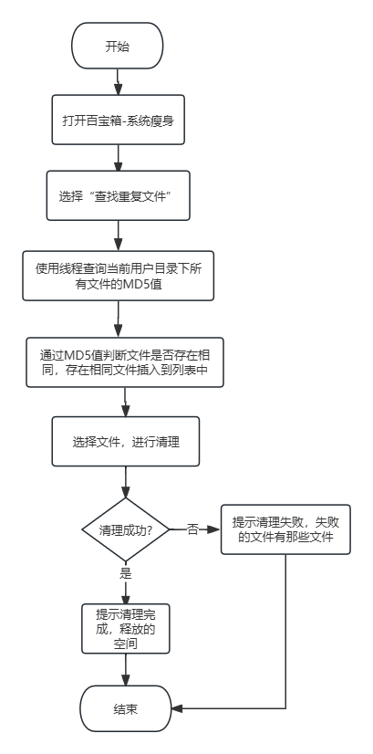
图：系统瘦身-查找相同文件流程图
查找重复文件的核心是通过比较文件的内容来确定是否重复。首先，需要遍历当前目录下，获取所有文件的列表。对于每个文件，计算MD5值。可以将文件的内容转换为一个唯一的数字标识符（哈希值）。如果两个文件的MD5值相同，那么它们很可能具有相同的内容，即重复文件。
对于查找到的重复文件，同样可以在QTreeWidget中进行展示，每组重复文件后面都有相同的MD5值进行提示那些文件属于，并在QTreeWidget的item中展示所有重复文件的详细信息，包括文件路径、文件大小等。用户可以通过勾选item来选择要清理的重复文件，操作方式与查找大文件功能类似。

子模块网络带宽测试工具功能概述

设计思想
图：网络带宽测试工具逻辑图

前端界面的设计以用户友好和直观为核心原则。用户无需具备深厚的网络技术知识，即可轻松操作该工具。通过简洁明了的布局，将模式选择、端口或IP输入框以及协议选择菜单等元素清晰呈现。每个选项都配有详细的说明和提示信息，帮助用户理解其功能和用途，减少用户的认知负担，确保即使是初次使用的用户也能迅速上手并准确设置检测参数。
在用户操作过程中，前端界面提供及时的反馈机制。当用户输入参数或进行选择时，界面会立即给出相应的提示，如输入格式是否正确、选项是否有效等，让用户能够及时纠正错误。在参数传递给后端的过程中，显示动态的进度提示，使用户了解操作的实时状态，避免用户因长时间等待而产生焦虑。一旦后端处理完成或出现任何问题，前端会迅速接收并展示相应的结果或错误信息，确保用户能够第一时间了解检测情况，增强用户与工具之间的交互性和信任度。
后端接收到前端传来的参数后，进行高效的逻辑处理。首先对参数进行严格的验证和解析，确保参数的准确性和完整性。根据解析后的参数，智能构建合适的 iperf 命令，充分考虑不同检测模式、协议以及端口或 IP 的组合情况，确保命令的正确性和有效性。在执行 iperf 命令进行连接测试时，后端能够实时监控命令的执行状态，及时捕获并处理可能出现的异常情况，如网络连接中断、命令执行错误等。
为了实现使用 iperf 命令进行连接测试的核心功能，后端设计了专门的接口调用机制。通过与操作系统的命令执行接口进行无缝集成，能够准确地调用 iperf 命令并传递相应的参数。在接口设计上，充分考虑了系统的兼容性和稳定性，确保在不同的操作系统环境下都能够正常运行。同时，对接口的调用进行了适当的封装和优化，减少了不必要的系统开销，提高了检测工具的整体性能。通过这种方式，将 iperf 命令的强大功能融入到整个网络宽带检测工具中，实现了高效、准确的网络宽带检测。

功能介绍
网络宽带检测工具主要实现了以下功能：
网络带宽检测工具主要由客户端和服务端两部分组成，它们各自承担着特定的功能并通过相应的参数调用命令进行连接测试，以实现对网络带宽的准确测量和评估。

功能实现原理和行为描述
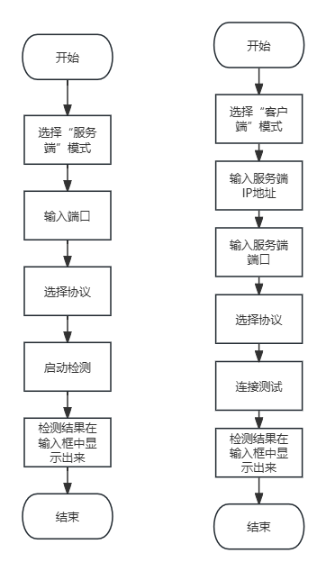
图：网络带宽测试工具流程图
服务端配置与命令
- 基本命令结构
服务端使用 iperf 命令进行配置和启动，其命令格式为：iperf -s -p 3333 -B 0.0.0.0 (-u)。
- 参数详细说明
-s：明确指定该程序运行在服务端模式。这意味着服务端将等待客户端的连接请求，并准备为客户端提供网络带宽检测服务。在这种模式下，服务端会监听指定的端口，接收客户端发送的数据，并根据这些数据进行带宽等相关指标的计算和分析。
-p：用于指定监听端口，这里设置为 3333。监听端口是服务端与客户端进行通信的通道，客户端需要连接到这个指定的端口才能与服务端进行数据交互。通过选择不同的端口，可以在同一台服务器上运行多个服务端实例，或者避免与其他已占用端口的应用程序发生冲突。
-B：指定服务端使用的 IP 地址为 0.0.0.0。这个 IP 地址表示服务端将监听所有可用的网络接口。也就是说，无论客户端从哪个网络接口连接到服务器，服务端都能接受并处理其请求。这在服务器有多个网络接口（如内网和外网接口）的情况下非常有用，确保了服务的通用性和灵活性。
(-u)：这是一个可选参数，用于指定使用 UDP（User Datagram Protocol）协议。如果不添加这个参数，默认情况下服务端将使用 TCP（Transmission Control Protocol）协议。UDP 协议是一种无连接的、不可靠的传输协议，它具有传输速度快、实时性好的特点，适用于一些对实时性要求较高但对数据准确性要求相对较低的应用场景，如视频流、音频流等。而 TCP 协议是一种面向连接的、可靠的传输协议，它能够保证数据的可靠传输，适用于对数据完整性要求较高的场景，如文件传输、电子邮件等。
客户端配置与命令
- 基本命令结构
客户端使用的命令格式为：iperf -c 10.41.116.41 -p 3333 -B 0.0.0.0 -f M (-u)。
- 参数详细说明
-c：明确指定该程序运行在客户端模式，意味着客户端将主动发起与服务端的连接请求，以进行网络带宽检测。客户端需要知道服务端的 IP 地址或域名，才能建立连接。这里指定的 10.41.116.41 是服务端的 IP 地址，客户端将尝试连接到这个地址上的服务端。
-p：与服务端的参数含义相同，这里指定的 3333 是要连接的服务端端口号。客户端必须使用与服务端相同的端口进行连接，才能建立有效的通信链路，进行数据传输和带宽检测。
-B：在客户端中，该参数指定客户端使用的 IP 地址为 0.0.0.0。同样，这表示客户端将使用本地所有可用的网络接口进行连接。在一些复杂的网络环境中，客户端可能有多个网络连接，通过设置这个参数为 0.0.0.0，客户端可以自动选择合适的网络接口进行连接，提高了连接的灵活性和成功率。
-f：用于格式化带宽数输出，这里设置为 M。它允许客户端以更易读的方式显示带宽结果。例如，带宽结果可以以兆比特每秒（Mbps）的形式显示，而不是以原始的比特每秒（bps）显示。这样用户可以更直观地了解网络带宽的大小，方便进行分析和比较。
(-u)：与服务端相同，这个可选参数用于指定客户端使用 UDP 协议进行连接测试。如果不添加该参数，客户端默认使用 TCP 协议。根据实际的检测需求，用户可以选择合适的协议来评估网络在不同传输协议下的带宽性能。
通过客户端和服务端的这些配置参数和命令，网络带宽检测工具能够在不同的网络环境中准确地测量网络带宽，为用户提供有关网络性能的详细信息，帮助用户优化网络设置、解决网络问题或评估网络服务质量。

子模块IP冲突检测工具功能概述

设计思想
在网络管理与维护的复杂场景中，IP 冲突检测工具发挥着至关重要的作用。本 IP 冲突检测工具采用了一种高效且用户友好的设计模式，即将强大的 arping 命令巧妙地封装于前端界面之中。
前端界面作为用户与工具交互的直接窗口，具备简洁直观的布局与设计。其操作流程清晰明了，用户仅需在指定的输入区域输入目标 IP 地址或相关网络参数，随后轻松点击 “测试” 按钮等触发操作。一旦用户完成上述操作，前端界面便会迅速启动内部机制，精准地调用 arping 命令。
arping 命令在接收到调用指令后，立即深入网络底层，运用其独特的网络探测技术，对目标 IP 展开全面而细致的检测工作。它会向目标 IP 发送精心构造的 ARP 请求数据包，并密切监听网络反馈。检测完成后，arping 命令将获取到的详细结果，包括是否存在 IP 冲突、目标 IP 的状态信息、网络延迟等，准确无误地返回给前端界面。前端界面在接收到结果后，会以清晰易懂的方式展示给用户，如通过弹窗提示、列表展示或图表分析等多种形式，使用户能够迅速直观地了解目标 IP 的情况，从而及时做出相应的网络管理决策。

功能介绍
IP冲突检测工具主要使用命令arping实现。arping命令是以广播地址发送arp packets，以太网内所有的主机都会收到这个arp packets，但是本机收到之后不会Reply任何信息。该命令可以检测 ip 地址是否冲突。如果只检查出一个MAC地址，则表示IP是唯一的。如果检测出两个MAC地址，则表示同网段内有另一台主机与该 IP冲突。
此命令可用于检测本地网络中是否存在 IP 地址冲突。如果在同一网络中有多个设备使用相同的 IP 地址，当arping向该 IP 地址发送请求时，可能会收到多个不同 MAC 地址的响应，这表明存在 IP 地址冲突情况。

功能实现原理和行为描述
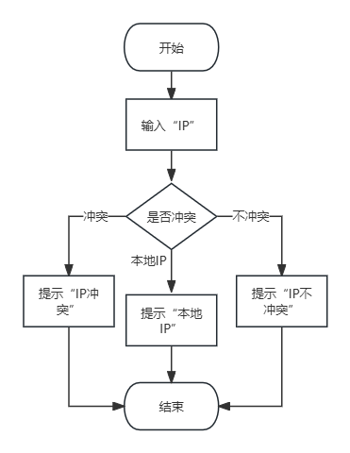
图：IP冲突检测工具流程图
arping是一个用于发送 ARP 请求并获取响应的网络工具，而arping IP -c 3是其一种常用的命令格式，其具体功能如下：
IP参数明确指定了要发送 ARP 请求的目标 IP 地址。arping工具将根据这个指定的 IP 地址构造 ARP 请求数据包，并将其发送到本地网络中。
这使得用户可以有针对性地检测特定 IP 地址在网络中的状态，例如确定某个设备是否在线、是否正确配置了 IP 地址等。
-c 3选项表示arping将向目标 IP 地址发送 3 次 ARP 请求。通过指定请求次数，用户可以在获取足够信息以判断目标 IP 状态的同时，避免过度占用网络资源。
发送多次请求有助于提高检测的准确性，因为在网络环境中可能存在数据包丢失或其他干扰因素，多次请求可以增加获取有效响应的机会。
如果在规定的请求次数内（如上述的 3 次）只收到一个来自特定 MAC 地址的响应，且该 MAC 地址与预期使用该 IP 地址的设备 MAC 地址一致（如果已知），则初步判断该 IP 地址不存在冲突。
然而，如果收到多个不同 MAC 地址的响应，这强烈暗示存在 IP 地址冲突。因为正常情况下，一个 IP 地址应该只对应一个设备的 MAC 地址，多个响应意味着有多个设备声称拥有相同的 IP 地址

子模块网络路由跟踪工具功能概述

设计思想
网络路由跟踪工具旨在为用户提供一种便捷、直观的方式来检测网络连接的性能和路径状况。该工具通过将强大的 Traceroute 命令封装在前端界面背后，使不熟悉命令行操作的用户也能够轻松利用 Traceroute 的功能进行网络宽带相关检测。

功能介绍
网络宽带检测工具主要调用traceroute命令实现的。Traceroute 是一种网络诊断工具，它通过向目标网络地址发送一系列的 UDP 或 ICMP 数据包，并根据每个数据包在传输过程中经过的路由器返回的信息，来追踪数据包从源主机到目标主机所经过的路径。在网络宽带检测中，Traceroute 可以帮助我们了解网络连接中的各个节点（路由器）的响应时间、丢包率等信息，从而判断网络路径上是否存在性能瓶颈或故障点。

功能实现原理和行为描述
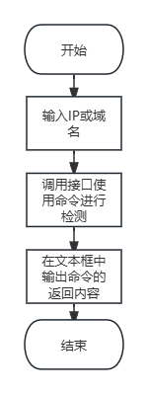
traceroute 命令显示数据包经过的跃点（网络设备）列表。将列出每个跃点的 IP 地址、主机名（如果可用），以及数据包到达该跃点所用的时间（以毫秒为单位）。输出由一系列行组成，其中每行均代表网络路径上的一个跃点。
traceroute 行由以下关键组成部分组成：
●跃点编号： 表示跃点的顺序，从 1 开始并随着后续每个跃点而递增。它还标识在路径上遇到路由器的顺序。
●IP 地址或主机名： 特定跃点处路由器的 IP 地址或主机名。
●往返时间（RTT）： 测量数据包从源设备传输到特定跃点处的路由器再返回所用的时间。
前端界面在用户点击 “开始” 按钮后，根据用户输入的目标地址和参数设置，动态构建 Traceroute 命令。例如，如果用户输入目标地址为 “example.com”前端界面将构建如下命令：traceroute example.com。Traceroute 命令执行过程中，会不断输出数据包在各个路由器上的信息。后端程序实时获取这些输出信息，并进行解析。后端将解析后的检测结果实时反馈给前端界面。前端界面接收到结果后，立即更新结果显示区域。

子模块网络连通性测试工具功能概述

设计思想
在当今复杂的网络环境中，准确测试网络连通性对于保障网络服务的正常运行至关重要。网络连通性测试工具应运而生，该工具通过将 Telnet 命令巧妙地封装在前端界面背后，为用户提供了一种简单、高效且直观的方式来检测网络连接状态。

功能介绍
网络连通性测试工具主要是调用telnet命令实现的。 Telnet 是一种基于文本的网络协议，用于在互联网上进行远程登录和虚拟终端服务。其命令行工具 Telnet 客户端允许用户在本地计算机上通过网络连接到远程服务器，并在远程服务器上执行命令或获取服务。在网络连通性测试方面，Telnet 主要用于检测远程服务器的特定端口是否开放和可达。当尝试连接到远程服务器的指定端口时，如果连接成功，通常表示该端口处于监听状态且网络路径可达；反之，如果连接失败，则可能暗示端口未开放、被防火墙阻挡或网络存在故障。

功能实现原理和行为描述
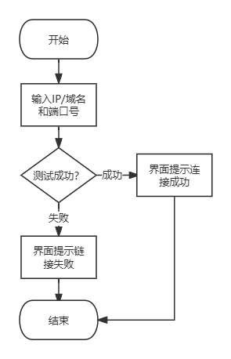
前端界面在用户点击测试按钮后，根据用户输入的目标主机和端口信息，动态构建 Telnet 命令。例如，如果用户输入目标主机为 “example.com”，端口为 “80”，前端界面将构建如下命令：telnet example.com 80。
Telnet 命令执行过程中，其输出信息会实时反馈给后端程序。后端程序实时获取这些输出，并进行解析。如果连接成功，通常会返回一些与远程服务器交互的初始信息（如服务器欢迎信息等）；如果连接失败，会返回相应的错误提示信息。
后端将判断后的测试结果（连接成功或失败及相关详细信息）返回给前端界面。前端界面接收到结果后，立即更新状态显示区域，将测试结果直观地展示给用户。

子模块源更新工具功能概述

设计思想
在操作系统管理中，源更新工具扮演着重要角色，其主要功能是确保系统能够获取最新的软件包和更新资源。本源更新工具通过与 DBus 服务（com.kylin-os-manager）进行交互，利用其提供的特定接口和信号机制来实现源更新操作。

功能实现原理和行为描述
当源更新工具启动源更新操作时，它首先与 DBus 系统总线建立连接。然后，通过定位到 com.kylin-os-manager 服务，获取该服务所提供的 UpdateSource 接口。
UpdateSource 接口是专门用于触发源更新操作的关键接口。工具会向该接口传递必要的参数，这些参数可能包括源的类型（如官方源、第三方源等）、源的地址（URL）以及更新的模式（如全量更新或增量更新等）。
一旦接收到工具的调用请求，UpdateSource 接口内部的逻辑会启动一系列的操作来验证参数的合法性，并根据参数配置启动相应的源更新流程。这可能涉及到与远程源服务器建立连接、获取源数据的索引信息、比较本地与远程源数据的差异等操作。
在源更新操作启动后，工具会立即开始监听 com.kylin-os-manager 服务发出的 UpdateSourceFinish 信号。这个信号是源更新操作完成的标志，无论更新是成功还是失败，服务都会发出此信号来通知相关的客户端（在本案例中即源更新工具）。
当工具接收到 UpdateSourceFinish 信号时，它可以停止正在进行的与源更新相关的等待或进度监测操作，并根据信号携带的信息进一步处理。
源更新工具操作流程：用户在源更新工具的前端界面（如果有）选择要更新的源或执行全量源更新操作后，工具开始准备更新参数。工具与 DBus 系统总线通信，找到 com.kylin-os-manager 服务并调用其 UpdateSource 接口，传递更新参数。接口启动源更新流程后，工具进入监听状态，等待 UpdateSourceFinish 信号。
与 DBus 服务的交互：在整个源更新过程中，源更新工具与 com.kylin-os-manager 服务通过 DBus 进行紧密的交互。工具作为客户端，向服务发送请求（调用 UpdateSource 接口）并接收服务的响应（通过 UpdateSourceFinish 信号）。

子模块网络抓包工具功能概述

设计思想
在网络分析与故障排查领域，网络抓包工具发挥着关键作用。我们所开发的这款网络抓包工具，通过将强大的 tcpdump 命令及其丰富的参数封装于前端界面之中，为网络工程师、系统管理员以及对网络性能分析有需求的用户提供了一个便捷、高效且功能强大的网络监测解决方案。

功能介绍
网络抓包工具主要使用tcpdump命令来实现的。tcpdump 是一款广泛应用于 Unix/Linux 系统下的命令行网络抓包工具。它能够捕获并分析网络数据包，基于指定的规则对网络流量进行过滤，从而帮助用户深入了解网络活动。tcpdump 可以监听指定网络接口上的数据包，根据源 IP 地址、目的 IP 地址、端口号、协议类型等多种条件进行精确筛选，仅捕获符合用户需求的数据包。其输出结果以详细的文本形式呈现，包含数据包的头部信息、时间戳、源和目的 MAC 地址、IP 地址、端口号以及数据包的内容（如果需要）等关键信息。通过对这些信息的分析，用户可以诊断网络故障、监测网络性能、分析应用程序的网络行为以及进行安全审计等工作。

功能实现原理和行为描述
- 命令构建与执行
前端界面在用户点击开始抓包按钮后，根据用户设置的抓包参数（网络接口、过滤规则、数据包数量限制、时间限制等），动态构建 tcpdump 命令。例如，如果用户选择在 eth0 接口上抓包，过滤规则为 “src host 192.168.1.100 and port 80”，数据包数量限制为 100 个，前端界面将构建如下命令：tcpdump -i eth0 src host 192.168.1.100 and port 80 -c 100。
然后通过系统调用或相关的命令执行库，在后端执行构建好的 tcpdump 命令。后端系统负责启动 tcpdump 进程，并将其与指定的网络接口关联，应用过滤规则进行数据包捕获。
- 结果获取与解析
tcpdump 在抓包过程中，会不断将捕获到的数据包信息输出到标准输出或指定的输出文件。后端程序实时获取这些输出，并进行解析。解析过程包括提取数据包的各个关键信息（时间戳、IP 地址、端口号、协议类型等），并将其整理成前端界面可以理解和展示的格式。
对于数据包内容（如果需要解析），后端程序会根据协议类型进行相应的解码和格式化处理，将其转换为可读的文本形式。
- 结果反馈与前端更新
后端将解析后的抓包结果实时反馈给前端界面。前端界面接收到结果后，立即更新抓包结果展示区域，将数据包信息动态添加到数据包列表视图中，并更新统计信息区域。如果用户选择查看数据包详细信息，前端界面会根据后端提供的详细信息进行展示。

人机交互设计(可选)

界面逻辑设计
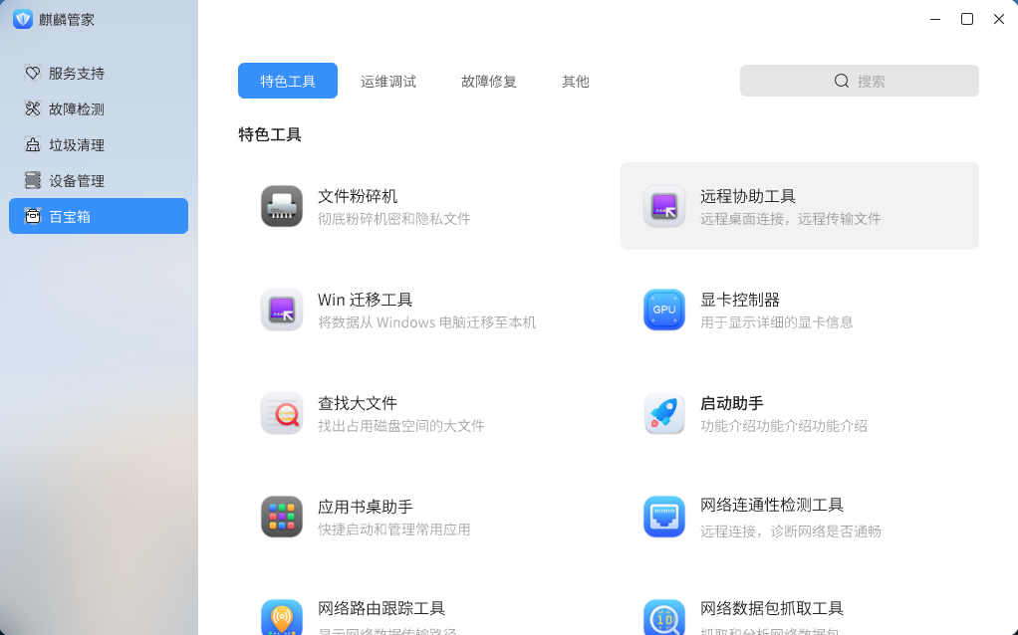
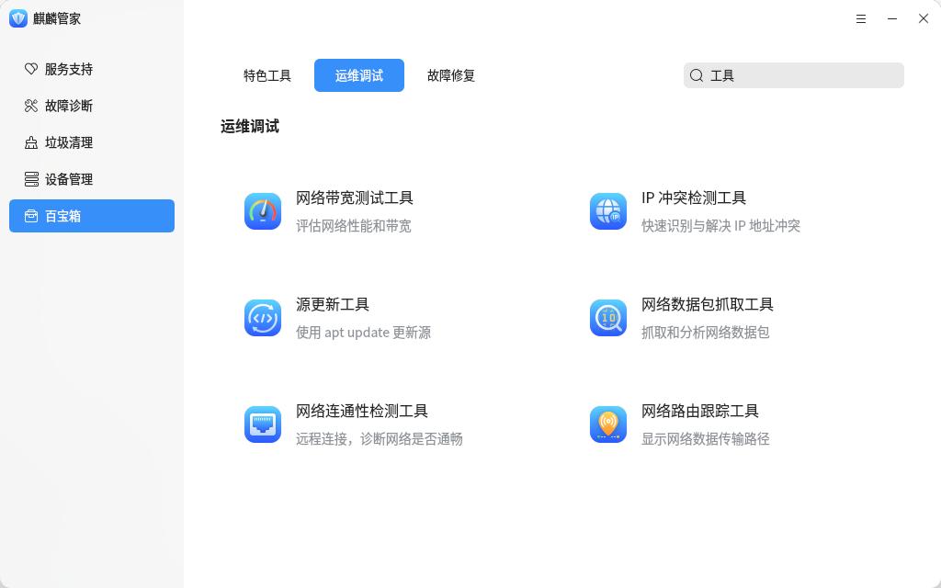
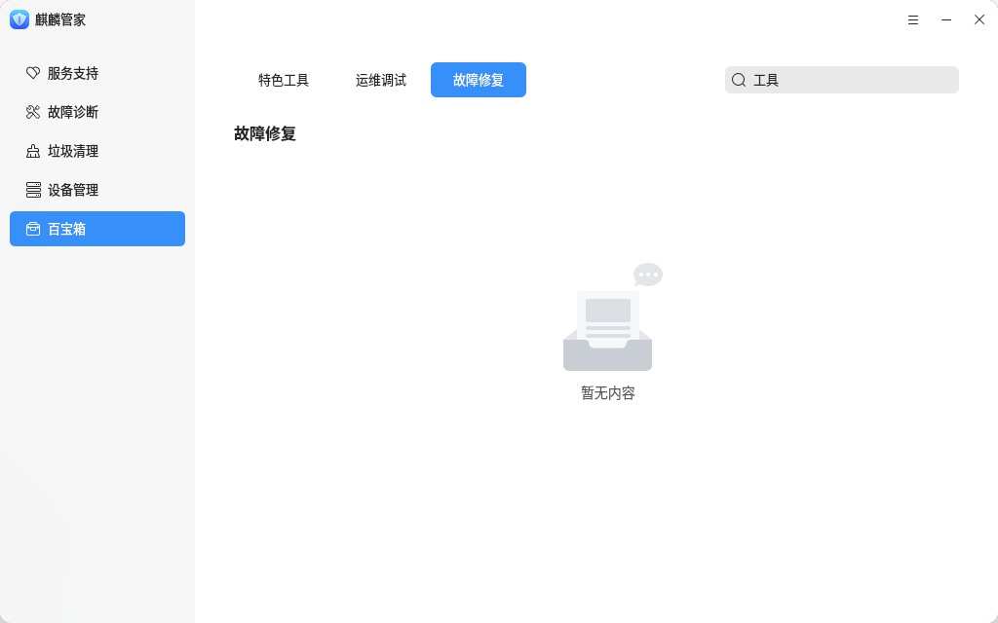
- 入口与整体布局
  - 入口设计
麒麟管家的左侧菜单中，“百宝箱” 选项以醒目且易于识别的图标和文字呈现。当用户点击 “百宝箱” 时，右侧界面展示百宝箱界面，使用户清晰地感知到功能界面的切换。
  - 整体架构
百宝箱界面采用简洁明了的布局方式。界面顶部设置选项卡区域用于类别切换，主体部分则用于展示小工具。界面下方或侧边预留适当空白区域，以保持视觉平衡和避免拥挤感。同时，在界面的显眼位置（右上角）设置搜索框，方便用户搜索小工具。
- 顶部选项卡设计与功能切换
  - 选项卡样式与交互
顶部选项卡突出显示，每个选项卡对应不同的小工具类别，具有清晰的文字标签和独特的视觉设计（如不同颜色或图标）。当鼠标悬停在选项卡上时，选项卡会有轻微的颜色变化或放大效果，提示用户可点击。点击选项卡后，有短暂的动画效果（如颜色反转）确认选择，并迅速切换显示相应类别下的小工具。
  - 类别划分与管理
根据小工具的功能、用途等因素合理划分类别。例如，可分为特色工具、运维调试、故障修复等。每个类别下的小工具具有相似的特点，方便用户快速找到所需工具。同时，支持管理员或系统根据新的小工具特性动态调整类别划分和选项卡内容。
- 小工具展示逻辑
  - 信息获取与整合
小工具的信息通过读取配置文件和利用 D - Bus 接口获取。从配置文件中获取小工具的基本属性（如名称、版本、简要描述等），从 D - Bus 接口获取更详细的功能信息、运行状态等。将这些信息整合后，用于在界面中展示小工具的详细情况。
  - 展示方式
小工具在界面中以图标和文字相结合的方式呈现。图标设计简洁直观，能够快速传达小工具的主要功能，文字则包括小工具的名称和简短描述。每个小工具的展示区域大小适中，排列整齐有序，可根据界面大小自适应调整布局（如自动换行或缩放）。对于新安装或有更新的小工具，可以通过特殊的标识（如闪烁的角标或不同的颜色边框）提示用户。
- 搜索功能逻辑
  - 搜索框设计与交互
搜索框位于界面显眼位置，具有清晰的提示文字（如 “搜索”）。当用户点击搜索框时，框内提示文字消失，光标闪烁，准备接收用户输入。搜索框支持常见的输入方式（如键盘输入），并且在输入过程中实时显示用户输入的关键字。
  - 搜索结果展示
当用户输入关键字后，系统在后台迅速根据小工具名称进行搜索。搜索结果在界面中突出显示，其他无关的小工具暂时隐藏。搜索结果按照与关键字的匹配程度排序，最相关的小工具排在前面。同时，显示每个搜索结果小工具的完整信息（图标、名称、描述），方便用户确认。如果没有匹配的小工具，显示相应的提示信息（如 “未找到相关小工具”）。
- 界面反馈与交互优化
  - 鼠标交互反馈
在整个百宝箱界面中，鼠标指针在不同区域有相应的样式变化。在选项卡、小工具展示区域等可点击区域，鼠标指针变为手型图标，表示可点击；在信息展示区域，保持正常指针样式。当鼠标悬停在小工具上时，小工具的背景颜色会有轻微变化（如变亮），增强用户对小工具的关注度。
  - 选择与启动反馈
当用户点击小工具图标或名称时，小工具被选中，选中状态有明显的视觉变化（如边框加粗或颜色改变）。点击启动小工具时，有短暂的加载动画（如旋转的加载图标），表示正在启动小工具。如果启动过程中出现问题（如缺少依赖项或系统资源不足），弹出提示框告知用户具体原因和解决方案。

系统主题适配
为了获取主题强调色，使用主题的“org.ukui.style”参数中的“themeColor/theme-color”。这个参数能够准确地获取到当前主题的强调色，从而在界面设计中可以根据这个颜色来进行相应的配色调整，使得整个界面的色彩风格更加统一和协调。
对于其他主题深浅色的获取以及主题字号的设置，通过调用 SDK 来实现。SDK 能够有效地获取系统的字号和主题信息，确保应用程序能够根据用户的系统设置进行自适应调整。这样，无论用户使用何种主题和字号设置，应用程序都能够呈现出最佳的视觉效果和用户体验。
通过以上的设计和实现方式，麒麟管家应用能够在系统主题方面实现高度的自定义和适应性，满足不同用户的个性化需求，提升用户对应用程序的满意度和使用舒适度。

麒麟SDK适配
一、SDK 控件的运用
在界面设计中，充分利用了特定的 SDK 控件，为用户带来更加丰富和高效的交互体验。
- 主界面的选项卡栏（kdk::KTabBar）：这一控件使得主界面的导航更加清晰和便捷。不同的选项卡可以分类展示各种功能，用户可以通过轻松点击选项卡切换到不同的内容区域，快速找到所需的服务和功能。
- 搜索框（kdk::KSearchLineEdit）作为一个重要的用户交互组件，其核心功能是实现内容搜索。用户可以在该搜索框内输入关键词或短语，系统将根据这些输入信息在相关数据集中进行查询，并返回匹配的结果。无论是在本地文件搜索、应用内数据检索还是网络搜索场景下，它都为用户提供了便捷的搜索途径。

二、系统设置的获取与应用
通过使用 kdk::GsettingMonitor::getInstance ()，可以获取系统字号切换（systemFontSizeChange）和主题切换（systemThemeChange）等重要的系统设置信息。
- 系统字号切换：这一功能允许用户根据自己的需求调整系统的字体大小。应用程序能够实时监测系统字号的变化，并相应地调整界面的字体大小，确保界面的可读性和可用性。
- 主题切换：系统主题切换功能为用户提供了个性化的界面选择。应用程序能够根据系统主题的变化自动调整界面的颜色和样式，以保持整体的协调性和美观性。

接口设计

外部接口设计
定义程序模块的外部接口，包括向外提供的函数调用接口，进程间通信接口，消息注册和通知接口，信号接口，dbus服务接口等

dbus接口设计(可选)
服务名称：com.kylin.treasurebox
路径名称：com/kylin/treasurebox
接口名称：com.kylin.treasurebox
DBus服务是treasurebox提供的，麒麟管家百宝箱通过读取服务的接口加载部分小工具。
函数名： | QueryAllApps
接口说明： | 查询所有可用于当前系统的小工具
定义： | QString QueryAllApps();
参数： | 无
返回值： | 所有可用的小工具数据组成的json数组字符串，当获取到小工具的数据返回小工具的信息数据，当未获取到小工具的返回的空字符串
使用约束： | 无
函数名： | ExecApp
接口说明： | 根据uuid执行小工具，并通过ExecAppFinished信号通知执行结果
定义： | void ExecApp(const QString& in_uuid);
参数： | 小工具的唯一标识符uuid
返回值： | 无
使用约束： | 无
函数名： | IsAppRunning
接口说明： | 通过uuid查询内部线程安全的map，如果该map中可查询到该uuid，则小工具正在执行，否则未执行
定义： | bool IsAppRunning(const QString& in_uuid);
参数： | 小工具的唯一标识符uuid
返回值： | true：正在执行, false: 未执行
使用约束： | 无
函数名： | ExecAppFinished
接口说明： | DBus信号，通过该信号通知麒麟管家小工具执行的结果
定义： | void ExecAppFinished(const QString& out_uuid, const QString& out_ret);
参数： | 小工具uuid，由执行结果码和结果描述组成的json字符串
返回值： | 无
使用约束： | 无

人机接口设计
当前模块属于麒麟管家的内部模块不存在与人机界面相关的接口设计，窗口接口，控件接口，布局接口，资源文件等等，暂不覆盖此设计。

内部接口设计
函数名： | CreateToolsFromConfFile
接口说明： | 从/usr/share/kylin-os-manager/plugins/tool-box/plugins路径中读取后缀为conf的文件中的小工具的信息数据
定义： | void CreateToolsFromConfFile();
参数： | 无
返回值： | 无
使用约束： | 无
函数名： | CreateToolsFromDBus
接口说明： | 通过调用DBus（com.kylin.treasurebox）的QueryAllApps的接口，解析返回的Json数据序列中的小工具的信息数据
定义： | void CreateToolsFromDBus();
参数： | 无
返回值： | 无
使用约束： | 无

子模块文件粉碎内部交互接口设计
函数名： | listOfShredFiles
接口说明： | 找到需要粉碎的文件列表
定义： | QStringList listOfShredFiles(QString targeFile)
参数： | QString:文件加路径
返回值： | QStringList文件夹列表
使用约束： | 无
函数名： | findRmDir
接口说明： | 查找需要删除的文件夹
定义： | void findRmDir(QString dirPath)
参数： | QString：文件夹路径
返回值： | 无
使用约束： | 无
函数名： | removeDir
接口说明： | 执行文件夹删除功能
定义： | bool removeDir(QString dir)
参数： | QString：删除文件的路径
返回值： | bool：true删除成功，false删除失败
使用约束： | 无
函数名： | removeFIle
接口说明： | 执行文件删除功能
定义： | void removeFIle(QString file)
参数： | QString：删除文件路径
返回值： | 无
使用约束： | 无

子模块远程协助内部交互接口设计
函数名： | slotBreakRemote
接口说明： | void slotBreakRemote();
定义： | 断开远程连接
参数： | 无
返回值： | 无
使用约束： | 无
函数名： | slotHearbeatTimeOut
接口说明： | 心跳超时断开连接
定义： | void slotHearbeatTimeOut();
参数： | 无
返回值： | 无
使用约束： | 无
函数名： | slotChangeFileSender
接口说明： | 切换文件传输对象
定义： | void slotChangeFileSender（）
参数： | 无
返回值： | 无
使用约束： | 无
函数名： | slotInitFileTransfer
接口说明： | 初始化拉起文件传输
定义： | void slotInitFileTransfer(TransferFileIpInfo info)
参数： | 无
返回值： | 无
使用约束： | 无

子模块系统瘦身内部交互接口设计
函数名： | slotGetSameMd5FileInfo
接口说明： | 扫描并获取MD5值
定义： | void slotGetSameMd5FileInfo(const QHash<QByteArray, QStringList> &hash)
参数： | 无
返回值： | 无
使用约束： | 无
函数名： | slotScanBigFile
接口说明： | 扫描系统中超过100MB的文件
定义： | void slotScanBigFile()
参数： | 无
返回值： | 无
使用约束： | 无
函数名： | slotCleanUpFiles
接口说明： | 清理删除文件列表
定义： | void slotCleanUpFiles(QStringList list)
参数： | list 删除文件列表
返回值： | 无
使用约束： | 无

子模块网络带宽测试工具内部交互接口设计
函数名： | slotClickBtn
接口说明： | pageserver-服务端执行iperf命令获取数据信息
定义： | void slotClickBtn()
参数： | 无
返回值： | 无
使用约束： | 无
函数名： | slotClickBtn
接口说明： | pageclient-客户但端执行iperf命令获取数据信息
定义： | void slotClickBtn()
参数： | 无
返回值： | 无
使用约束： | 无

子模块IP冲突检测工具内部交互接口设计
函数名： | slotClickBtn
接口说明： | 执行arping命令获取数据信息
定义： | void slotClickBtn()
参数： | 无
返回值： | 无
使用约束： | 无
函数名： | slotGetOutPut
接口说明： | 获取命令执行后的标准输出
定义： | void slotGetOutPut()
参数： | 无
返回值： | 无
使用约束： | 无
函数名： | slotGetError
接口说明： | 获取命令执行后的标准错误
定义： | void slotGetError();
参数： | 无
返回值： | 无
使用约束： | 无

子模块网络路由跟踪工具内部交互接口设计
函数名： | slotClickBtn
接口说明： | 执行traceroute命令获取数据信息
定义： | void slotClickBtn()
参数： | 无
返回值： | 无
使用约束： | 无
函数名： | slotGetOutPut
接口说明： | 获取命令执行后的标准输出
定义： | void slotGetOutPut()
参数： | 无
返回值： | 无
使用约束： | 无
函数名： | slotGetError
接口说明： | 获取命令执行后的标准错误
定义： | void slotGetError();
参数： | 无
返回值： | 无
使用约束： | 无

子模块网络连通性测试工具内部交互接口设计
函数名： | slotClickBtn
接口说明： | 执行telnet命令获取数据信息
定义： | void slotClickBtn()
参数： | 无
返回值： | 无
使用约束： | 无
函数名： | slotGetOutPut
接口说明： | 获取命令执行后的标准输出
定义： | void slotGetOutPut()
参数： | 无
返回值： | 无
使用约束： | 无
函数名： | slotGetError
接口说明： | 获取命令执行后的标准错误
定义： | void slotGetError();
参数： | 无
返回值： | 无
使用约束： | 无

子模块源更新工具内部交互接口设计
函数名： | on_Exec
接口说明： | 执行访问DBus接口进行源更新
定义： | void on_Exec()
参数： | 无
返回值： | 无
使用约束： | 无
函数名： | on_UpdateSourceFinish
接口说明： | 显示气泡弹窗
定义： | void on_UpdateSourceFinish(int exit_code)
参数： | exit_code输出的类型
返回值： | 无
使用约束： | 无

子模块网络抓包工具内部交互接口设计
函数名： | on_ClickPacketCaptureBtn
接口说明： | 点击按钮执行开始抓包和停止抓包
定义： | void on_ClickPacketCaptureBtn()
参数： | 无
返回值： | 无
使用约束： | 无
函数名： | StartPacketCapture
接口说明： | 执行命令进行抓包
定义： | void StartPacketCapture()
参数： | 无
返回值： | 无
使用约束： | 无
函数名： | StopPacketCapture
接口说明： | 执行命令停止抓包
定义： | void StopPacketCapture()
参数： | 无
返回值： | 无
使用约束： | 无

数据结构设计
- 小工具名称和描述加载多语言
struct DBusAppName {
QString name;
QString name_zh_cn;
QString name_en_us;
};
struct DBusAppDesc {
QString desc;
QString desc_zh_cn;
QString desc_en_us;
};
- 小工具的类型
enum CategoryIndex {
kAllTools = 0,
kFeatureTools,// 特色工具
kDebugTools,// 运维调试类
kTroubleshootingTools,// 故障修复类
kOtherTools // 其他分类
};
- 加载的小工具的出处
enum class Type {
kExec,
kDBus,
};
- 加载的小工具的类型
enum class Category {
kNone,
kFeature, // 特色工具
kDebug, // 运维调试类
kTroubleshooting, // 故障修复类
kOther, // 其他分类
};
- 小工具依赖包状态
enum class DependPackageState {
kUnknow,
kInstalled,
kNotInstalled
};

出错设计

一、接口返回值定位异常
当程序模块出现错误时，接口返回值成为一种重要的异常定位方式。接口通常会设计不同的返回值来表示正常状态和各种异常情况。
明确的返回值定义：程序模块的接口会预先定义一系列明确的返回值含义。例如，返回特定的数值或代码来表示成功、失败、特定类型的错误等。当出现错误时，接口会返回相应的错误代码，开发人员可以根据这些代码快速确定问题的大致类型。
错误码分类：错误码可以进行分类，以便更准确地定位问题。比如，可以分为系统级错误、业务逻辑错误、网络通信错误等不同类别。每个类别都有特定的错误码范围，开发人员可以根据错误码所属的类别进一步缩小问题排查的范围。
提供错误信息：除了错误码，接口还可以返回一些错误信息描述。这些描述可以更加详细地说明错误的原因，帮助开发人员更快地理解问题所在。例如，可能会返回“DBus接口调用失败” 等具体的错误信息。

二、日志输出辅助定位
日志输出在异常处理中起着关键的辅助作用。
详细的日志记录：程序模块在运行过程中会记录详细的日志信息。当出现错误时，日志中会包含错误发生的时间、地点、上下文信息等。这些信息对于定位问题非常有价值。例如，日志可以记录函数调用栈、变量的值、系统状态等，帮助开发人员回溯错误发生的过程。
不同级别日志：日志可以分为不同的级别，如调试级别、信息级别、警告级别和错误级别等。在出现错误时，错误级别的日志会被记录下来，同时可能会伴随着一些关键的信息级别日志，以便开发人员全面了解问题的情况。
日志分析工具：可以使用专门的日志分析工具来处理大量的日志数据。这些工具可以帮助开发人员快速筛选出与错误相关的日志记录，进行统计分析，甚至可以进行实时监控和报警，以便及时发现和处理问题。
程序模块出错后的异常处理机制主要通过接口返回值和日志输出的方式进行定位。接口返回值提供了明确的错误指示和信息，而日志输出则记录了详细的错误发生过程和上下文信息，两者相互配合，帮助开发人员快速准确地定位和解决问题。

可维护性设计
- 约束：
  - 命名规范：变量、函数、类等的命名必须清晰、准确且具有描述性。避免使用过于简短或模糊的名称，防止其他开发人员难以理解其含义。例如，函数命名sig开头的是信号函数，on_开头的是槽函数开头。
  - 注释要求：关键代码部分必须有注释，解释其功能、输入输出、特殊情况处理等。对于复杂的算法或业务逻辑，注释应详细说明其实现思路。没有注释的代码会让后续维护者花费大量时间去理解其意图。
  - 代码格式：遵循统一的代码格式规范，包括缩进、空格使用、换行等。不一致的代码格式会使代码看起来混乱，降低易读性。例如，统一使用四个空格进行缩进，函数之间保持适当的空行分隔。
- 设计：
  - 模块化设计：将程序拆分为多个独立的模块，每个模块负责特定的功能。这样可以使代码结构更加清晰，易于理解和维护。例如，将网络通信、数据处理、用户界面等功能分别放在不同的模块中。
  - 函数短小精悍：函数的长度应保持适中，尽量避免过长的函数。一个函数应该只完成一个明确的任务，这样可以使函数的逻辑更加清晰，易于阅读和测试。例如，将一个复杂的业务逻辑拆分为多个小函数，每个函数处理一个特定的步骤。
  - 清晰的代码结构：使用合理的代码结构，如条件判断、循环等应清晰明了。避免嵌套过深的代码结构，以免增加理解难度。例如，使用提前返回的方式减少嵌套层次，使代码更加扁平化。

认证与权限控制设计（可选）
当前模块属于麒麟管家的内部模块，且此程序模块不涉及到认证与权限控制设计，对此方面的身份认证与权限控制机制，特权服务接口等内容不进行覆盖。

特权资源文件

特权配置文件
在特定的系统路径（/usr/share/kylin - os - manager/plugins/tool - box/plugins）中，存放着一系列对于麒麟管家百宝箱功能实现有着至关重要作用的（.conf）配置文件。这个路径就像是百宝箱功能的 “心脏地带”，而这些（.conf）文件则是其中的 “宝藏”。它们承载着百宝箱内各个小工具的关键信息，这些信息如同小工具运行的 “基因密码”，决定了小工具在百宝箱环境中的各种属性和行为。
百宝箱拥有一套专门设计的读取机制，这套机制就像是一位技艺精湛的解密高手。它能够有条不紊地深入到这些（.conf）文件中，从其中提取出每一个小工具相关的详细信息。无论是小工具的名称、功能描述、版本号，还是其与其他系统组件的交互方式、所需的资源配置等信息，都能被准确无误地提取出来，为百宝箱后续展示和管理小工具提供坚实的数据基础。
值得注意的是，这些（.conf）文件具有特殊的权限设置。它们被赋予了 root 权限，这意味着只有拥有 root 权限的用户或进程才能对这些文件进行修改。对于普通用户而言，这些文件处于只读模式。这种权限设置就像是为这些珍贵的信息宝库设置了一道坚固的防线，既保证了文件的安全性，防止普通用户的误操作或恶意篡改，又确保了只有经过授权的管理员能够对文件进行必要的维护和更新，保障百宝箱功能的稳定性和可靠性。

数据保护设计（可选）
百宝箱模块不涉及敏感数据识别、敏感数据保护机制和敏感数据脱敏机制的存储安全问题，同时也不涉及 2503 版本的需求与改动，因此暂不涵盖此方面的设计。

威胁分析

模块数据流图
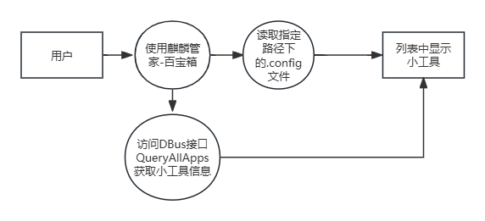

风险项及消减措施
风险项 | 风险描述 | 消减措施
伪装 | 攻击者可能在（/usr/share/kylin - os - manager/plugins/tool - box/plugins）路径下伪造（.conf）文件，或者篡改原有的（.conf）文件内容，使百宝箱获取到错误的小工具信息，从而导致功能异常或恶意行为。 | 在读取（.conf）文件之前，使用加密哈希算法（如 SHA - 256）计算已知合法（.conf）文件的哈希值，并将其存储在安全的位置（如系统内置的验证数据库）。每次读取时，重新计算文件的哈希值并与存储的值进行比较。如果哈希值不匹配，拒绝读取并向管理员发出警报。
篡改 | 攻击者可能获得 root 权限（通过漏洞利用等方式），修改（.conf）文件的内容，改变小工具的配置信息，如将小工具的启动命令替换为恶意代码，或者修改小工具的依赖关系，导致系统故障或安全漏洞。 | 对（/usr/share/kylin - os - manager/plugins/tool - box/plugins）路径下的文件设置严格的访问控制。除了 root 用户（或特定的管理用户组）在合法维护情况下，其他用户没有写入权限。同时，使用文件系统的审计功能，记录对这些文件的所有访问操作，以便及时发现异常。
否认 | 在百宝箱的操作过程中，可能存在对配置文件修改或小工具信息获取操作的否认情况。例如，管理员对（.conf）文件进行了错误修改，但事后否认操作，导致故障排查困难；或者百宝箱在获取和处理小工具信息过程中出现问题，但无法确定是哪个环节或用户的责任。 | 建立详细的操作审计日志系统，记录所有对（.conf）文件的访问、修改操作，以及百宝箱通过 DBus 接口获取小工具信息的过程。日志应包括操作时间、操作用户、操作内容、操作结果等详细信息。这些日志应是不可篡改的，并定期备份到安全的存储位置。
信息泄露 | 在通过 QueryAllApps 接口读取 Json 数据序列时，如果通信没有加密，数据可能被恶意用户截获，泄露小工具的详细信息，包括功能描述、版本信息等，可能帮助攻击者制定针对性的攻击策略。 | 如前面所述，对 DBus 通信进行加密，防止小工具信息在传输过程中泄露。同时，对传输的 Json 数据序列进行必要的信息过滤，只传输必要的信息，避免传输敏感的系统内部数据。
权限提升 | 如果（.conf）文件存在安全漏洞（如缓冲区溢出、格式化字符串漏洞等），攻击者可能通过构造恶意的配置文件内容，利用这些漏洞以普通用户身份执行代码，进而获得 root 权限或更高的系统权限。 | 对（.conf）文件的读取和处理代码进行严格的安全审查，查找并修复可能存在的漏洞。同时，在处理配置文件内容时，进行严格的输入验证和边界检查，防止恶意数据导致的漏洞利用。

可靠/可用性分析

故障模式与影响分析（FMEA）
一、故障模式 / 异常条件、影响及当前措施
  - （.conf）文件丢失或损坏
    - 对系统的影响：百宝箱无法获取小工具的部分或全部信息，导致小工具无法正确显示在窗口中，或者显示的信息不完整、错误。用户无法准确了解和使用小工具，严重影响百宝箱的功能。
    - 已采取的措施：暂无特定措施应对文件丢失情况；对于文件损坏，可能没有检测机制，若在读取过程中发现格式错误等问题，可能只是跳过该文件，导致部分小工具信息缺失。
    - 影响程度：高，直接影响百宝箱的核心功能。
    - 改进措施：在启动百宝箱时，对（.conf）文件进行完整性检查（如计算文件的哈希值并与存储的正确值比较），若发现损坏，尝试从备份中恢复；若文件丢失，提示用户重新安装或修复相关文件。
    - 改进措施实施难度：完整性检查和恢复：中等难度。涉及到文件哈希计算和备份恢复逻辑，需要确保准确性和可靠性，同时避免对正常运行的影响。
  - DBus 服务不可用（如故障、未启动）
    - 对系统的影响：百宝箱无法通过 QueryAllApps 接口获取 Json 数据序列，小工具信息不完整，影响显示和使用。例如，新安装的小工具信息无法更新，或者部分小工具的动态信息丢失。
    - 已采取的措施：可能没有对 DBus 服务状态的检测机制，当通信失败时，可能只是显示错误提示，告知用户获取信息失败，但没有自动恢复措施。
    - 影响程度：高，严重影响小工具信息的完整性和及时性。
    - 改进措施：建立与 DBus 服务的心跳检测机制，在运行过程中实时监测服务状态，若出现故障，尝试重新连接或切换到备用的通信方式。
    - 改进措施实施难度：心跳检测和故障处理：高难度。需要建立可靠的心跳检测机制，实时监测服务状态，并设计有效的故障处理策略，可能涉及到复杂的通信和恢复逻辑。
  - QueryAllApps 接口数据异常（如格式错误、恶意数据）
    - 对系统的影响：解析 Json 数据序列时出错，可能导致小工具信息显示混乱，或者程序崩溃。例如，错误的数据可能使百宝箱显示虚假的小工具信息，误导用户。
    - 已采取的措施：在解析数据时可能有一些基本的格式验证，但对于复杂的异常情况（如恶意构造的数据）可能没有足够的防护，遇到错误可能停止解析，部分小工具信息丢失。
    - 影响程度：高，影响小工具信息的准确性和系统稳定性。
    - 改进措施：加强对接口数据的验证机制，在接收数据前，对数据的格式、长度、合法性进行全面检查，拒绝不符合要求的数据。
    - 改进措施实施难度：加强数据验证：中等难度。需要明确数据的合法格式和范围，在接收数据时进行全面检查，但已有一些成熟的数据验证技术和库可供参考。
  - Json 数据解析错误
    - 对系统的影响：无法正确解析小工具信息，导致信息显示错误或丢失，影响用户对小工具的选择和使用。例如，小工具的功能描述、版本信息等无法正确显示。
    - 已采取的措施：可能有简单的错误处理机制，如跳过无法解析的数据块，但这可能导致信息不完整。没有针对解析错误的详细诊断和恢复措施。
    - 影响程度：高，影响小工具信息的可用性。
    - 改进措施：改进 Json 数据解析算法，增加错误处理和恢复能力。例如，采用更健壮的解析库，能够更好地处理不规范的数据格式。
    - 改进措施实施难度：中等难度。选择或开发更健壮的解析库可能需要一定的技术调研和开发工作，但有一些现有的开源解决方案可以利用。

功能 | 潜在失效模式 | 潜在失效后果 | 严重度 | 潜在失效原因/机理 | 发生率 | 现行过程预防 | 现行过程控制 | 探测度 | 风险顺序数 | 建议措施 | 责任和目标完成日 | 措施执行结果
 |  |  |  |  |  |  |  |  |  |  |  | 采取的措施 | 严  重  度 | 发  生  率 | 探  测  度 | R  P  N

冗余设计
麒麟管家的单例模式确保了在整个系统中只有一个实例存在。这意味着无论是服务支持模块中的在线客服还是问题反馈功能，都集中在这唯一的实例中运行。
资源的集中管理：由于只有一个实例，系统资源如内存、CPU 等可以更加集中地被管理和分配。不存在多个实例之间资源竞争和浪费的情况，也就无需进行冗余设计来应对资源分配不均的问题。
数据的一致性维护：单例模式下，所有的数据操作都在同一个实例中进行，数据的一致性更容易得到保证。不需要通过冗余设计来解决多个实例之间数据同步的难题。

故障管理设计
- 故障检测
  - 功能执行异常检测
工具启动故障检测：当用户尝试启动百宝箱中的某个工具时，监测启动过程的关键环节。例如，检查工具的可执行文件是否能被正确加载、是否有足够的系统资源（如内存、CPU 使用率）来支持启动。如果启动时间超过正常阈值或者系统返回错误信息（如找不到文件、内存不足错误），则判定为启动故障。
工具运行时错误监测：在工具运行过程中，持续关注其行为。通过监控工具的输出结果、与系统资源的交互情况来检测异常。例如，如果一个文件处理工具在处理文件时突然停止响应、或者输出结果不符合预期（如数据处理结果错误、格式异常），则认为发生了运行时故障。
  - 资源使用异常检测
内存泄漏检查：定期扫描百宝箱及其各个工具所占用的内存情况。通过比较内存使用量的变化趋势，如果发现内存占用持续增加且没有合理的解释（如没有新的数据加载或功能扩展），则怀疑存在内存泄漏问题。使用内存分析工具或操作系统提供的内存监控机制来辅助检测。
CPU 异常占用检测：实时监测百宝箱运行时的 CPU 使用率。如果某个工具或整个百宝箱导致 CPU 使用率长时间处于高位（超过正常运行时的阈值），可能表示存在死循环、过度计算等问题。分析 CPU 使用率的波动情况和对应的工具操作，确定是否存在异常。
  - 数据相关故障检测
数据完整性检查：对于百宝箱中涉及的数据存储和处理功能，检查数据的完整性。例如，在保存用户设置、工具配置或处理结果数据时，验证数据是否被正确写入和存储。通过计算数据的哈希值、检查数据结构的完整性等方法，确保数据在存储和传输过程中没有损坏或丢失。
数据冲突检测：当多个工具或功能可能对相同的数据进行操作时，检测是否存在数据冲突。例如，如果两个工具同时修改同一个配置文件或者共享的数据资源，可能会导致数据不一致。通过锁机制、数据版本控制等方法来监测和发现此类问题。
- 故障隔离
  - 工具级隔离
启动故障隔离：当某个工具启动出现故障时，防止其影响百宝箱的其他功能和工具。例如，如果一个工具在启动时因缺少依赖文件而失败，确保该问题不会导致整个百宝箱崩溃或其他工具无法启动。将故障工具的启动过程与其他部分隔离开，限制其错误传播范围。
运行时故障隔离：在工具运行过程中出现故障时，同样进行隔离处理。如果一个工具出现死循环或异常占用资源，通过操作系统的进程管理机制（如限制进程的资源使用上限、将故障进程置于单独的进程组），避免其影响其他正在运行的工具和系统的稳定性。
  - 数据隔离
数据存储隔离：对于不同工具的数据存储，采用独立的存储区域或逻辑分区。这样，当某个工具的数据出现问题（如数据损坏、丢失）时，不会影响其他工具的数据。同时，在数据访问层面，设置严格的权限控制，防止工具之间非法访问彼此的数据。
数据处理隔离：在多个工具对共享数据进行处理时，通过并发控制机制（如锁、信号量）实现数据处理的隔离。确保在同一时刻只有一个工具能够对关键数据进行修改，避免数据冲突和不一致性的传播。
- 故障定位
  - 基于日志的定位
详细的日志记录：在百宝箱的各个功能模块和工具中建立全面的日志系统。日志内容包括工具启动和关闭时间、操作步骤、输入输出数据、遇到的错误信息、系统资源使用情况等。当故障发生时，首先查看日志文件，根据时间戳和相关操作记录来追溯故障发生的过程，寻找可能的原因。
错误码与提示信息：为不同类型的故障定义特定的错误码，并在日志中记录。同时，将错误码与详细的提示信息相关联，例如 “E001 - 工具启动文件丢失”，这样可以快速定位故障类型和可能的原因。根据错误码和提示信息，可以进一步检查相关的文件、配置或系统环境。
  - 系统状态分析定位
资源状态分析：结合故障发生时的系统资源状态信息进行故障定位。包括 CPU 使用率、内存占用、磁盘 I/O 等情况。如果某个故障伴随着高 CPU 使用率或内存异常，分析是哪个工具或功能导致的这种资源异常。通过系统性能监测工具和百宝箱自身的资源监控机制，获取详细的资源使用数据进行分析。
数据状态分析：对于数据相关的故障，检查数据的当前状态。例如，查看数据文件的大小、格式、内容是否与预期一致。如果存在数据冲突问题，分析数据的访问历史和修改记录，确定是哪个工具在何时进行了异常操作，导致数据不一致。
- 故障恢复
  - 自动恢复机制
工具重启：对于一些因临时性问题（如资源短暂不足、小的程序异常）导致的工具故障，尝试自动重启工具。在重启前，释放工具之前占用的资源，并检查相关的配置和依赖条件是否满足。通过设定合理的重启次数和间隔时间，避免无限重启对系统资源的浪费。
数据修复：对于数据完整性问题，尝试自动修复数据。如果数据损坏程度较轻，可以通过数据冗余、校验和恢复等方法来修复。例如，利用数据的备份副本、通过数据的哈希值重新生成丢失或损坏的数据部分。对于数据冲突问题，根据预设的冲突解决策略（如以最新修改为准、合并冲突数据）进行自动修复。
  - 手动辅助恢复
用户指导恢复：当故障无法自动恢复或者需要用户干预时，向用户提供详细的故障信息和恢复指导。例如，如果一个工具因缺少特定的配置文件而无法启动，提示用户检查配置文件的路径和内容，并提供默认配置文件的模板。通过百宝箱的界面提示或帮助文档，引导用户完成恢复操作。
管理员干预恢复（如果适用）：对于一些涉及系统级设置、复杂数据恢复或需要高级权限的故障，提供管理员干预的途径。例如，管理员可以通过特定的管理界面重新配置百宝箱的系统参数、修复数据库问题或执行更复杂的数据恢复操作。
- 相互关联设计
  - 检测与隔离关联
故障检测触发隔离：故障检测机制一旦发现问题，立即启动相应的故障隔离措施。例如，当检测到某个工具的内存泄漏问题时，迅速将该工具的内存使用限制在一定范围内，并暂停其可能导致内存进一步泄漏的操作，防止故障影响其他工具和系统的稳定性。故障检测模块将故障信息及时准确地传递给隔离模块，以便隔离措施的有效实施。
  - 隔离与定位关联
隔离环境辅助定位：故障隔离措施为故障定位提供了有利条件。通过将故障限制在特定的隔离环境（如故障工具的进程空间、数据存储的特定分区），减少了干扰因素，使定位更加精准。隔离模块向定位模块提供有关隔离环境的信息，如被隔离工具的资源使用情况、数据访问记录等，帮助定位模块快速确定故障原因。
  - 定位与恢复关联
定位结果指导恢复：准确的故障定位是有效故障恢复的前提。故障定位模块将确定的故障原因和相关细节信息传递给故障恢复模块。恢复模块根据这些信息制定针对性的恢复策略。例如，如果定位到是某个工具的配置文件错误导致故障，恢复模块会根据错误类型指导用户修改配置文件或者自动修复配置文件（如果可行）。
  - 恢复与检测关联
恢复后重新检测：在故障恢复操作完成后，重新启动故障检测机制，对百宝箱的相关功能和工具进行再次检测。确保故障已经得到彻底解决，系统恢复正常运行状态。同时，将恢复后的检测结果反馈给其他模块，如记录恢复成功信息或在仍有问题时继续触发故障处理流程。

过载控制设计
麒麟管家运用单例设计模式，对于同一用户来说，仅能启动一次。倘若用户再次尝试启动，那么已经开启的窗口会被置于最前端显示。这样的设计是为了防止出现多个麒麟管家应用同时启动的状况，从而确保系统资源得以合理运用，同时也保证了用户体验的连贯性和稳定性。
通过这种设计，用户不必担忧由于误操作或者其他原因而导致多个麒麟管家实例同时运行的情况，进而有效避免了可能产生的系统冲突、资源浪费以及操作混乱等问题。单例设计模式使得麒麟管家在运行过程中更加高效、可靠，为用户提供更加优质的服务体验。

人因差错设计
麒麟管家的人因差错设计着重于人机交互接口错误的防护与回退。在系统运行期间，人机交互主要依靠界面实现。麒麟管家利用精心设计的界面引导用户进行操作，能显著降低出错几率。例如，界面布局科学合理，操作按钮标识清晰易懂，让用户可以迅速、准确地找到所需功能并加以操作。
对于低危操作，麒麟管家会给予提示并要求二次确认。如此一来，当用户进行可能存在一定风险但风险相对较低的操作时，能够更加审慎。比如，在用户进行文件删除操作时，系统会弹出提示框，向用户阐明该操作的后果，并请求用户再次确认。这种方式可有效防止用户因误操作而带来不必要的损失。
此外，麒麟管家会根据用户的操作习惯和反馈持续优化界面，以进一步提升用户体验，减少人因差错的发生。通过不断改进和完善，麒麟管家能够更好地满足用户需求，为用户提供更为安全、可靠的服务。

故障预测预防设计
麒麟管家属于应用软件，并且设备管理属于麒麟管家内部模块，因此暂不覆盖此设计。

升级不中断业务设计
- 消息兼容设计
  - 消息格式标准化
在百宝箱的不同软件版本中，确立统一的消息格式。消息涵盖各种功能相关信息，如工具启动与关闭通知、工具执行结果反馈等。统一采用如 XML 或 JSON 这样的通用数据格式来构建消息，其中明确规定不同类型消息的结构和字段含义。例如，对于工具执行结果消息，包含 “tool_name”（工具名称）、“result_code”（结果代码）、“description”（描述信息）等字段，保证各版本都能准确理解消息内容，防止因消息格式变化引发业务中断。
  - 消息版本管理
为每条消息添加版本标签。当接收端收到消息时，首先检查版本标签。若为旧版本消息，依据旧版解析规则处理；若为新版本消息且接收端尚未升级，启动兼容模式。在兼容模式下，对于新增字段可选择忽略或进行默认处理，确保关键信息可正常获取，使业务不受影响。例如，新版本消息新增了 “extra_info” 字段用于传递更多细节，旧版本接收端可忽略该字段继续处理核心信息。
- 配置数据格式兼容设计
  - 配置文件结构的延续性
百宝箱的配置文件在升级过程中保持向后兼容。新软件版本修改配置文件结构时，遵循渐进式原则。例如，若要增加新工具的配置项，可在配置文件末尾添加新的节或键值对，不改变旧有工具配置项的位置和格式。这样，旧版本配置文件在升级后仍能被正确读取，保证百宝箱的基本设置和功能正常运行，如工具的默认启动参数、显示设置等不受影响。
  - 配置数据转换与默认值设定
当升级导致配置文件格式有较大变化时，在百宝箱内集成配置数据转换功能。启动时，检测配置文件版本，若为旧版，则自动转换为新版格式。对于转换中缺失的新配置项，赋予合理默认值。比如，若新版配置文件引入了新工具的显示顺序设置，旧版升级后该设置默认值可设为按添加顺序显示，避免因配置不兼容导致业务问题。
- 接口兼容设计
  - 对外接口稳定性
百宝箱向外提供的接口（与其他系统或模块交互的 API）在不同版本中保持稳定。接口的参数类型、数量和返回值类型保持不变，功能语义一致。若必须对接口进行扩展或修改，则采用版本化策略。例如，在接口名称后添加版本号后缀，像 “getToolList_v2” 表示获取工具列表接口的第二版，同时保留旧版接口 “getToolList” 的可用性，确保依赖旧接口的其他模块在百宝箱升级期间仍能正常工作。
  - 内部接口的兼容性维护
对于百宝箱内部接口的升级，采用逐步重构方法。在重构过程中，保证新老接口共存且可互操作。例如，当对某个工具的内部调用逻辑进行优化并涉及接口变化时，新逻辑通过新接口实现，但保留旧接口调用旧逻辑的功能。通过逐步迁移内部调用，保障升级过程中百宝箱业务的连续性。
- 与周边特性的相互依赖处理
  - 依赖关系梳理与解耦
仔细分析百宝箱与周边特性（如系统资源管理模块、相关插件系统等）的依赖关系。尽量减少强依赖，通过定义清晰的接口和消息机制实现松耦合。例如，如果百宝箱依赖系统资源管理模块获取内存使用情况来决定某些工具的启动策略，通过稳定的资源查询接口实现交互。当资源管理模块升级时，只要接口不变，百宝箱就能正常运行，降低周边特性升级对百宝箱业务的影响。
  - 协同升级与兼容性测试
在升级规划中，将与百宝箱有紧密依赖关系的周边特性纳入考虑。确保这些周边特性与百宝箱同步升级，并开展充分的兼容性测试。在测试环境中模拟多种升级场景，检查百宝箱与周边特性间的数据传递、接口调用等交互是否正常，及时发现并解决可能出现的兼容性问题。

隐私分析与设计
百宝箱在设计和实现的过程中，经过仔细考量，确保其功能的实现完全不涉及用户隐私的任何方面。这意味着在整个故障诊断的流程中，无论是数据的采集、处理，还是结果的呈现和存储，都不会触及到可能与用户隐私相关的内容。
由于不存在涉及用户隐私的情况，所以无需进行隐私分析。

需求追溯
描述详细设计项与产品需求的可追溯性。
序号 | 产品需求项 | 概要设计编号 | 详细设计编号
1 | 26433 | 3.6 | 7.3.7
2 | 26434 | 3.6 | 7.3.6
3 | 26436 | 3.6 | 7.3
4 | 26437 | 3.6 | 7.3.4
5 | 26438 | 3.6 | 7.3
6 | 26439 | 3.6 | 7.3.5
7 | 26449 | 3.6 | 7.3
8 | 26450 | 3.6 | 7.3
9 | 26451 | 3.6 | 7.3.5
10 | 26452 | 3.6 | 7.3.4
11 | 26453 | 3.6 | 7.3.7
12 | 26454 | 3.6 | 7.3.6
13 | 26455 | 3.6 | 7.3.9
14 | 26456 | 3.6 | 7.3.9
15 | 26544 | 3.4 | 5.3
16 | 26545 | 3.4 | 5.3
17 | 26546 | 3.4 | 5.3
18 | 26547 | 3.4 | 5.3
19 | 26548 | 3.5 | 6.3
20 | 26549 | 3.5 | 6.3
21 | 26550 | 3.5 | 6.3
22 | 26551 | 3.5 | 6.3
23 | 26552 | 3.6 | 7.3.3
24 | 26553 | 3.2 | 3.3
25 | 26554 | 3.2 | 3.3
26 | 27085 | 3.4 | 5.3
27 | 27086 | 3.4 | 5.3
28 | 27091 | 3.6 | 7.3.8
29 | 27094 | 3.6 | 7.3.1
30 | 27095 | 3.6 | 7.3
31 | 27607 | 3.6 | 7.3
32 | 27608 | 3.6 | 7.3
33 | 27609 | 3.6 | 7.3
34 | 31863 | 3.6 | 7.3.3
35 | 31865 | 3.6 | 7.3

词汇表（可选）

其它说明
如需要，可说明本产品的有关支持信息，如附录、索引等。

参考资料清单

